模拟器软件
用户手册

签署页

编制： 日期：
审核： 日期：
会签： 日期：
批准： 日期：

修订记录
版本号 | 修订状态 | 简要说明修订内容和范围 | 修订日期 | 修订人 | 批准日期
V1.0 | A | 初步形成一个版本，涵盖所有内容 | 2019.10.14 | 关启芃 | 2019.10.14
V2.0 | M | 将上一个版本进一步完善 | 2019.10.15 | 关启芃 | 2019.10.15
注：修订记录在体系文件发布后换版时使用，修订状态栏填写：A—增加，M—修改，D—删除
目 次
1 范围 4
1.1 标识 4
1.2 软件概述 4
1.3 文档概述 4
1.4 引用文档 4
2 软件综述 4
2.1 软件应用 4
2.2 软件清单 4
2.3 软件运行环境 4
2.4 软件模块概述 5
2.5 帮助和提示说明 5
3 软件入门 5
3.1 获取登录口令与权限 5
3.2 安装和设置 5
3.3 启动 6
3.4 停止和挂起 6
4 使用指南 6
4.1 客户端登录 6
5 注释 6

1.范围

标识
- 标题：场景模拟软件；
- 缩略名：HF-YHSHC-5S003-001；

软件概述
场景模拟软件开发需求规格说明用于windows等系统软件，具体包括BZ采集、HKZ展示、数据联动等功能。
软件的需方、用户、开发方说明如下：
开发方：联系弘方（北京）科技股份有限公司

文档概述
编写本文档的目的主要是为方便用户使用场景模拟软件，主要的操作都在第4部分进行了一一说明，用户在使用过程中有不清楚的地方可以查阅相关内容。另外，考虑到文档的简洁与实际操作的难易程度，对于协议、报文、角色与用户的增、删、改、查操作没有全部说明，这部分功能在使用过程如有问题可联系软件开发方进行咨询。

引用文档
- 《场景模拟软件技术要求》

2.软件综述

软件应用
本软件预期运行要求与录取性能要求如下：
- 连续运行要求
软件应满足7x24小时服务不间断，并能够保证1个月无故障运行。

软件清单
本软件主要包括报文系统管理模块、实体管理模块和通道管理模块、发送控制模块等。

软件运行环境
本软件在安装、运行过程中对硬件与软件的要求如下：
- 硬件环境：
- 管理终端一台，用于部署xx模块，配置要求不限；
- 二层交换机一台。
- 软件环境：
- 中标麒麟-64位桌面版5.0 Linux操作系统。
- 银河麒麟arm-64位桌面版。
- Windows-64位桌面版。
- Qt 库版本不低于5.6。

软件模块概述
本软件所涉及的主要模块的功能说明如下：
- 系统管理模块：负责系统的管理与维护，主要功能有新建系统，编辑系统，删除系统，导入和导出系统，添加系统实体，删除系统实体等；
- 实体管理模块：负责实体的管理维护，主要功能有新建实体，编辑实体，删除实体，导入导出实体等
- 通道管理模块：负责与外部系统通信链接的管理与维护，主要功能包括新建通道，编辑通道，删除通道，导入导出通道等；每个通道支持一个通讯方式；
- 周期管理模块：多个实体轮巡发送，通过设置总时长和间隔时间进行数据发送；
- 配置管理模块：负责通用配置实体信息，批量配置实体属性、嵌套实体替换、通道替换、预配置替换等便捷操作；
- 测试管理模块：负责检查测试字段发送的正确性，可生成报告便捷查看；

帮助和提示说明
在软件使用过程中如遇到问题，请联系联信弘方（北京）科技股份有限公司。

3软件入门

登录
用户的口令与权限由管理员统一设置并分配，用户的添加与删除只能由管理员来完成，但是更改口令是所有用户均可执行的操作；在忘记密码的情况下应主动联系软件管理员找回或者重置密码。
说明：普通用户只可以修改自己的密码，但不能修改自己的用户名。所以，当出现一直可以正常使用的用户名登录却提示用户名不存在时，说明管理员已经修改该用户名，应该联系管理员找回或者重新分配。

安装和设置
Windows系统：支持桌面图标；
启动之前要对报文服务的配置文件、配置文件中IP地址、端口等信息进行设置。

启动
应用服务与报文服务的启动顺序可以任意。

停止和挂起
要停止应用服务，只需点击窗体上的“关闭”按钮即可；只要没有相关进程仍在运行，就说明是正常结束或停止。

4使用指南
系统管理：可以新增系统，在详细编辑中增加实体，可以发送数据，负责与外部系统通信实体的维护；
实体管理：新增实体后，详细编辑实体内容进行通道选择，权限设置，设置数据类型，字段类型等；
通道管理：新增通道后编辑通道信息，选择通道类型，网卡，设置IP地址等；
周期管理：设置总时长和间隔时间，周期管理页面的实体循环发送数据；
配置管理：新增实体前，设置实体默认属性，可批量修改实体属性、嵌套实体、通道、预配置信息；
所有操作可按如下流程图：
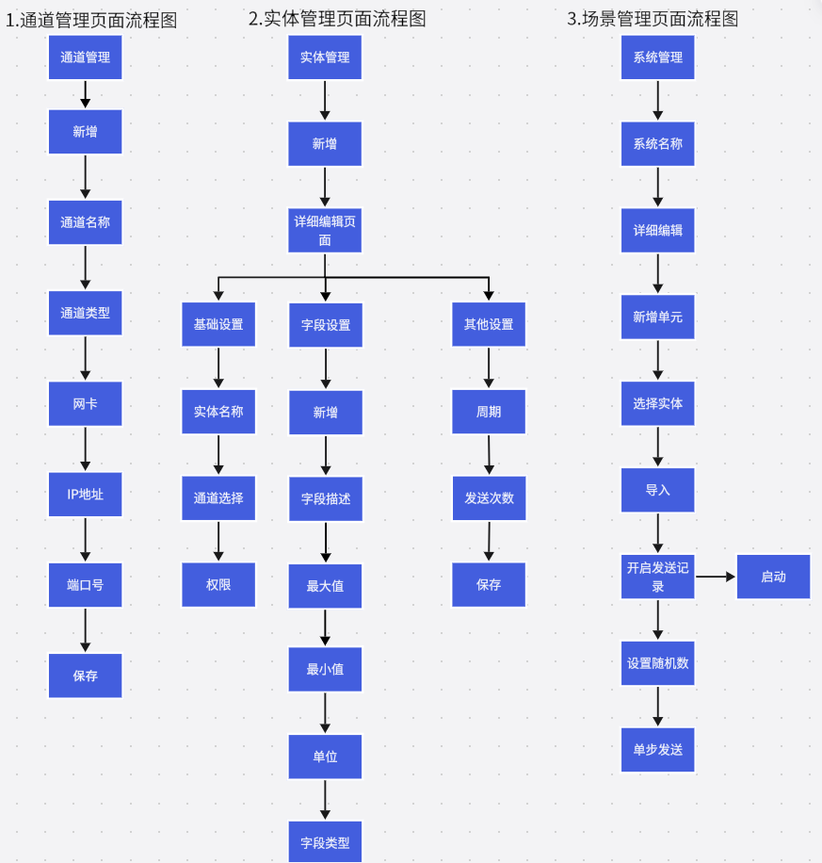
图1操作流程图
通道类型可选择UDP,DDS

新增数据场景,在场景中存放实体

设置周期，开启发送记录，点击启动发送
建新通道
配置实体

建新场景

数据发送
实体内容可根据协议配置多字节序，不同数据类型

图2建立数据发送流程

客户端登录
启动客户端程序，首先出现如图所示的登录界面。用户首次登录时，需要输入自己的用户名与密码，默认为记住密码，下次登录直接从用户名的下拉框中选择自己的用户名，密码也会自动输入。下拉框中的第一个用户名为最近一次登录用户的用户名。最后，点击“登录”按钮。对于普通用户，登录后出现的主界面如图所示：
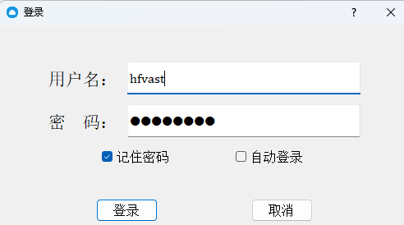
图3客户端登录
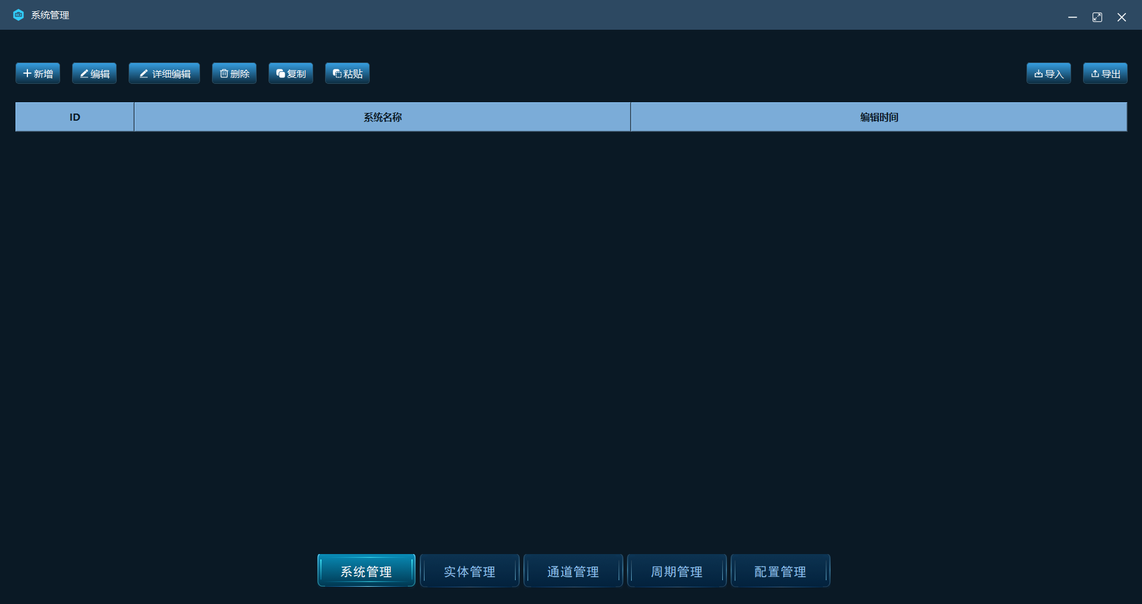
图4 主界面

通道管理界面的使用
主界面下面有三个按键点击【通道管理】进入通道管理界面，如图所示为通道管理的主页面。通道管理主要是通过新增新增通道编辑通道内容在实体和场景中进行配合。同时还需要注意软件的使用期限，可以在左上角进行查看。详细信息见下表；
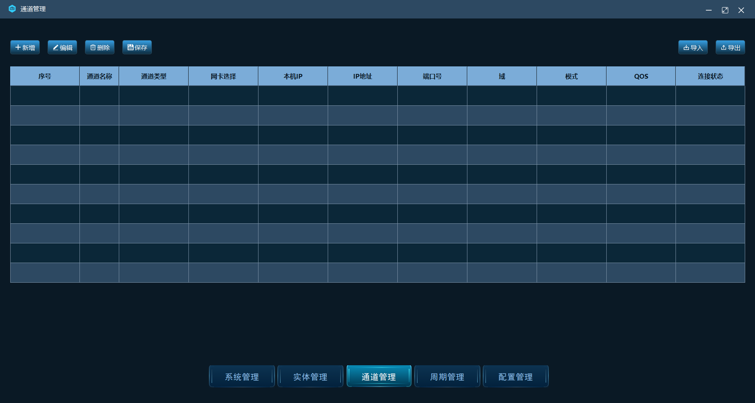
图5通道管理页面
表1 功能列表
功能名称 | 描述信息
新增 | 新增一条新的通道信息
编辑 | 编辑选中的通道信息
删除 | 删除选中的通道信息
保存 | 保存修改的通道信息
导入 | 将通道文件导入，文件格式为 ：.channel
导出 | 将软件内的通道导出到指定的文件中；格式为：通道-20240531.channel

表2 通道类型列表
通道类型 | 通道设置
UDP组播 | A支持选择网卡  B 设置IP地址  C设置端口号  D点击保存按钮  F 更新连接状态
UDP单播 | A支持选择所需网卡  B填写IP地址设置任意端口号  C保存后显示连接状态
五所DDSUshort  五所DDSUlong | - 暂不支持网卡选择  - 填写域和QOS；QOS格式为：ZHDDS_Library.ZHDDS_Profile  - 保存后显示连接状态  - 实体配置的格式short,short,buffer+字段
Open-DDS | - 暂不支持网卡选择  - 填写域和QOS；QOS格式为；ZHDDS_Library.ZHDDS_Profile  - 保存后显示连接状态
ZHDDS(Dynamic) | - 暂不支持网卡选择  - 填写域和QOS；QOS格式为；ZHDDS_Library.ZHDDS_Profile  - 保存后显示连接状态  - 支持的格式大字段+sreialize（字段类型中选择）
NATS | - 暂不支持网卡选择  - 填写IP地址、端口号（与服务器一致）  - 保存后显示连接状态
ZIIMDDS | - 暂不支持网卡选择  - 填写域和QOS；QOS格式为；ZHDDS_Library.ZHDDS_Profile  - 保存后显示连接状态
WEB-STOMP | - 暂不支持网卡选择  - 填写IP（本机IP）、端口号（与服务器一致）、【域】服务地址【/ws/publicServer】  - 保存后显示连接状态
REDIS | - 暂不支持网卡选择  - 填写IP地址、端口号（与服务器一致）  - 保存后显示连接状态

4.2.1.新增通道

4.2.1.1发送通道配置
- 新增通道时点击新增，新增通道如图所示；
图6新增通道
- 双击修改通道名称
- 点击【下拉箭头】选择通道类型为【UDP组播】；
- 点击下拉箭头选择网卡，发送通道网卡为【默认】；
- UDP组播（单播）时，双击IP地址修改IP地址为224.1.1.1（单播时为本机IP，例如：192.168.3.214），设置端口号任意四位数；例如8888，模式为【发送】；
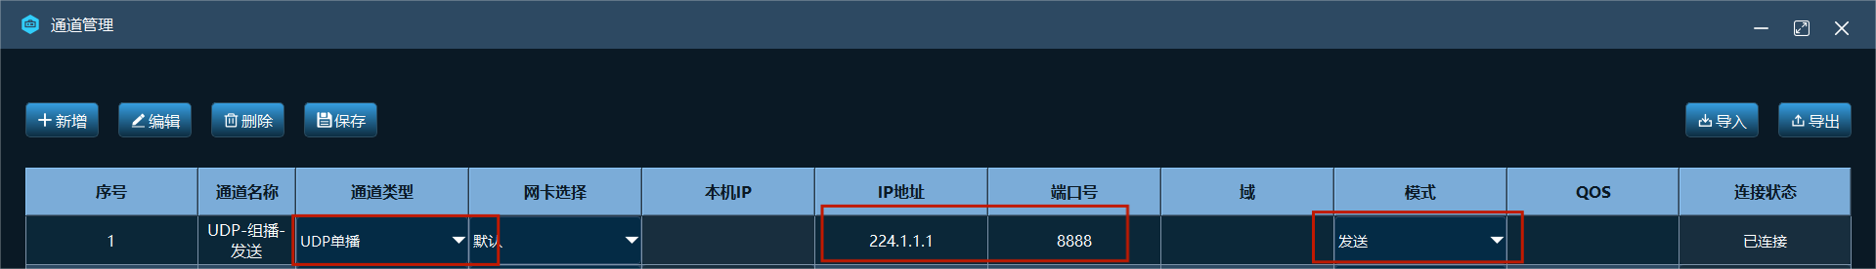
图7 组播发送通道配置
- DDS通道时，双击【域】，填写为【80】，模式为【发送】，双击QOS填写【ZHDDS_Library.ZHDDS_Profile】（不同项目QOS不同，以实际为准）；
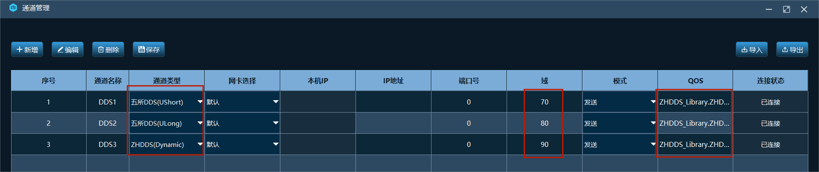
图8 DDS发送通道配置

4.2.1.2接收通道配置
- 点击【新增】；
- 双击修改通道名称，例：【UDP-单播-RCV】；
- 点击【下拉箭头】选择通道类型为【UDP单播】；
- 点击下拉箭头选择网卡，接收通道网卡为【以太网】；
- UDP组播（单播）时，双击IP地址修改IP地址为224.1.1.1（本机IP，例如：192.168.3.214），设置端口号任意四位数；例如8888，模式为【接收】；
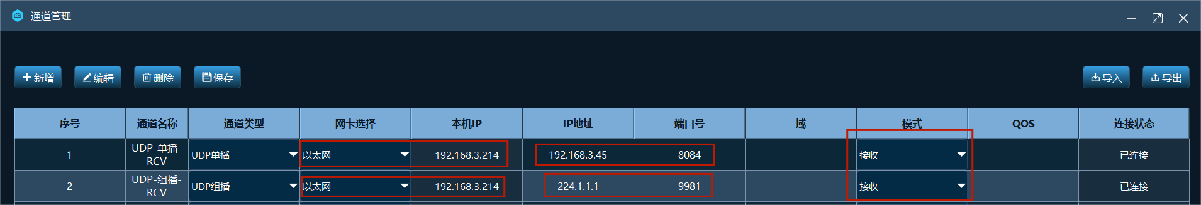
图9 组播接收通道配置
- DDS通道时，双击【域】，填写为【80】，模式为【接收】，双击QOS填写【ZHDDS_Library.ZHDDS_Profile】；
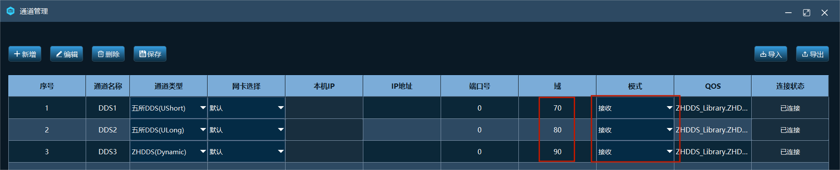
图10 DDS接收通道配置

4.2.2.编辑
- 当需要修改通道信息时，选中要修改的通道点击【编辑】
- 双击要修改的内容；如【通道名称】，【本机IP】，【IP地址】，【端口号】，【域】，【模式】，【QOS】；
- 修改完成后点击【保存】；

4.2.3通道类型设置
点击下拉箭头进行选择所需的通道类型如图所示：
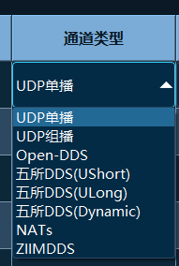
图11通道类型选择
- UDP单播
根据要求填写IP地址和端口号；例如通道类型为单播时填写IP地址为：192.168.3.45，端口号可设置为8088。示例1如图所示：
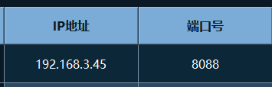
图12示例1
- UDP组播
根据要求填写IP地址和端口号；例如通道类型为组播时设置IP地址为：224.1.1.1，端口号可设置为8888。示例2如图所示；
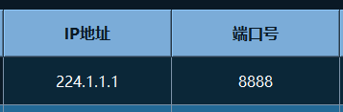
图13.示例2
- OPEN-DDS
通道类型选择【OPEN-DDS】，设置【域】为【60】，设置【QOS】双击填写【ZHDDS_Library.ZHDDS_Profile】；
- 五所DDS(Ushort)
通道类型选择【五所DDS(Ushort)】，设置【域】为【80】，设置【QOS】双击填写【ZHDDS_Library.ZHDDS_Profile】；
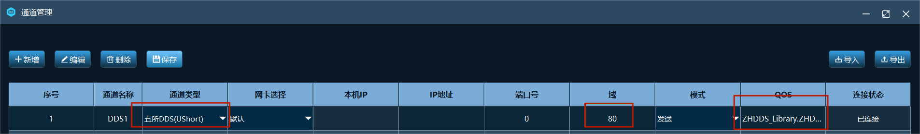
图14.示例3
- 五所DDS(ULong)
通道类型选择“五所DDS”时应设置域为任意数值。例如：域设置为90，设置QOS项【ZHDDS_Library.ZHDDS_Profile】示例如图所示：
打开ZHDDS启动器，点击数据辅助工具，进入页面后点击接收链接配置，接收监听域填写90，点击链接，通道配置链接成功；
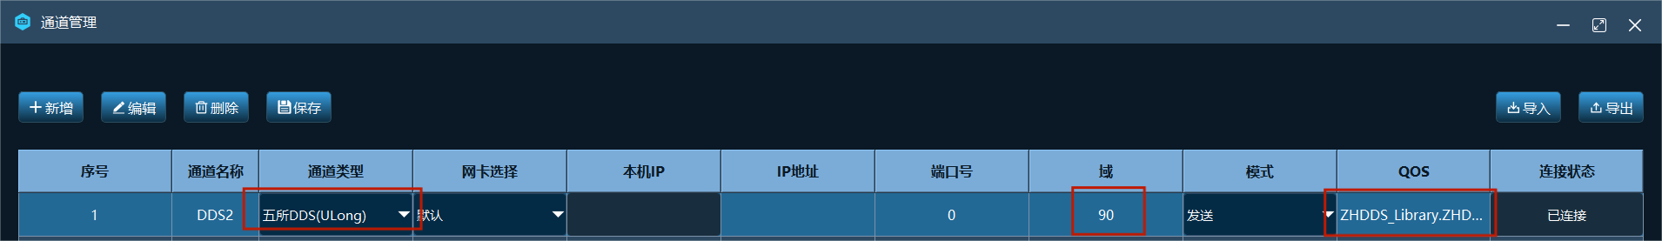
图15.示例4
- ZHDDS(Dynamic)
通道类型选择【ZHDDS(Dynamic)】，设置【域】为【70】，设置【QOS】双击填写【ZHDDS_Library.ZHDDS_Profile】；
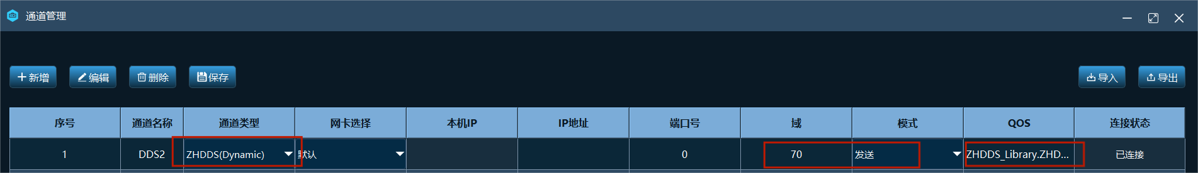
图16.示例5
- NATS
通道类型选择【NATS】，设置【IP地址】为本机IP，例如：【192.168.3.214】，设置【端口号】，端口号与服务中端口一致，如图所示，例：双击填写【4222】，点击【保存】，链接状态显示【已连接】；
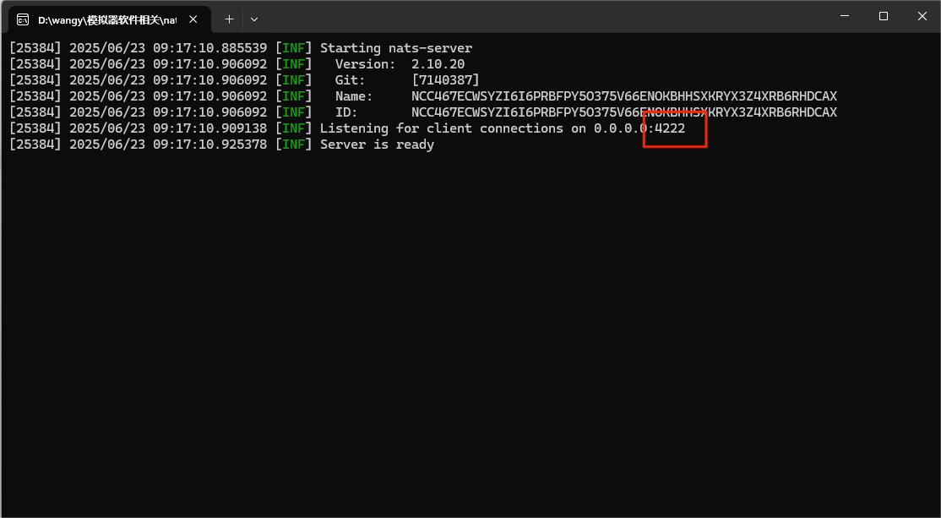
图17 NATS服务器页面
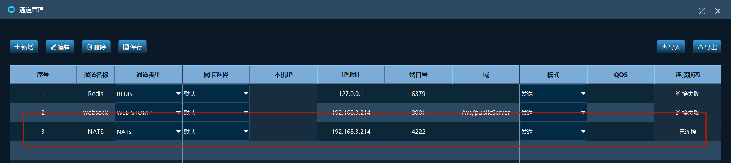
图18 NATS模拟器配置
- WEB-STOMP
通道类型选择【WEB-STOMP】，设置【IP地址】为本机IP，例如：【192.168.3.214】，设置【端口号】双击填写【9001】，双击填写【域】为服务地址【/ws/publicServer】；
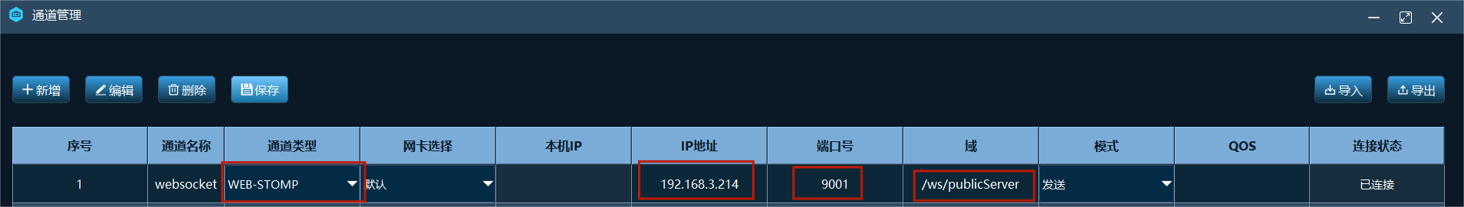
图19示例6
- REDIS
建新模拟器通道【REDIS】,通道类型选择【REDIS】，IP地址和端口与Redis一致，新建通道如图所示：
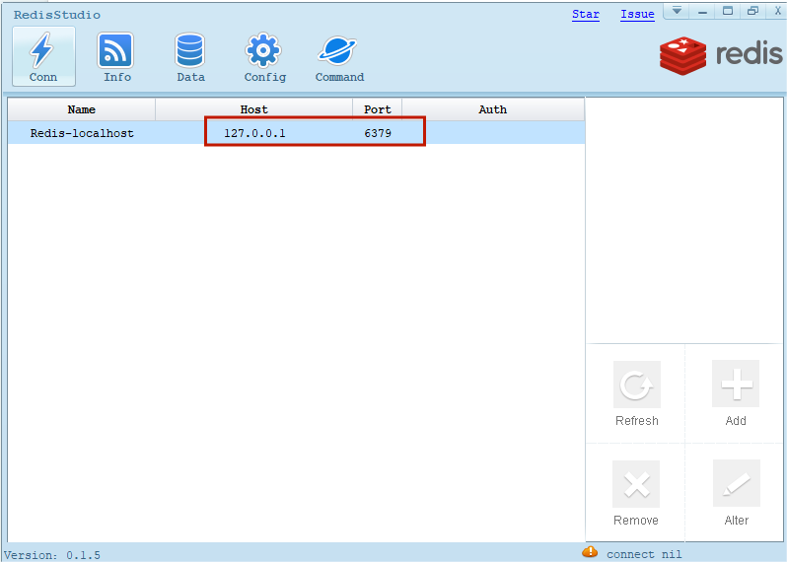
图20 REDIS页面
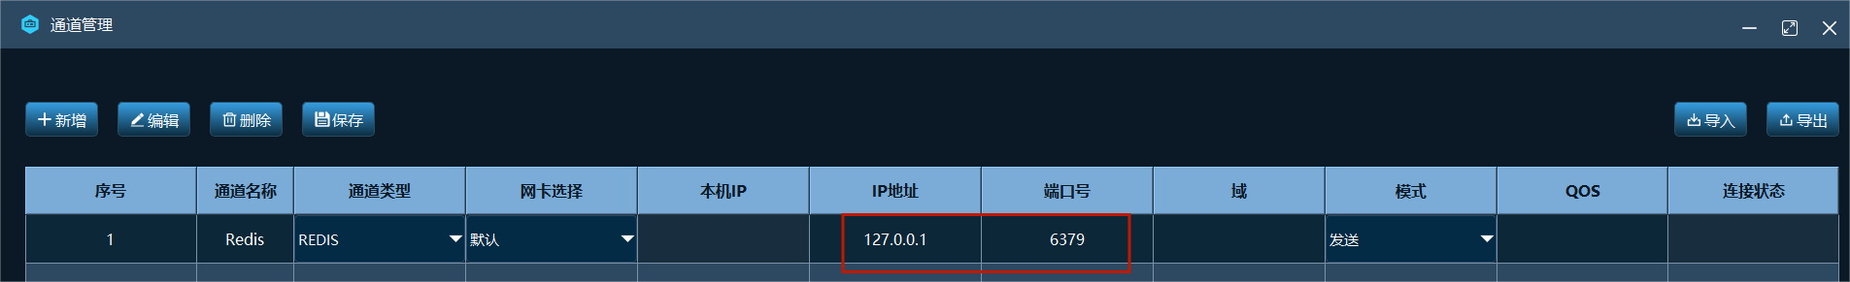
图21 示例7

4.2.4通道模式
模式有三种【发送】、【接收】、【全部】；当通道模式为【发送】时选择【发送】，通道模式为【接收】时选择【接收】，既能发送又能接收时选择【全部】；
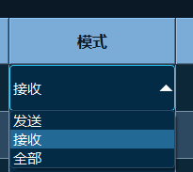
图22 模式选择类型

4.2.5删除
- 选中要删除的通道；
- 点击左上【删除】按键即可删除；

4.2.6保存
修改编辑好通道信息后点击【保存】，不同通道应设置不同名称。

4.2.7导入
可导入电脑文件中的通道;

4.2.8导出
将通道导出到电脑文件中，文件以【通道-当前日期】命名;

实体管理界面的使用
实体管理页面主要通过对新增实体的编辑进行设置实体的数据类型，字段类型，周期，发送次数等场景的设置，同时可以导入或者导出所需的实体。通过设置实体名称区分实体内容，还可以通过搜索框便捷查询实体。实体管理主页面图如图所示：
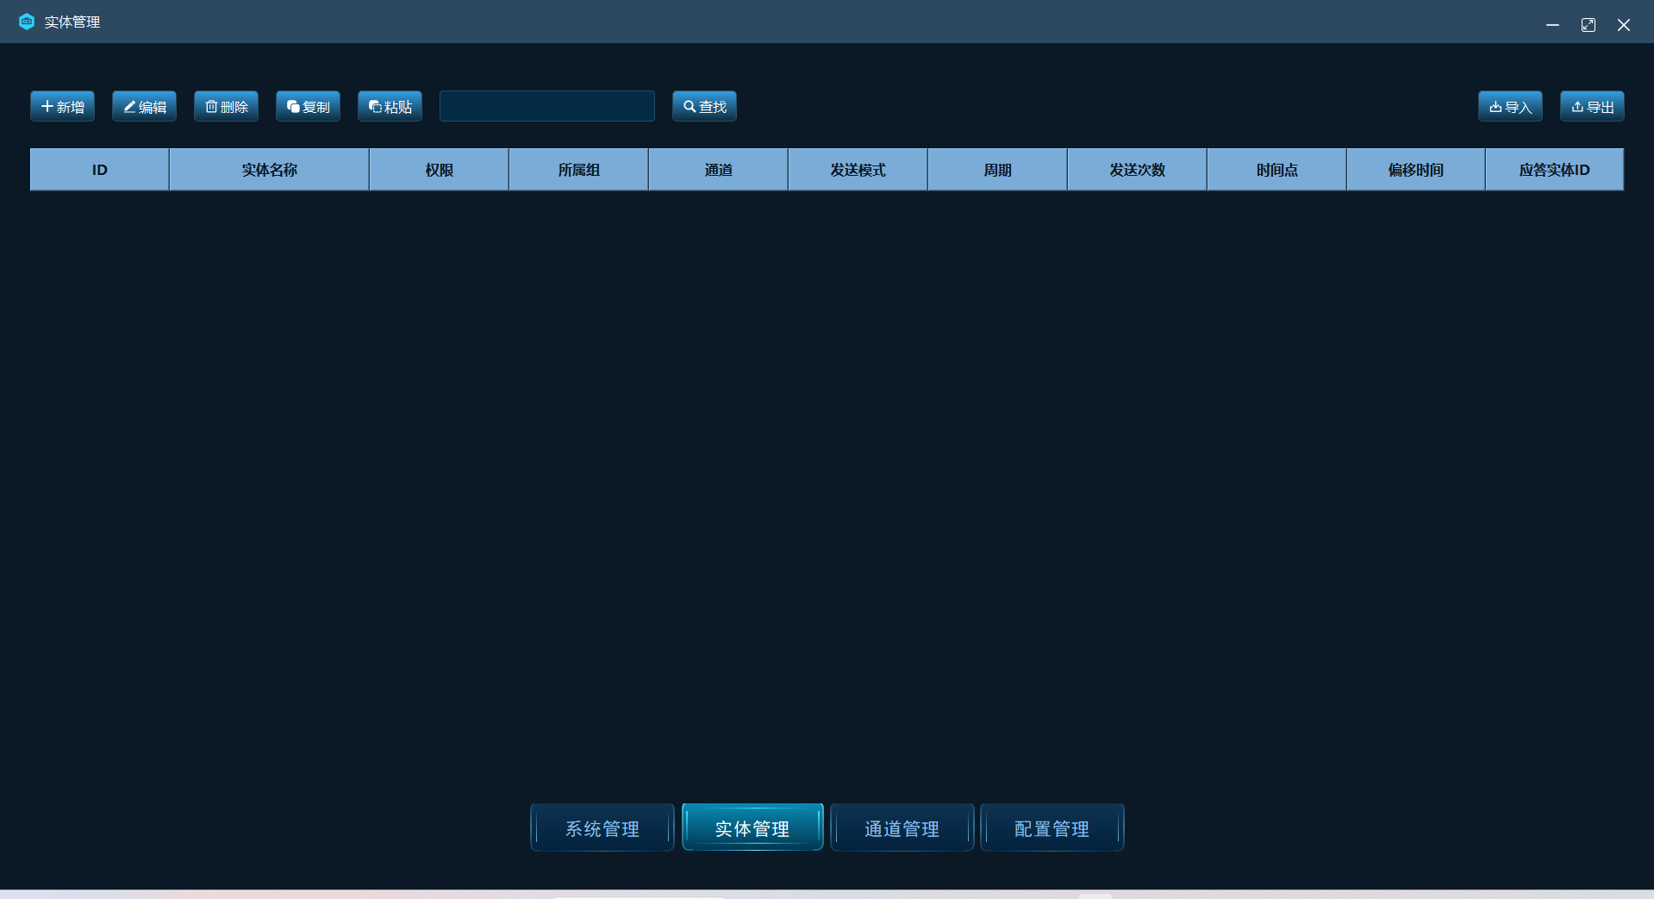
图23 实体管理主页面图
重要事项说明：
表3 功能列表
功能名称 | 描述信息
新增 | 新增实体
编辑 | 选中实体后点击编辑会进入实体编辑页面
删除 | 将选中的实体删除
复制 | 将选中的实体进行复制
粘贴 | 将复制到实体粘贴在实体管理页面
查找 | 实体过多时，可以在搜索框中输入实体名称进行查找
导入 | 将电脑文件中的实体导入到实体管理页面
导出 | 将实体管理页面的实体导出到电脑文件中

4.3.1新增
- 在实体管理页面，点击【新增】；
- 点击【新增】实体会进入实体编辑页面；

4.3.2.编辑
实体编辑页面如图所示：
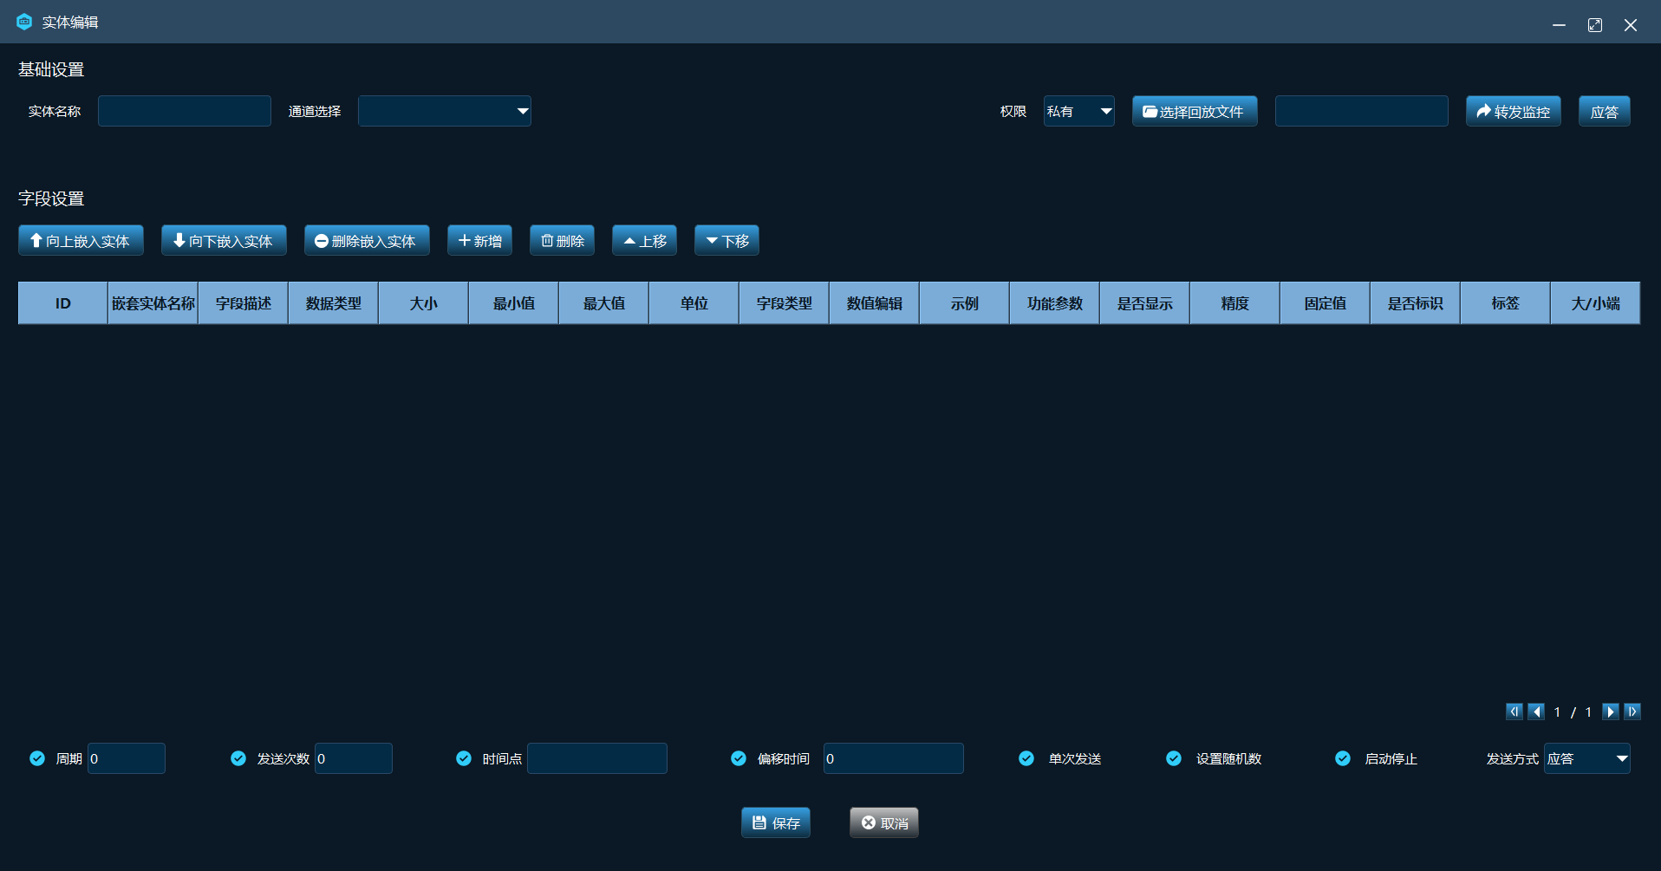
图24 实体编辑页面
实体编辑页面：

基础设置
表4 功能列表
功能名称 | 描述信息
实体名称 | 填写实体名称
主题名称 | 当通道选择为DDS时可以设置唯一标识符
通道选择 | 下拉选择通道，与通道管理数据同步
权限 | 下拉选择私有，公有
选择回放文件 | 点击【选择回放文件】在文件中选择要回放的数据文件

实体设置的步骤：
- 填写实体名称；
- 点击下拉箭头进行通道选择，通道选择是选择通道管理模块设置的通道如图：
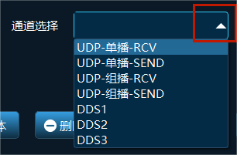
图25通道的选择
当通道类型选择为【DDSUshort】和【DDSULong】时，字段设置中的数据类型应依次为【short】，【short】，【buffer】;示例如图所示：
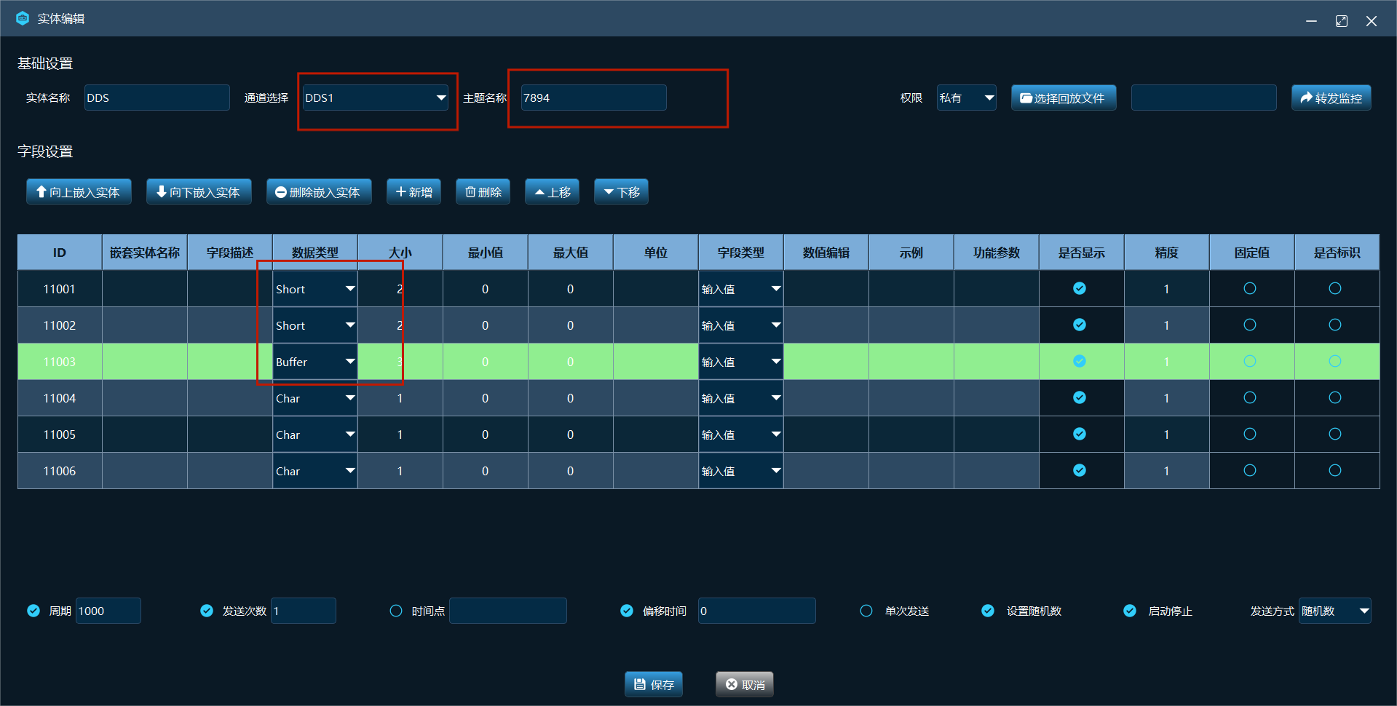
图26 DDS示例
当通道类型选择为【DDSDynamic】时，字段设置数据类型没有固定格式；大字段与大字段用【Serialize】分割，示例如图所示：
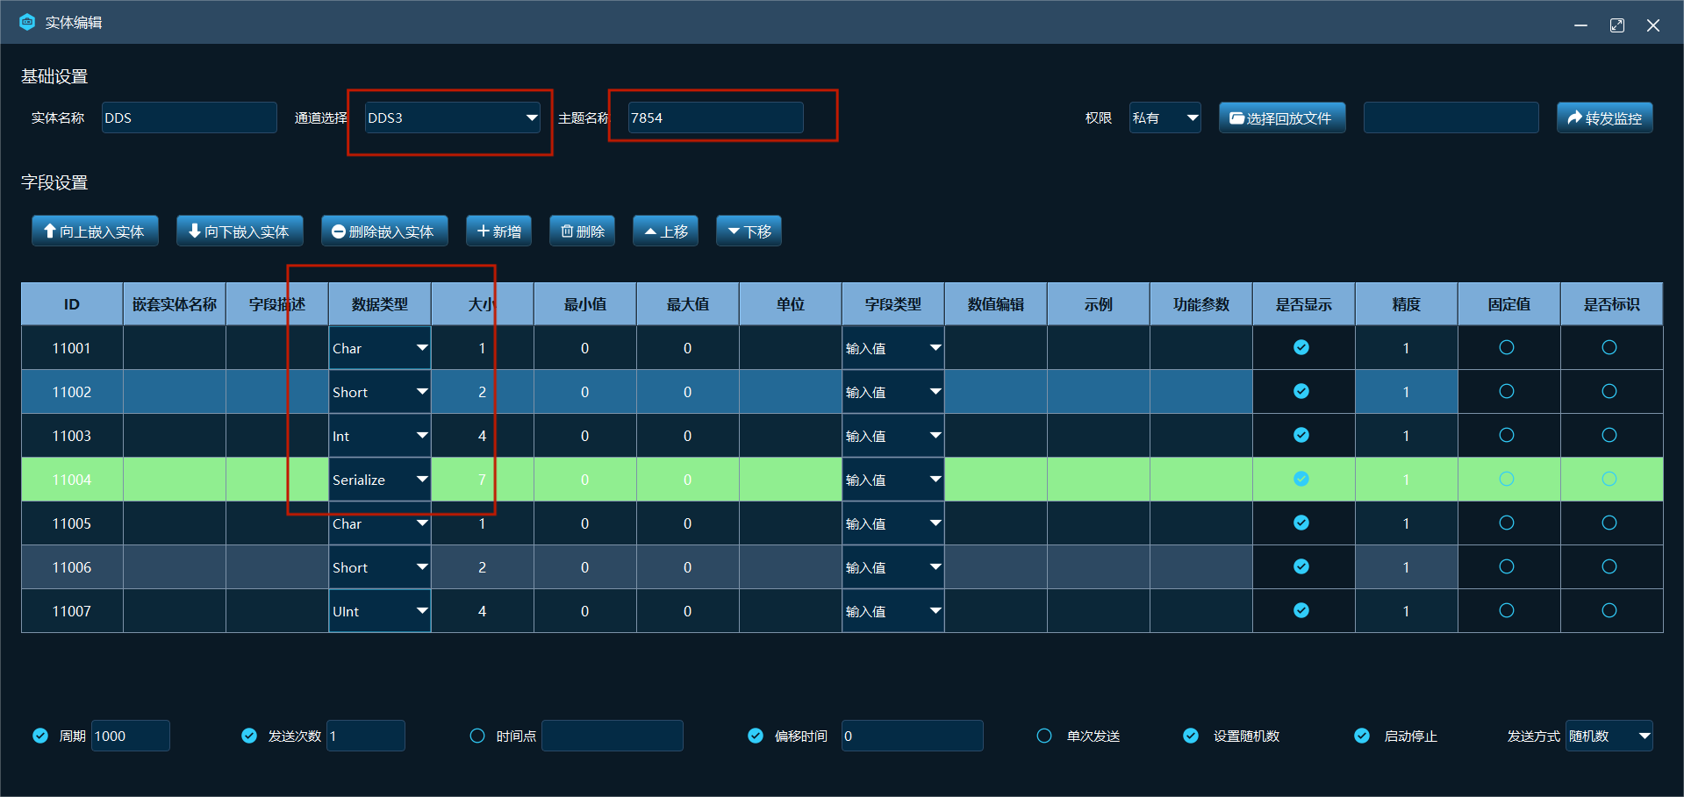
图27 DDS示例
c.权限通过点击【下拉箭头】选择公有或私有如图：
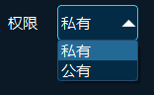
图28权限选择

字段设置
表5 功能列表
功能名称 | 描述信息
向上嵌入实体 | 在选中字段上方嵌入其他实体
向下嵌入实体 | 在选中字段下方嵌入其他实体
删除嵌入实体 | 删除嵌入的实体
新增 | 新增字段
删除 | 删除字段
上移 | 将选中字段上移
下移 | 将选中字段下移
字段描述 | 描述字段信息
数据类型 | 选择字段的实体类型
大小 | 数据类型的大小（字节数）
最小值 | 设置字段数据的最小值
最大值 | 设置字段数据的最大值
单位 | 数据类型的单位
字段类型 | 下拉选择字段的类型
数值编辑 | 设置字段的数值
示例 | 设置字段数值的展示
功能参数 | 输入公式、关联数组长度时输入字段数、预配置名称
是否显示 | 是否在实体卡片中显示该字段
精度 | 数值的精度设置，例：输入【0.1】时数值扩大十倍
固定值 | 设置固定数值，随机数发送和设置随机数时值不变
是否标识 | 转发监控、应答、监视时UDP设置固定标识
标签 | 可根据物理量，状态量等将字段进行区分
大小端 | 按需求设置字段的大小端（默认小端）

d.字段设置，点击【新增】，出现新增字段
e.点击下拉箭头选择数据类型，字段类型；
f.双击修改大小，最大值，最小值，单位等。

2.1向上嵌入实体
字段设置中向上嵌入实体是指选择实体管理页面的实体嵌入到选中的实体上方。
1.点击向上嵌入实体出现弹窗如图所示；图实体管理页面所设置的实体。当实体较多时可以在搜索框中输入要找实体的关键字便捷搜索。
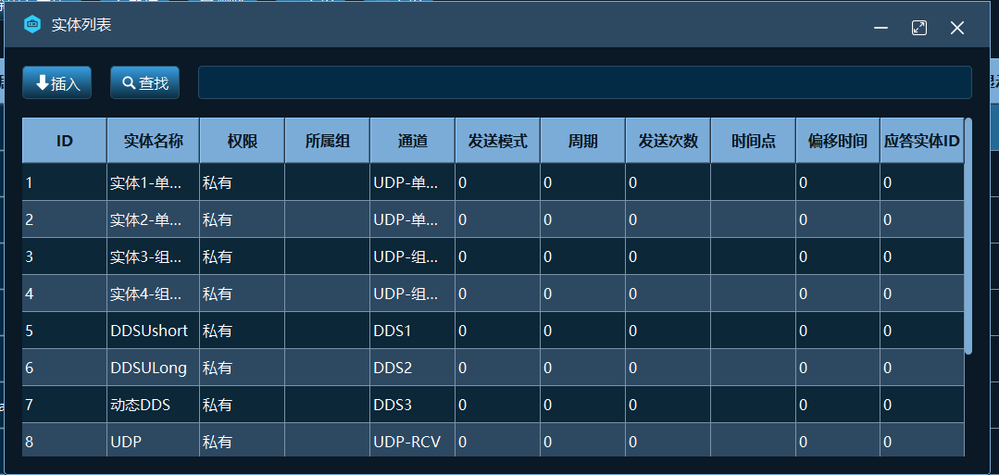
图29 向上嵌入实体弹窗
2.选择要插入的实体点击插入即可插入到实体上方。例如选择插入的实体【UDP】，向上嵌入实体效果为图17：
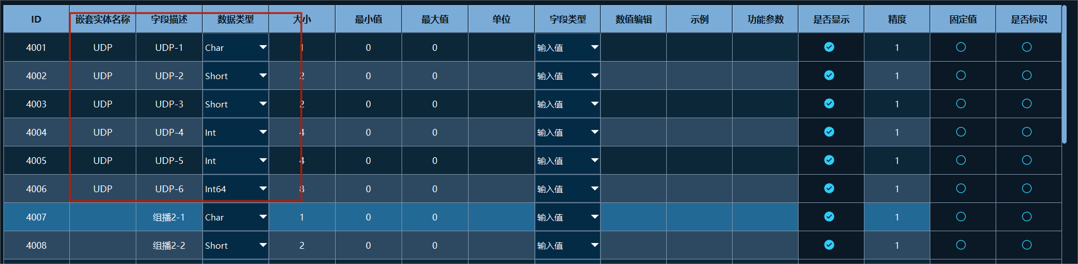
图30 向上嵌入实体效果图

2.2向下嵌入实体
同上原理。

2.3删除嵌入实体
- 选中嵌入实体；
- 点击【删除嵌入实体】；前面插入的实体会被删除；

2.4新增
- 点击【新增】；
- 页面新增一条字段；

2.5删除
- 选中字段【2】，点击【删除】；
- 字段【2】被删除；

2.6上移
- 选中字段【2】，点击【上移】；
- 字段【2】向上移动一个字段；
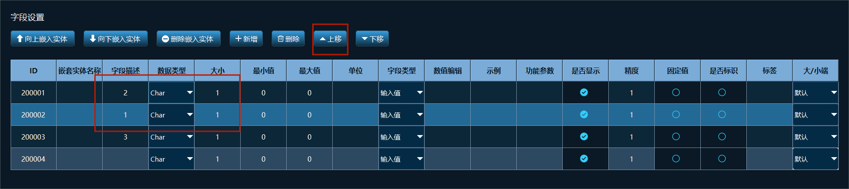
图31 字段移动示例

2.7下移
- 选中字段【2】，点击【下移】；
- 字段【2】向下移动一个字段；

2.8数据类型
实体的数据类型可以通过点击下拉箭头进行选择，数据类型如图所示：
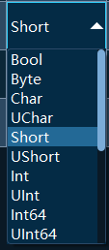
图32数据类型
主要的数据类型及含义：
表6 数据类型列表
数据类型 | 含义
Bool | 一个字节；计算机计量存储容量的一种计量单位
byte | 一个字节；计算机计量存储容量的一种计量单位
char | 一个字节；char型数据是计算机编程语言中只可容纳单个字符的一种基本数据类型。
Uchar | 一个字节；无符号基本数据类型
Short | 二字节；整型变量家族的一种。短整型
UShort | 二字节；无符号短整型
Int | 四字节；整数类型，长整型
UInt | 四字节；无符号整数类型
Int64 | 八字节；有符号 64 位整数数据类型
UInt64 | 八字节；无符号64位整数数据类型
Float | 四字节；浮点数，是一个计算机科学术语，指一种既包含小数又包含整数的数据类型。
Double | 八字节；双精度实型量
string | 编程语言中的字符串；可根据需求设置字节大小；
CString | 编程语言中的字符串；可根据需求设置字节大小；适用于DDS
VString | 编程语言中的字符串；可根据需求设置字节大小；适用于DDS
bitArray | 一个字节；比特数组；
Array | 数组是有序的元素序列。
buffer | 缓冲器指的是缓冲寄存器，它分输入缓冲器和输出缓冲器两种。前者的作用是将外设送来的数据暂时存放，以便处理器将它取走；后者的作用是用来暂时存放处理器送往外设的数据。
Serialize | 把一个对象变成可以传输的字符串,序列化的目的是方便数据的传输和存储。在PHP应用中，一般用做缓存;本软件中作为ZHDDS的缓存寄存器

2.9字段类型
字段类型及其含义：
表7 字段类型列表
字段类型 | 含义
输入值 | 手动输入数值或设置随机数
下拉 | 设置数值，点击下拉箭头选择  配置示例：1-自信;2-民主;3-富强;
上下编辑 | 点击“上下标”选项才能生成上下标点击“上下标”选项才能生成上下标
单选 | 设置多个数值进行单个选择
二级关联 | 通过一个下拉列表的选择从而在另一个select下拉列表中显示出对应的数据。
数组 | 数组是一个固定长度的存储相同数据类型的数据结构，数组中的元素被存储在一段连续的内存空间中。它是最简单的数据结构之一，大多数现代编程语言都内置数组支持。数组是一个固定长度的存储相同数据类型的数据结构，数组中的元素被存储在一段连续的内存空间中。它是最简单的数据结构之一，大多数现代编程语言都内置数组支持。
按钮 | 暂未开发
十六进制输入 | 按十六进制输入
二进制输入 | 按二进制输入
长度自动计算 | 输入值后自动计算长度
时戳-Unix | Unix时间转换为标准北京时间或者将北京时间转换为Unix时间
时间设置类型 | 跟随当前时间进行设置
下拉复选 | 可同时选择多个数值；数值编辑示例;1-1;2-2;3-3;
GB18030 | 是中华人民共和国国家标准所规定的变长多字节字符集;将数据按GB18030发送出去
关联数组长度 | 根据数组个数变化
CRC-CCITT | 循环冗余校验
下拉关联 | 根据下拉选项不同，不同字段可选择不同下拉选项的动态数据联动
SUM-CHEC | 校验和

2.10数据类型及字段类型的配置
表8 数据类型与字段类型配置列表
数据类型 | 字段类型
byte | 输入值，下拉，十六进制输入，二进制输入，时间设置（秒），下拉复选；
char | 输入值，下拉，十六进制输入，二进制输入，时间设置（秒），下拉复选
uchar | 输入值，下拉，十六进制输入，二进制输入，时间设置（秒），下拉复选；
short | 输入值，下拉，十六进制输入，二进制输入，下拉复选；
ushort | 输入值，下拉，十六进制输入，二进制输入，下拉复选；
int | 输入值，下拉，十六进制输入，二进制输入，下拉复选，时间戳，时间设置（秒）；
uint | 输入值，下拉，十六进制输入，二进制输入，下拉复选，时间戳；
Int64 | 输入值，下拉，十六进制输入，二进制输入，下拉复选，时间戳，时间设置（秒），时间设置（毫秒）；
Uint64 | 输入值，下拉，时间设置（秒），时间设置（毫秒）；
float | 输入值，下拉，下拉复选；
double | 输入值，下拉，下拉复选；
string | 输入值，下拉，下拉复选，GB18030；
bitarray | 输入值
array | 输入值
buffer | 输入值

2.11特殊字段配置

2.11.1数组
- 字段类型选择【Arry】；
- 选中【Arry】字段，点击【新增】，数组中新增一个字段；
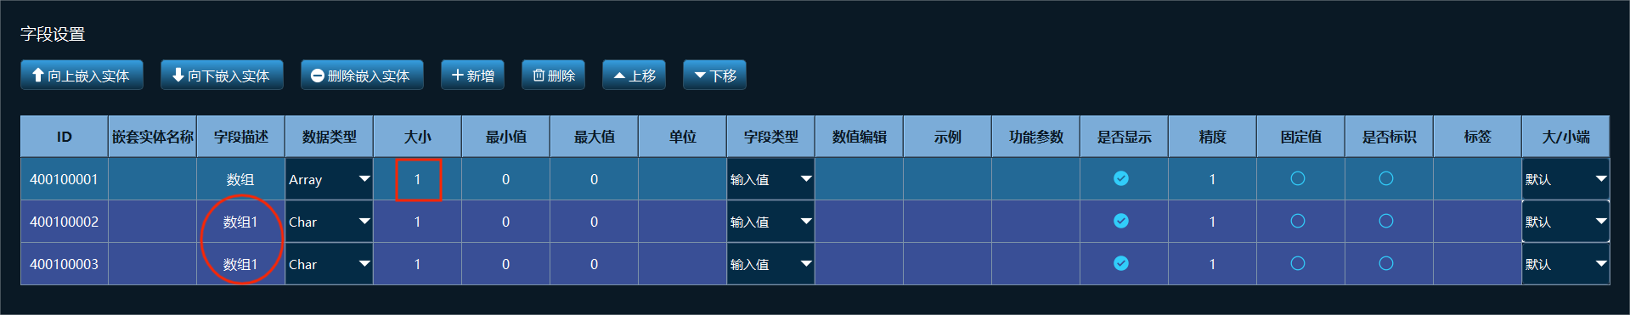
图33 数组示例
- 双击数组字段大小，修改大小为【2】，即有两组数组；
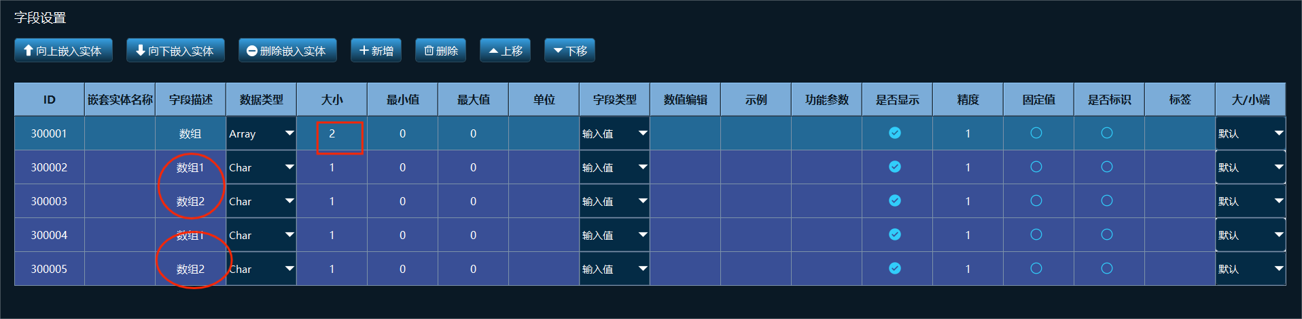
图34数组示例
- 数据可进行分组查看实体示例如图所示：
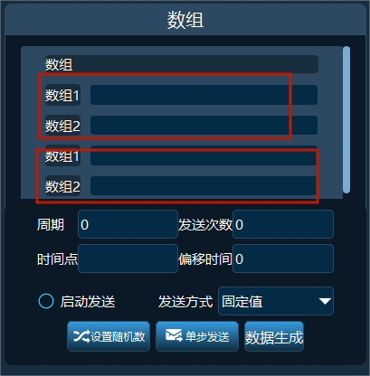
图35 数组实体示例

2.11.2关联数组长度
- 字段类型选择【关联数组长度】
- 功能参数中输入数组序列号，例：【2】；
- 数值编辑和示例中数字为数组的个数；
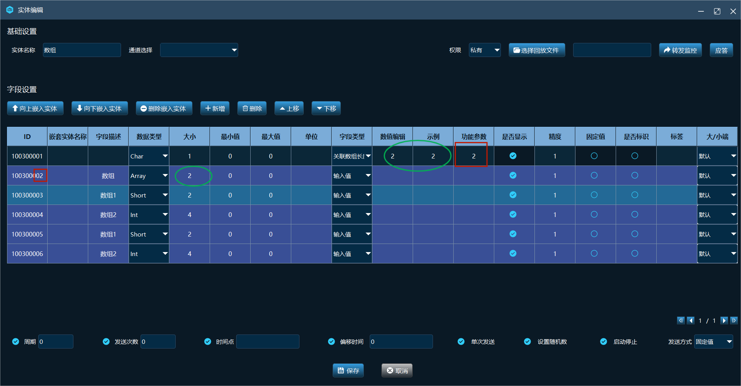
图36关联数组长度示例

2.11.3 BitArray
一个BitArray为1字节，一字节分为8bit；
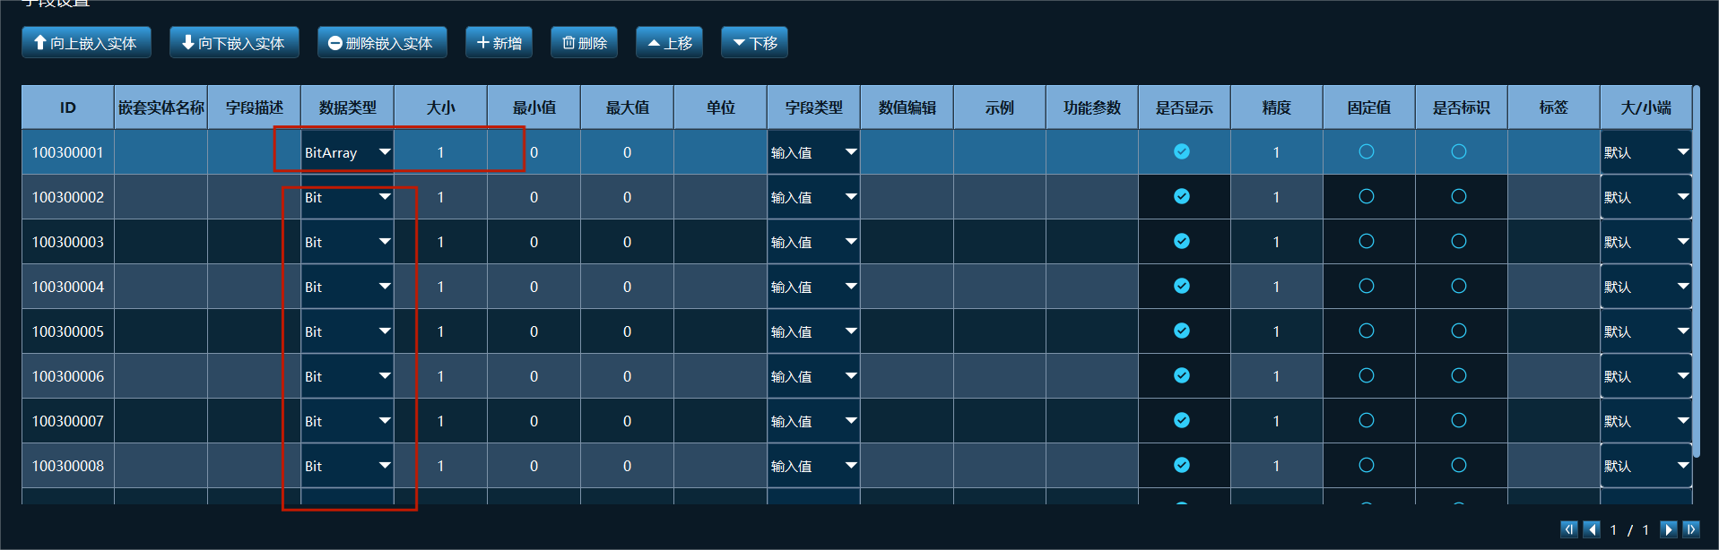
图 37 BitArry示例
可根据需求设置【bit】大小，双击【bit】大小，修改数值【4】；
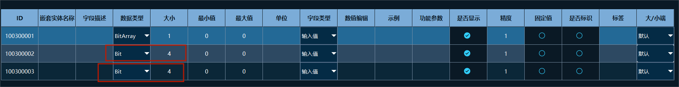
图 38 BitArry示例
可设置BitArray大小，双击【BitArray】字段大小，修改【2】；
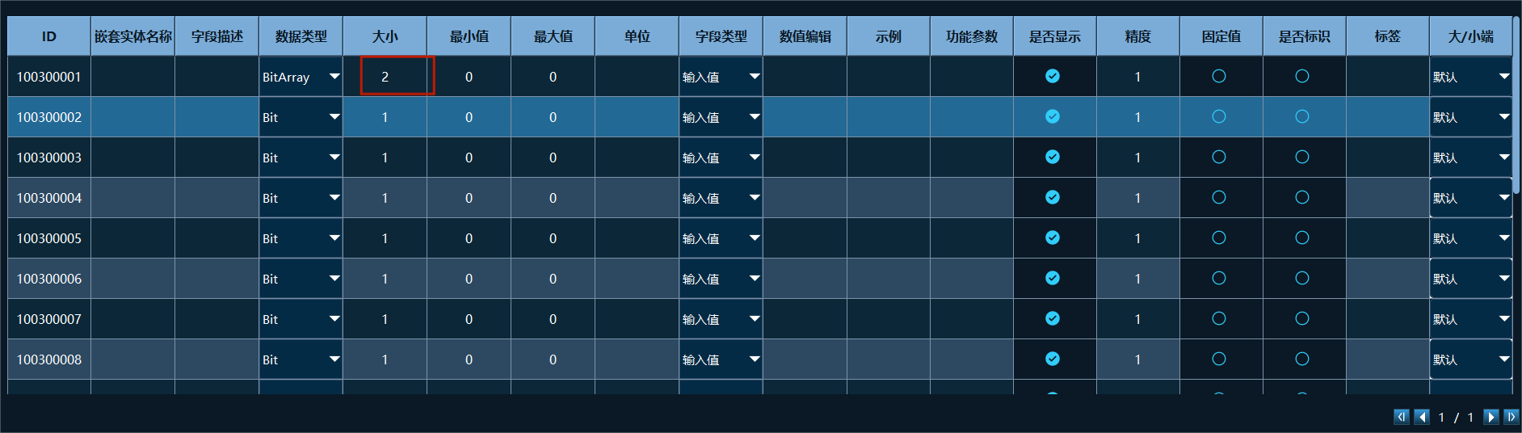
图 39 BitArry示例

2.11.4 下拉关联
前一个字段下拉选项的选择决定后一个下拉选项的可用选项；
- 需要设置关联的字段类型选择【下拉关联】（两个及以上字段）；
- 字段1双击【数值编辑】，输入：
{
"pre_item":-1,
"next_item":3,
"select_group":0,
"select_groupItem":0,
"data" :
[
[
{"desc":"描述14-00", "value":"1", "bind_group":0},
{"desc":"描述14-01", "value":"2", "bind_group":1},
{"desc":"描述14-02", "value":"3", "bind_group":2}
]
]
}
- 字段2双击【数值编辑】，输入：
{
"pre_item":3,
"next_item":-1,
"select_group":0,
"select_groupItem":0,
"data":
[
[
{"desc":"描述21-00","value":"1","bind_group":0}
],
[
{"desc":"描述21-10","value":"4","bind_group":3},
{"desc":"描述21-11","value":"5","bind_group":4},
{"desc":"描述21-12","value":"6","bind_group":5}
],
[
{"desc":"描述21-13","value":"7","bind_group":3},
{"desc":"描述21-14","value":"8","bind_group":4},
{"desc":"描述21-15","value":"9","bind_group":5}
]

]
}

- 【pre_item】：关联的上一个字段ID；
- 【ID】：通过当前顺序号-1得到，例：当前字段ID为【100300003】其中【1003】代表系统中实体ID,【00003】代表实体中字段ID，则在上下关联中字段ID应为【2】
- 【-1】:上面没有关联字段；
- 【next_item】：关联的下一个字段的ID；
- 【select_group】：当前选中的组索引
- 【select_groupItem】：组内项索引
- 【desc】：选项的描述，例如：【1-富强】中的【富强】；
- 【value】：选项的值，例如：【1-富强】中的【1】；
- 【bind_group】：表示关联下一组中的ID,如图所示为一组，其顺序标识从0开始；


2.11.5 CRC-CCITT
要计算的字段起始序号:字段个数，序号排序为从0开始，即ID为【200300003】字段的序号为【2】；
如图所示配置表示计算从【200300002】字段开始的三个字段；
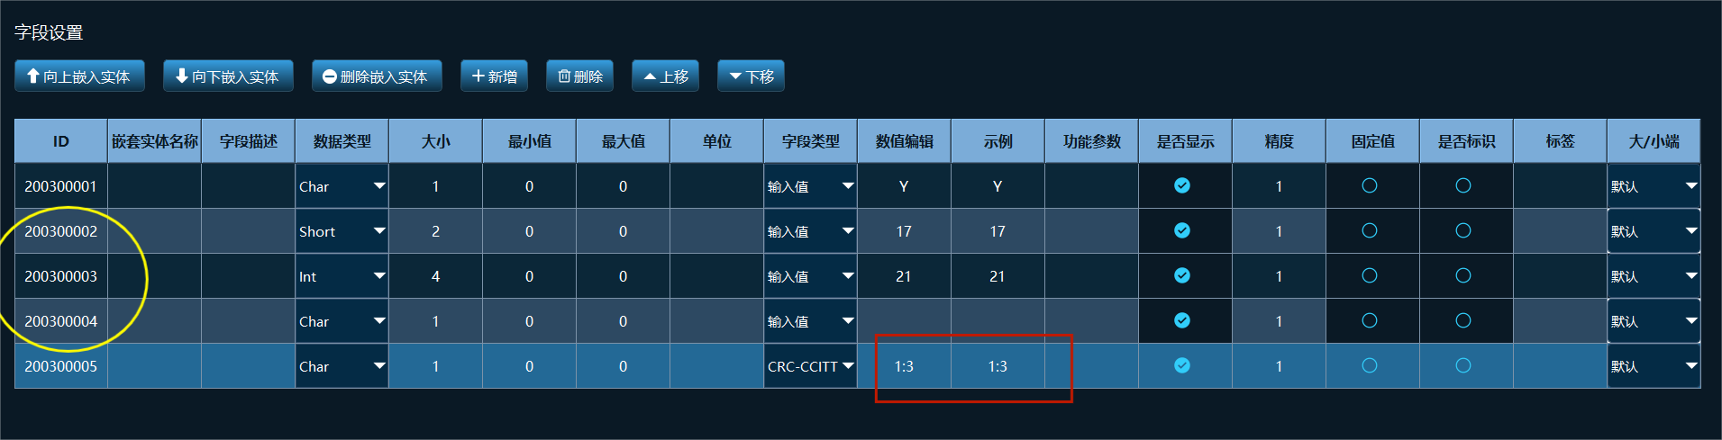
图40 配置示例

2.11.6 SUM-CHEC
配置与2.11.5一致；

3.其他设置
表9 功能列表
功能名称 | 描述信息
周期 | 实体数据发送的周期
发送次数 | 一个周期数据发送的次数
时间点 | 固定时间点发送
偏移时间 | 发送时间的偏移时间
单次发送 | 发送一次数据
设置随机数 | 设置随机数据
随机数发送 | 按随机数值发送数据
启动停止 | 点击启动时可持续发送数据
回放 | 回放发送的数据
保存 | 将修改的内容进行保存
取消 | 修改的内容不保存返回到实体管理页面

- 周期是毫秒换算的，例：2s发送1次时，周期应填写【2000】；
- 发送次数是周期内发送的次数，例：2s发送1次时，发送次数应填写【1】；
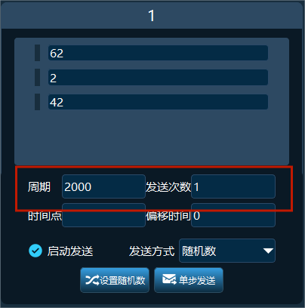
图 41 周期配置示例
- 时间点
- 偏移时间仅当启动周期发送时生效，例：想要周期发送偏移【2s】发送，应填写【2000】，启动周期发送时生效；
- 单次发送，设置随机数，随机数发送，启动停止，应答这些功能只有勾选上发送报文时会启动运作，不勾选时将在场景编辑页面不显示。对比图如图所示：
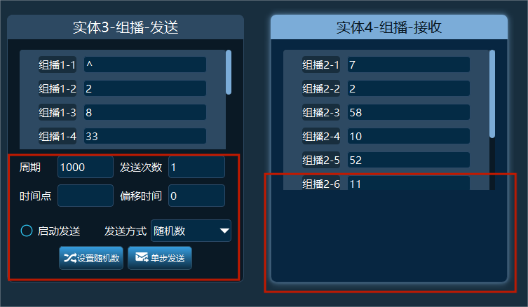
图42实体设置对比图

4.3.3复制粘贴
- 选择实体；
- 点击【复制】后点击【粘贴】；
实体管理页面会出现复制完的实体且实体名称为xx_副本。例如选择复制测试2进行粘贴，通道管理页面会出现如图所示：
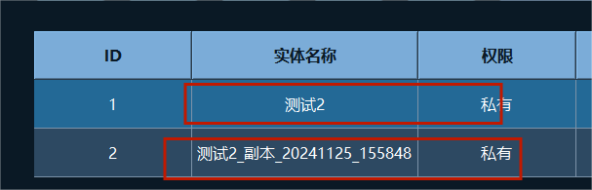
图43实体粘贴图
且测试2_副本点击编辑内的内容与测试2一致。

4.3.4查找
A.在搜索框中输入要搜素的实体；
B.点击【查找】；

4.3.5导入
将文件夹中实体文件导入到软件中。

4.3.6导出
将所需实体导出至文件夹中；
- 点击导出；
- 选择所需实体；
- 点击【确定】；
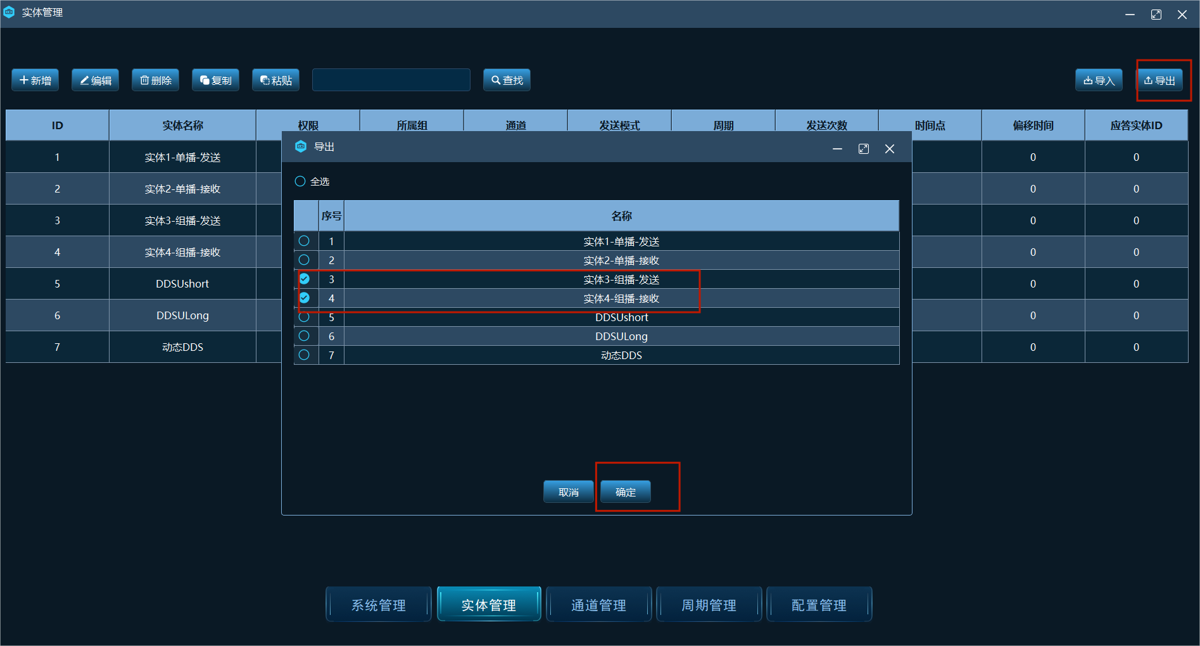
图44导出选择页面

系统管理页面的使用
系统管理页面主要是通过连接实体与通道模拟进行数据的发送，通过设置不同的实体，填写不同的数据模拟发送不同数据。场景管理页面的主页面如图所示；
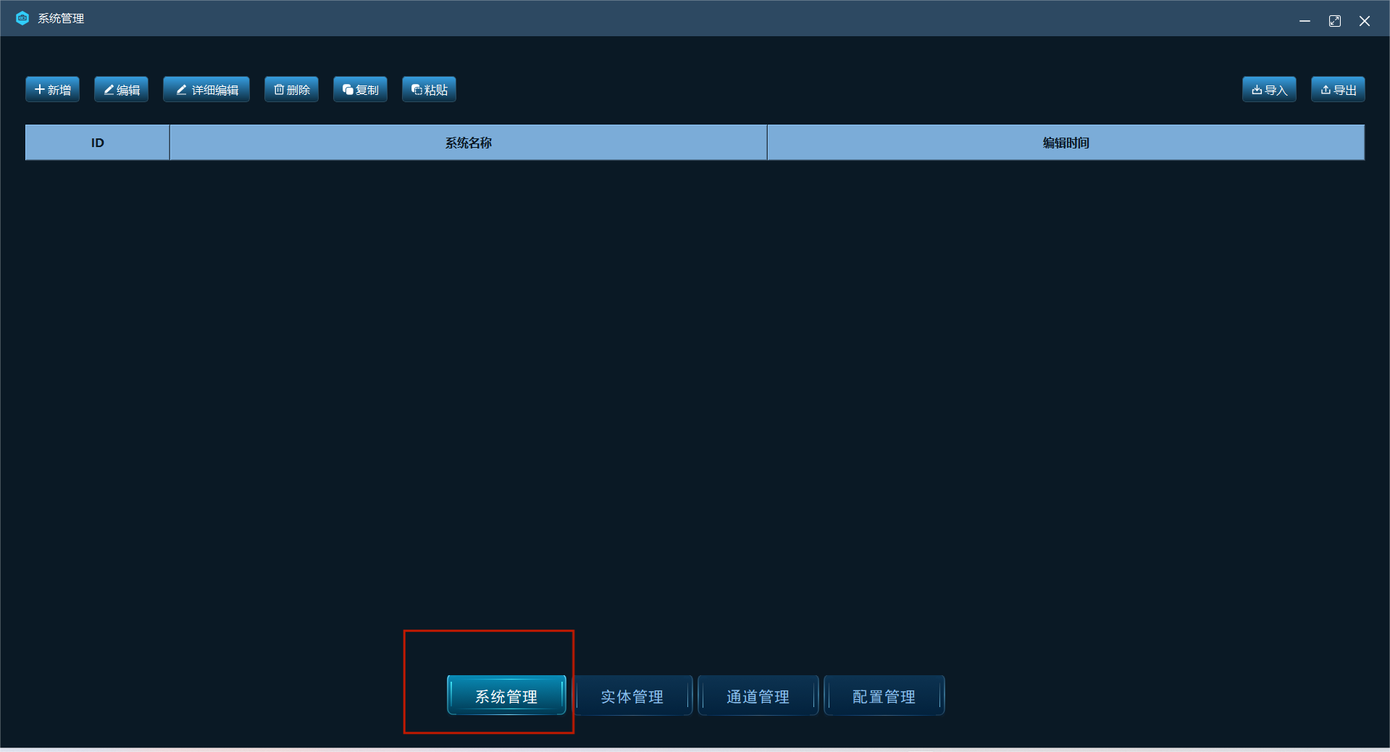
图45 场景管理页面图
重要事项说明：
系统管理页面功能：
表10 功能列表
功能名称 | 描述信息
新增 | 新增系统，编辑系统名称
编辑 | 选中系统后点击编辑，进入系统基础信息编辑页面，可以更改系统名称
详细编辑 | 对系统进行增加所需实体，进行发送报文等操作
删除 | 对选中的实体进行删除
复制 | 对选中的实体进行复制
粘贴 | 对复制的实体粘贴到系统中，粘贴后的实体与原实体内容一致
导入导出 | 场景系统导入导出

4.4.1新增
- 新增场景时，点击【新增】；
- 弹出弹窗“基础信息编辑”；
- 编辑系统名称，点击【保存】；

4.4.2基本信息编辑
- 选中场景点击基本信息编辑出现弹窗同新增弹窗一致，编辑基本信息；
- 点击【保存】，修改信息保存；
- 点击【取消】关闭弹窗，信息不保存。弹窗如图所示；
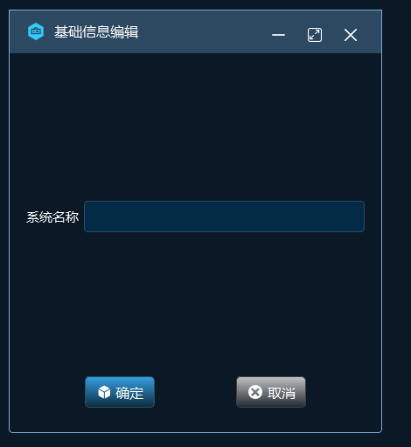
图46 场景基本信息

4.4.3详细编辑
选中场景后点击【详细编辑】，跳转到详细编辑页面如图所示：
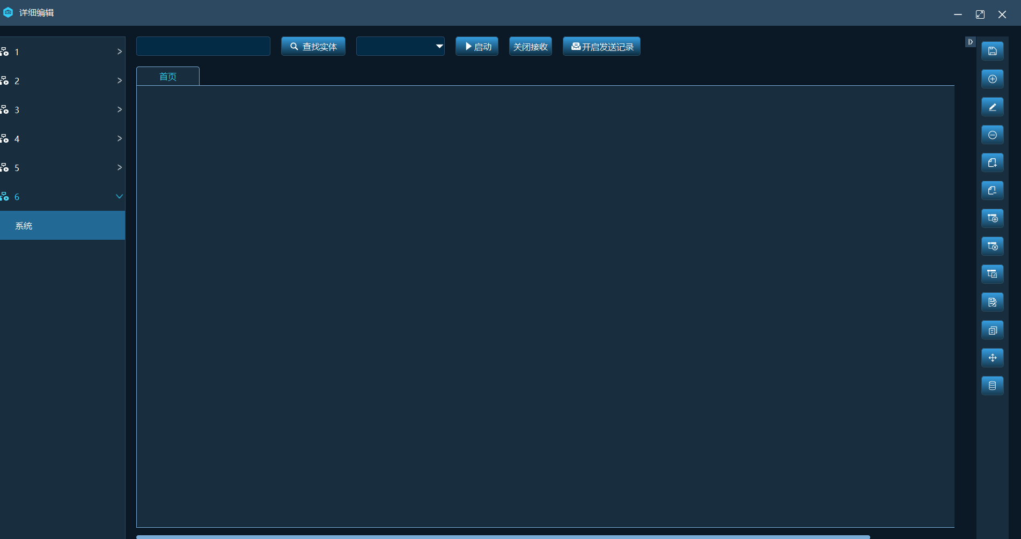
图47详细编辑页面
详细编辑页面功能：
表11 功能列表
功能名称 | 详细信息
保存实时数据 | 将修改的数据保存
新增单元 | 新增设置好的实体
编辑单元 | 将选中的实体进行编辑
删除单元 | 删除添加的实体
新增一级菜单 | 新增二级系统
删除一级菜单 | 删除所在二级系统
新增二级菜单 | 增加分页
删除二级菜单 | 删除分页
编辑菜单 | 修改系统名称和分页名称
编辑实体占位 | 设置修改单元的宽度，高度，可显示行数
复制到实体管理 | 将场景中的实体复制到实体管理页面
移动菜单 | 移动不同场景一级菜单，二级菜单和系统
编辑转发数据源 | 修改数据源信息
查找实体 | 查找所需的实体
启动 | 所在系统的实体将同时发送数据
开启发送记录 | 屏幕下方出现发送记录
启动/关闭接收 | 启动/关闭接收数据
按实体过滤 | 输入实体名称，在发送记录中按实体名称查找
按时间过滤 | 输入时间点，在发送记录中按时间点查找
发送数据 | 勾选发送数据，发送记录中显示发送的数据，不勾选发送数据，发送记录中不显示发送的数据
接收数据 | 勾选接收数据，发送记录中显示接收的数据，不勾选接收数据，发送记录中不显示接收的数据

一级系统为系统管理中的场景，二级系统为当前页面设置的实体。
点击右侧按键将隐藏的操作列表弹出，如图操作列表所示；
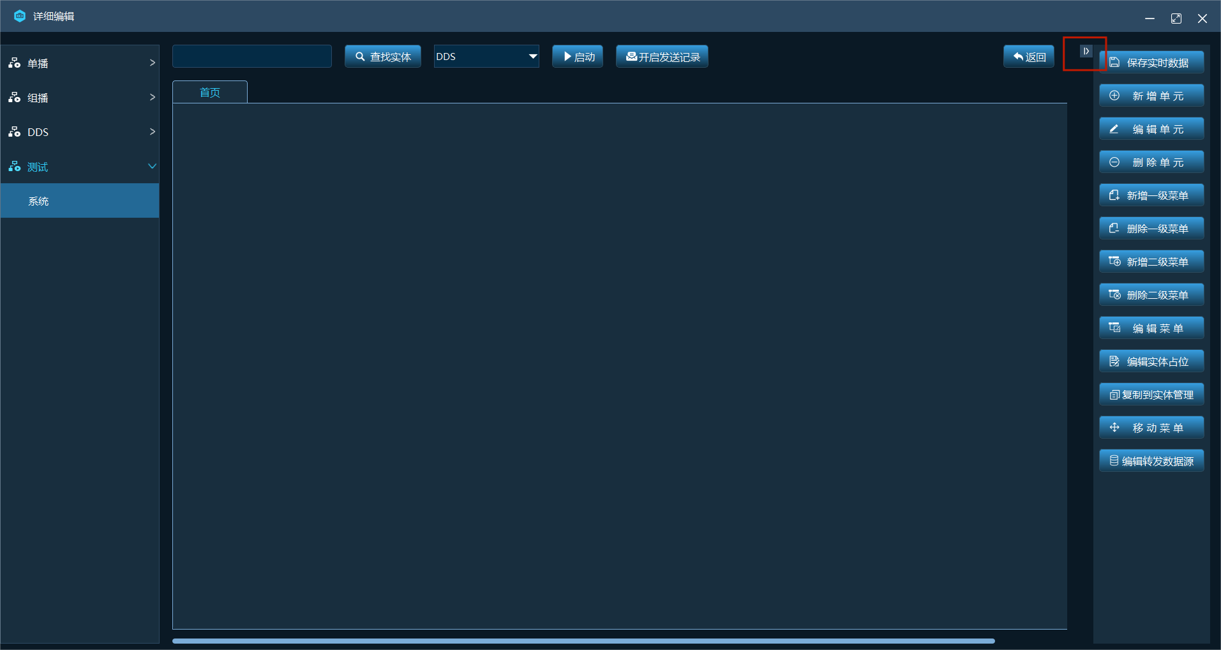
图48操作列表

1.新增单元
- 点击【新增单元】；
- 弹窗会弹出实体通道中所设置的实体如图所示；
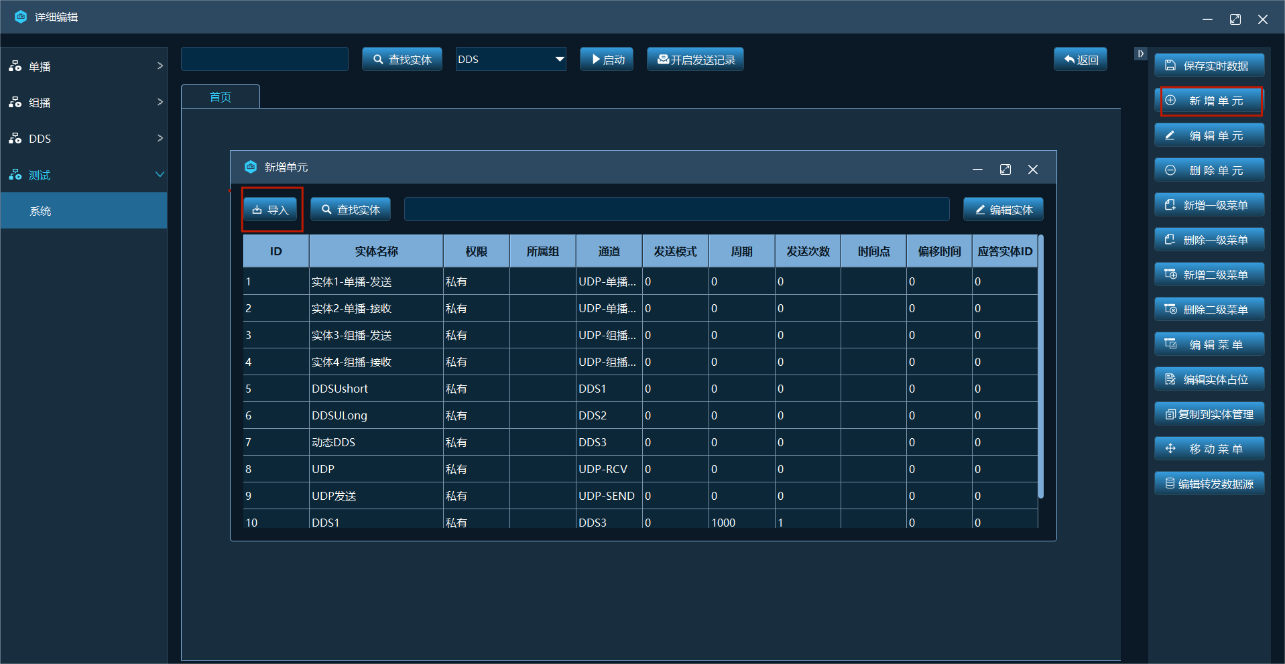
图49弹窗实体展示
- 选中要导入的实体；
- 点击【导入】，实体被导入到系统场景中；
- 在搜索框中输入要导入的实体名称，点击【查找实体】；
实体如图所示：
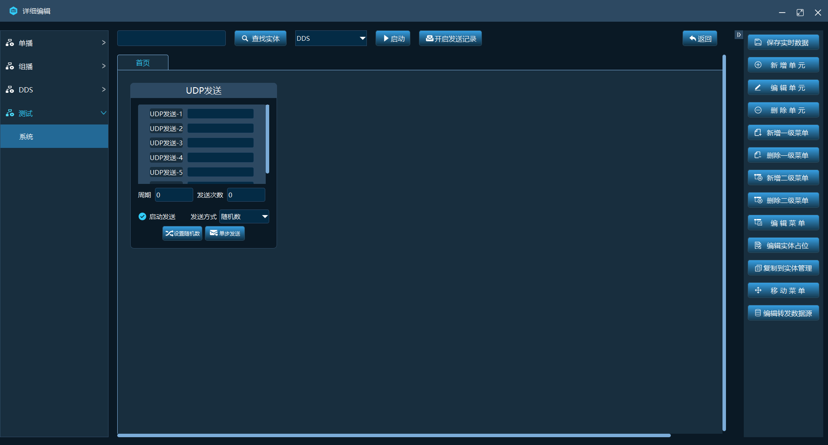
图50 导入实体示例

2.开启发送记录
点击【开启发送记录】屏幕下方会有发送数据记录如图所示：
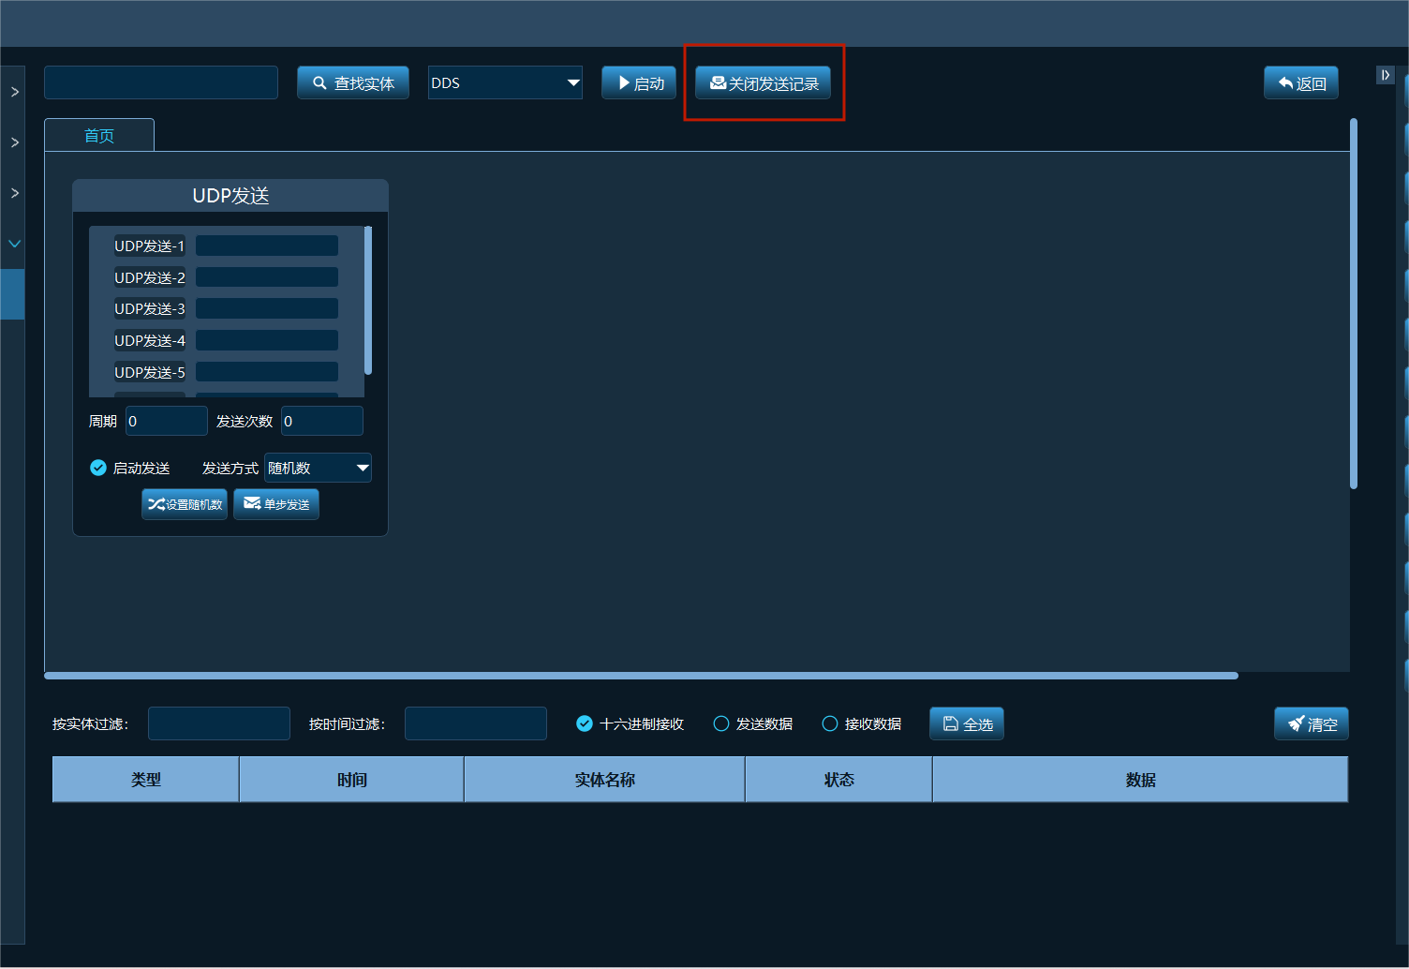
图51发送记录

3.保存实时数据
当数据发送后需要保存数据时点击【保存实时数据】，出现弹窗如图所示，点击【确定】实时数据保存成功；
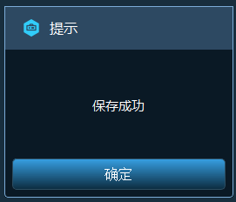
图52保存实时数据

4.编辑单元
选中要编辑的单元，点击【编辑单元】后进入实体编辑页面同实体编辑部分一致，按照需求修改要编辑的实体；

5.删除单元
选择要删除的单元后，点击【删除单元】，所选单元被删除；

6.新增一级菜单
点击【新增一级菜单】，一级菜单新增在当前场景中下方。示例如图所示；
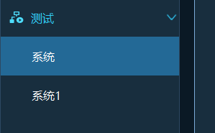
图53新增一级菜单

7.删除一级菜单
选中要删除的一级菜单，点击【删除一级菜单】。所选的一级菜单被删除设置的单元也被删除。

8.新增二级菜单
在选中的一级菜单页面点击【新增二级菜单】，会出现分页1，分页2等二级菜单示例如图所示：

图54新增二级菜单

9.删除二级菜单
在选中的二级菜单页面点击【删除二级菜单】，选中的二级菜单被删除；

10.编辑菜单
点击【编辑菜单】，出现弹窗；可以修改一级菜单及二级菜单名称。示例如图所示：
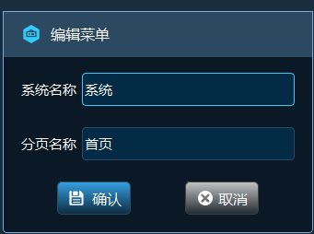
图55编辑菜单

11.编辑实体占位
实体为视图模式时，点击【编辑实体占位】出现弹窗可以改变实体的宽度，高度，显示的列数。弹窗如图所示；实体占位配置主要是改变实体视图模式下的大小。
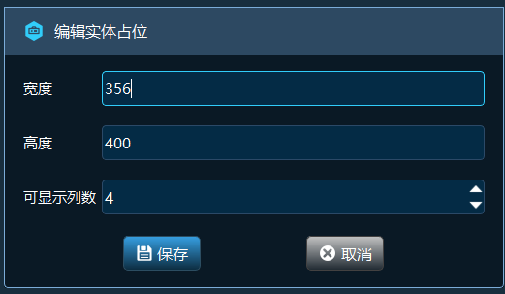
图56实体占位编辑

12.复制到实体管理
将场景中的实体保存到实体管理页面，保存实体管理页面的实体名称为【xx-当前时间】，图示如图所示：

图57实体名称

13.移动菜单
通过选择交换类型，可交换同场景或者不同场景的一级菜单、二级菜单以及两个系统的交换；
当移动类型选择二级菜单时弹窗页面如图所示：
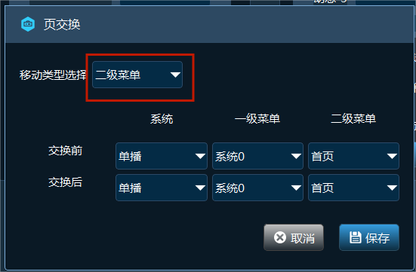
图58移动二级菜单
当移动类型选择一级菜单时弹窗页面如图所示：
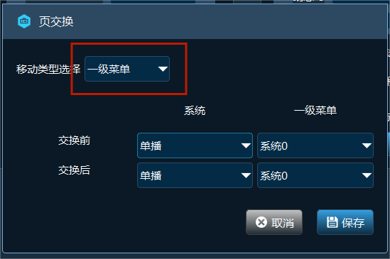
图59 移动一级菜单
当移动类型选择系统时弹窗页面如图所示：
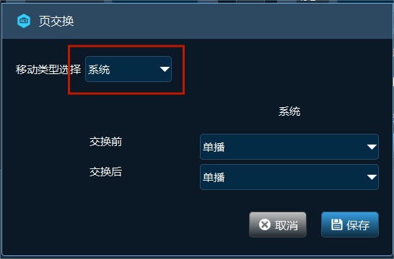
图60移动系统

14.编辑转发数据源
点击编辑转发数据源，弹出数据源列表弹窗，数据源列表弹窗如图所示；选择数据源点击编辑，可进入数据源实体编辑页面，进行编辑数据源；
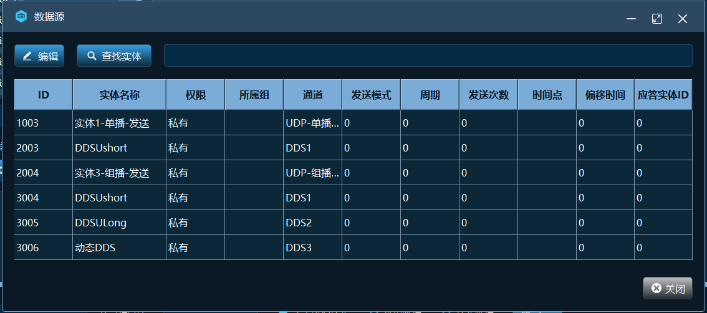
图61数据源列表弹窗

关闭接收
点击【关闭接收】，模拟器软件不在接收数据，转发监控等接收功能不能生效；

启动
启动按钮是对周期发送生效的
- 点击按钮左侧下拉箭头
- 勾选周期发送的系统
- 点击【启动】，勾选的系统中配置周期发送的实体发送数据；

配置周期发送
- 实体卡片填写周期和发送次数，例2s一次；
- 勾选实体卡片上的【启动发送】按钮
- 选择【发送方式】
- 勾选实体所在【系统】
- 点击【启动】
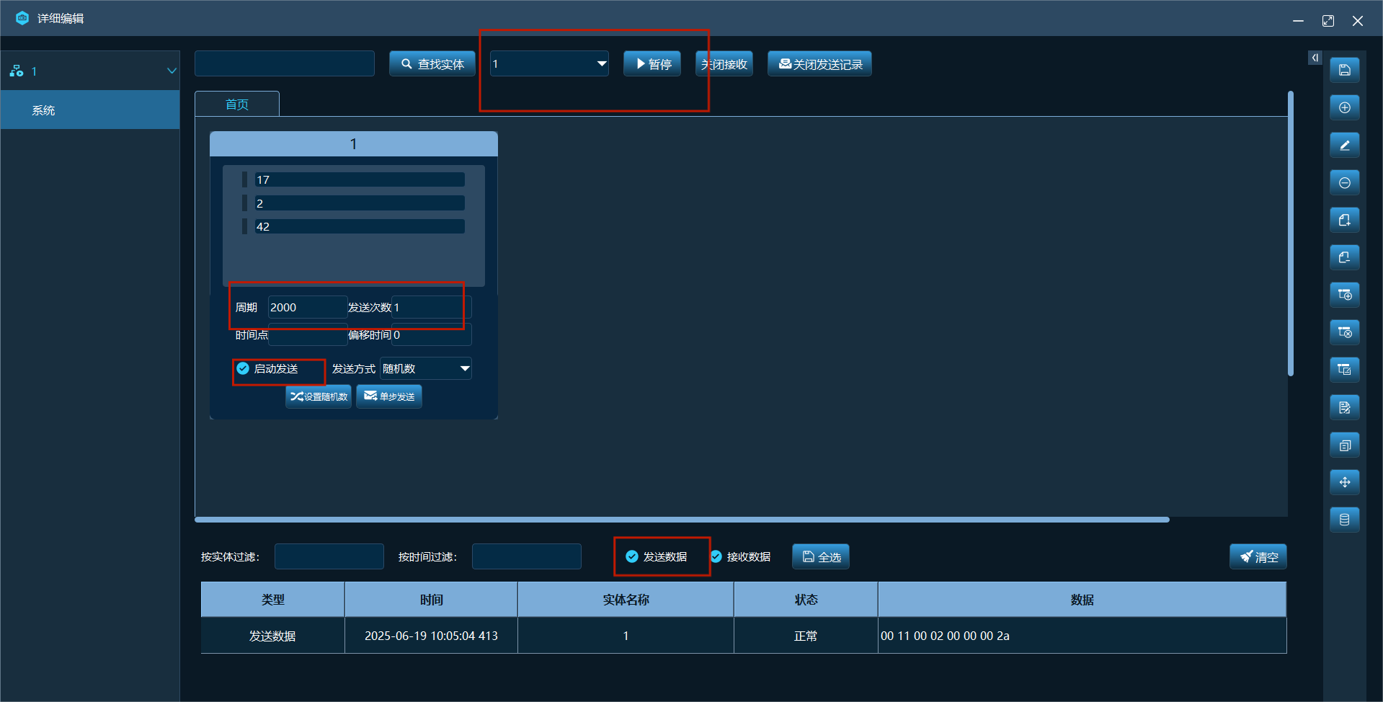
图62配置周期发送示例

4.4.4删除
选中要删除场景后，点击【删除】场景被删除。

4.4.5复制粘贴
选中要复制的场景后点击【复制】，点击【粘贴】，刚刚复制的场景会被粘贴到场景中。粘贴的场景名称为xx-副本，副本的详细编辑内容与原版本一致。同时会显示粘贴时间。

4.4.6导入
将文件夹中场景系统导入至软件中，当导入的场景名称与软件中的场景名称一致时，出现提示弹窗，可选择覆盖场景导入、重命名导入、取消导入；

4.4.7导出
将所需的场景导出至系统文件中；
- 点击【导出】；
- 选择导出系统；
- 点击【确定】；
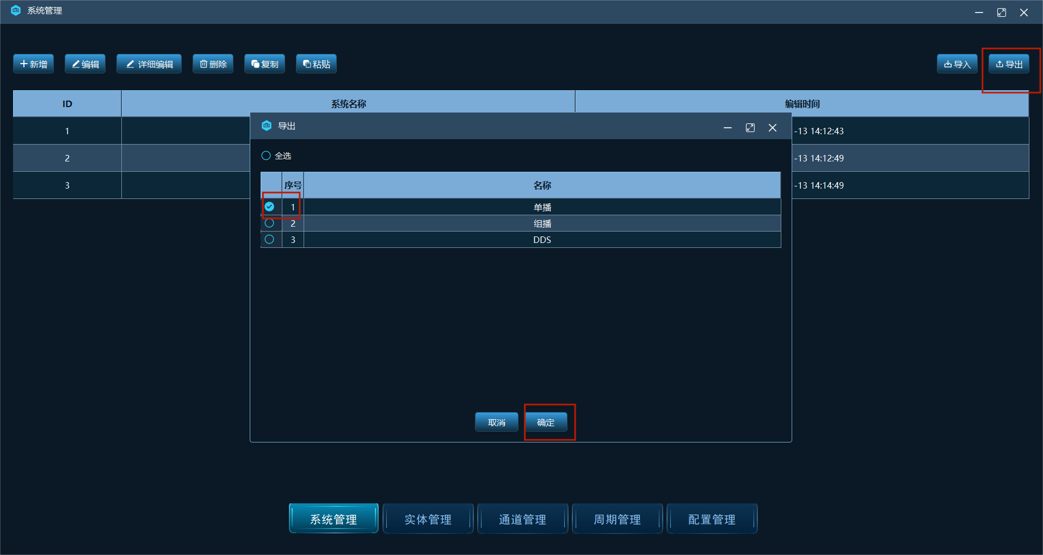
图63导出场景系统

监视功能
将接收的数据实时显示在实体卡片上；

4.6.1配置监视

1.通道配置
接收通道选择【网卡】为【以太网】，【IP地址】和【端口号】与发送方一致，接收通道模式选择【接收】；
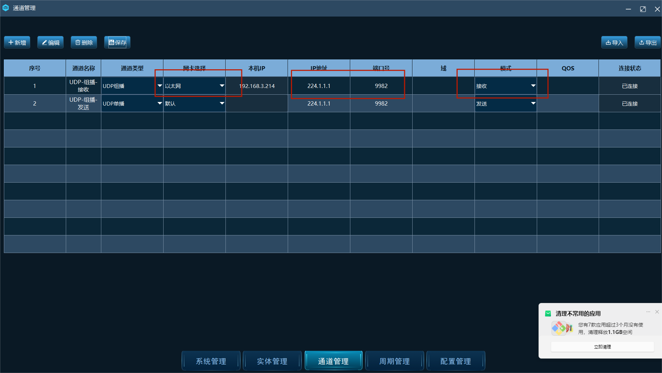
图64通道配置

2.实体配置
接收实体通道选择【接收】；
标识设置：例如：第二个字段：设置标识值为2或者其他；勾选【固定值】；勾选【标识】；
模式设置：发送方式为【监视】；
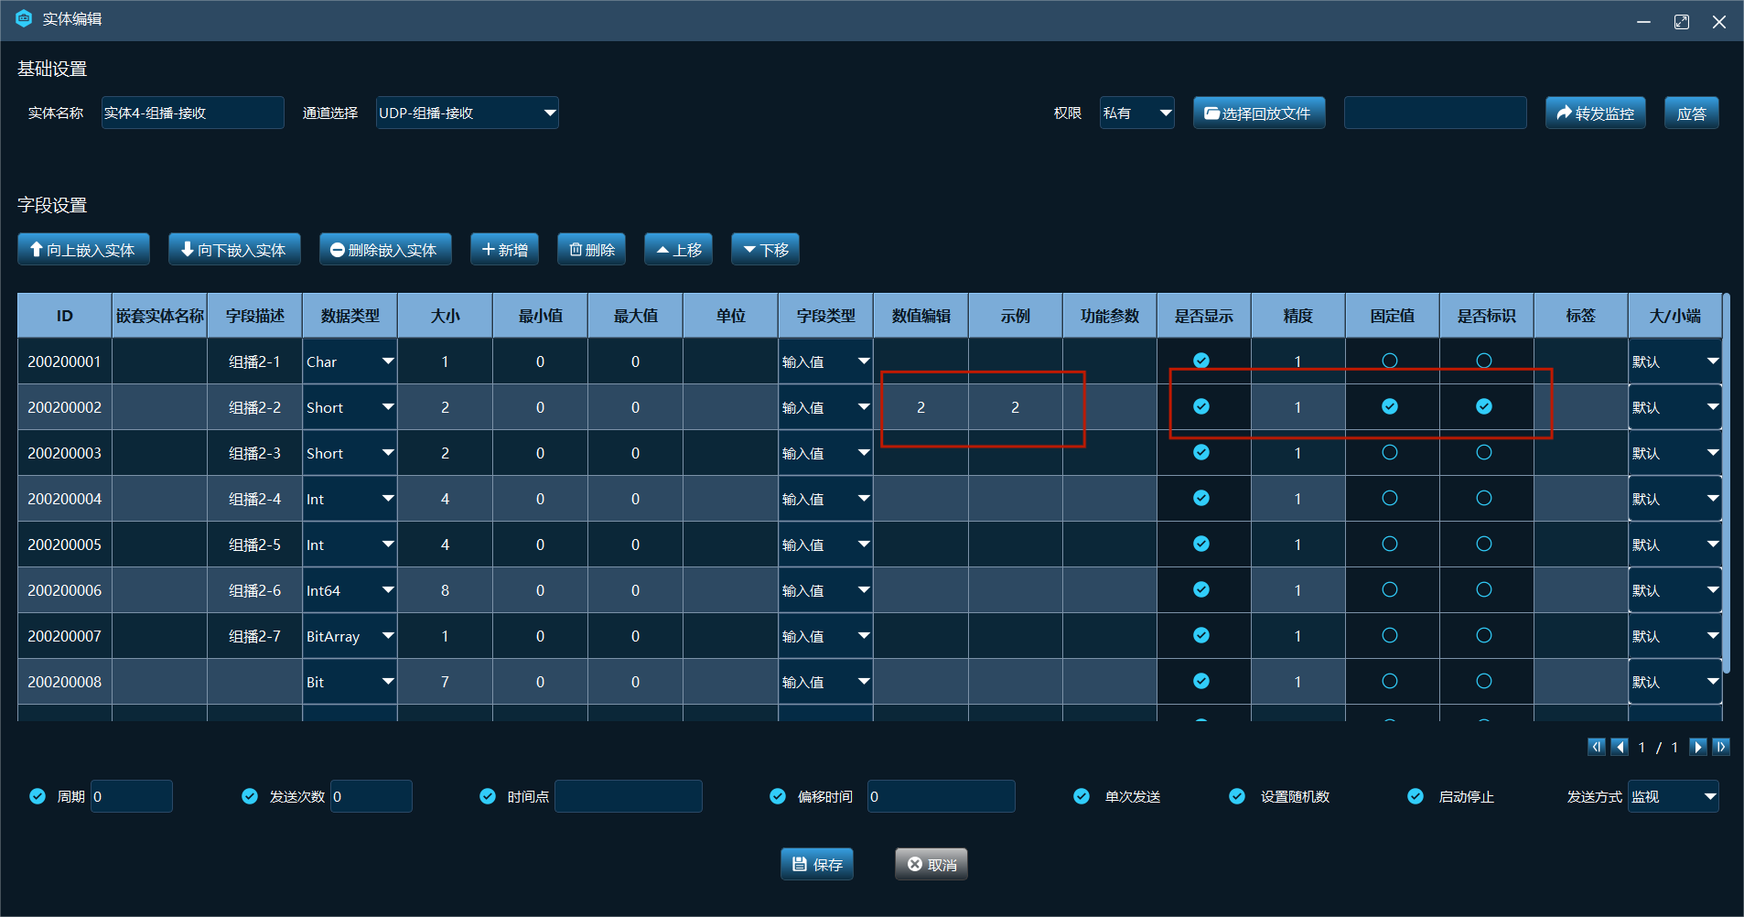
图65实体配置

3.模拟发送数据
IP地址和端口号与接收通道一致；
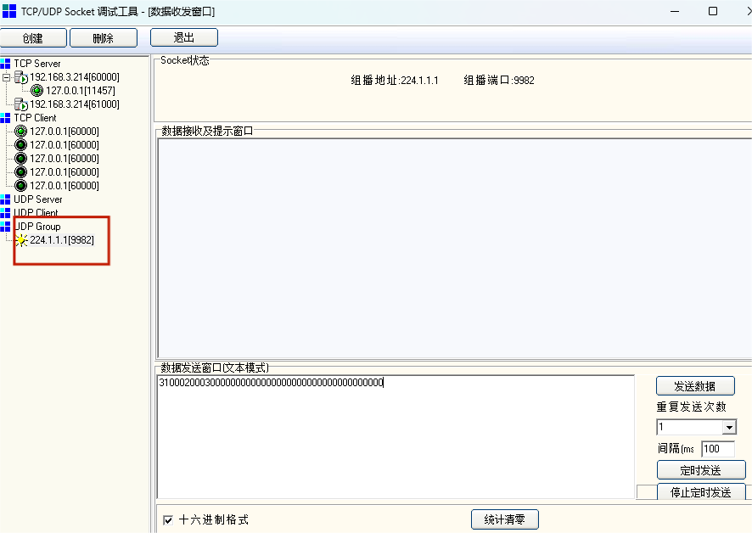
图66模拟发送数据

4.系统管理页面展示
接收数据展示在接收实体字段上，发送记录中记录接收数据；
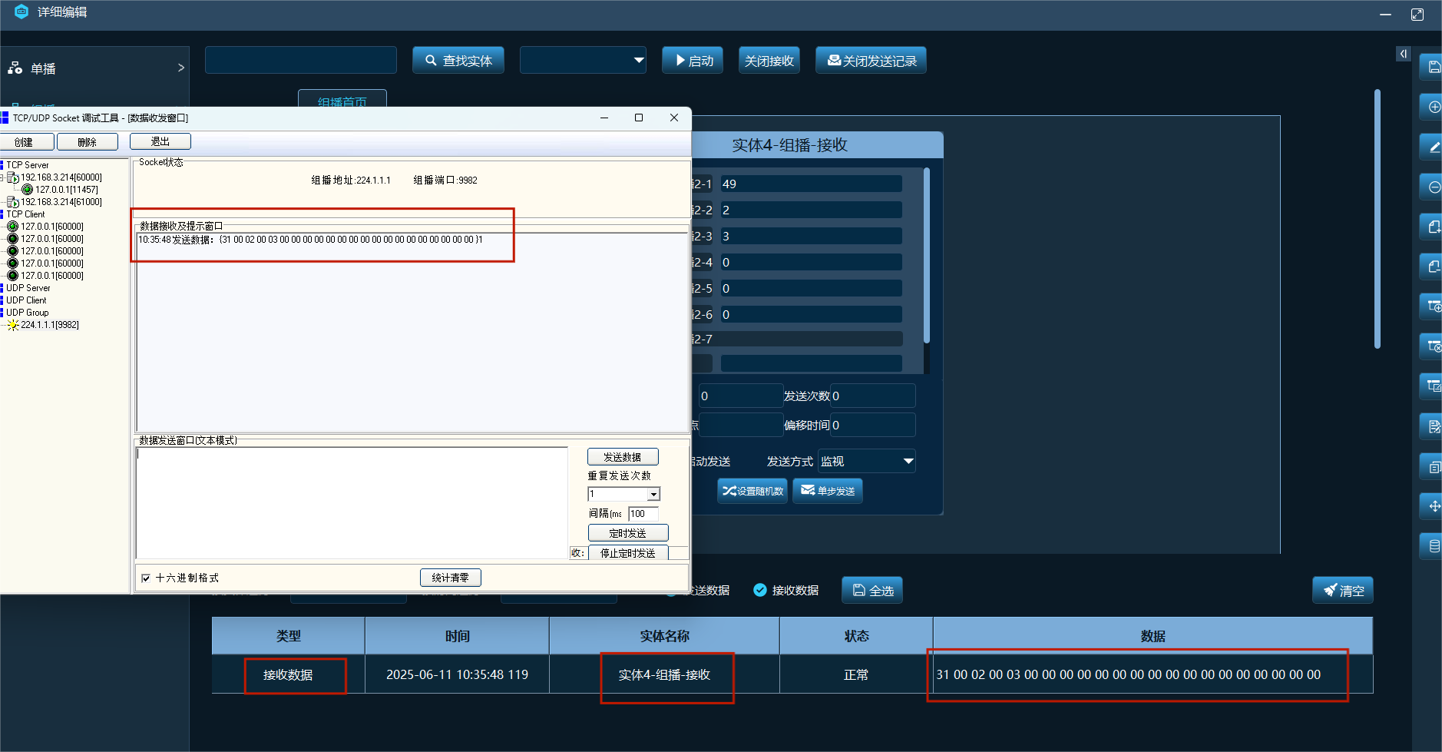
图67监视接收数据展示

转发监控
转发监控是将不同平台之间发送，接收的数据通过原值，坐标或者公式计算后转发出去的功能，可以UDP与UDP之间转发，DDS与DDS之间转发，也可以UDP与DDS之间相互转发；

4.5.1数据源
发送平台的实体在接收平台称为数据源；

4.5.2操作步骤

1.实体配置
选择发送数据的【实体卡片】，点击【编辑单元】，进入实体编辑页面，点击【转发监控】，转发监控页面如图所示：
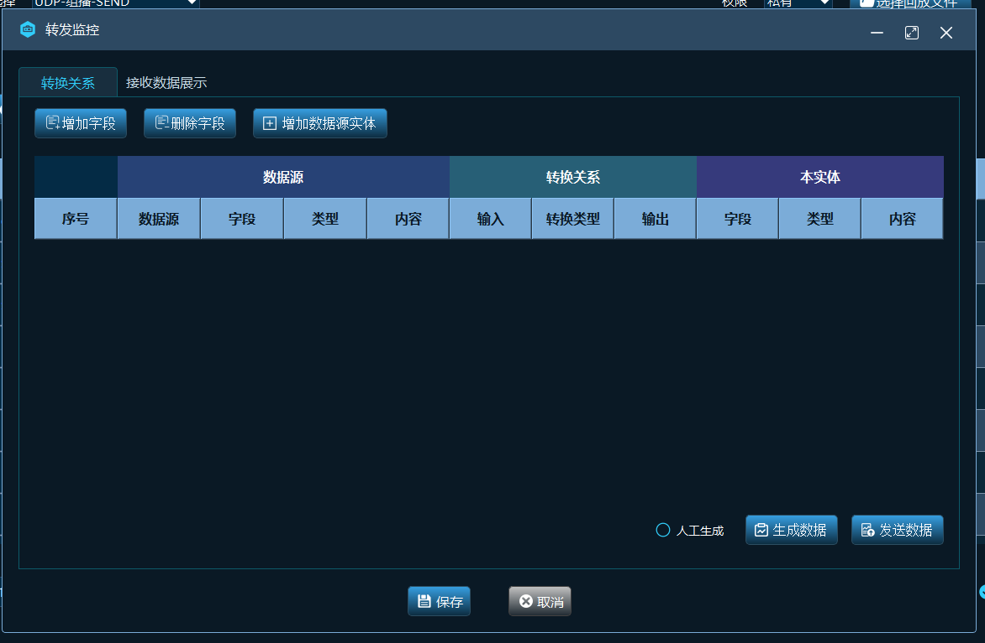
图68转发监控页面

2.数据源配置
点击【增加数据源】，数据源界面如图所示：
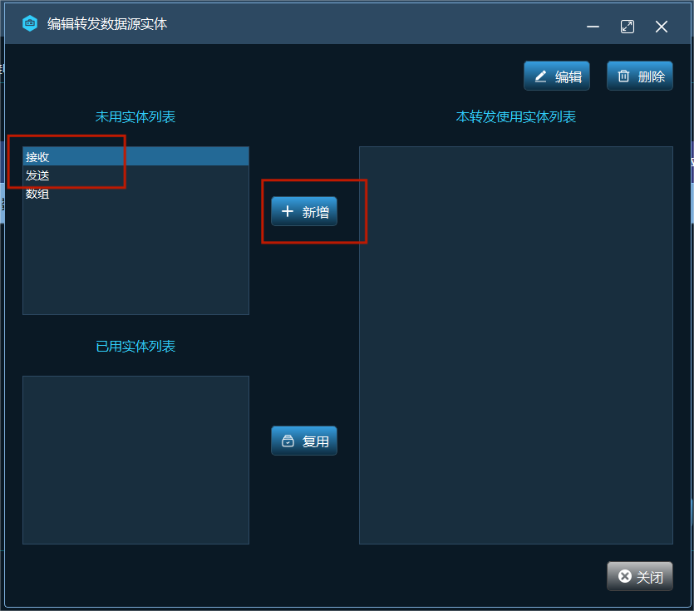
图69增加数据源弹窗

增加数据源
数据源在左侧【未使用实体列表】选择实体点击【新增】；
数据源被其他实体使用过则在【已使用实体列表】，选择实体点击【复用】；
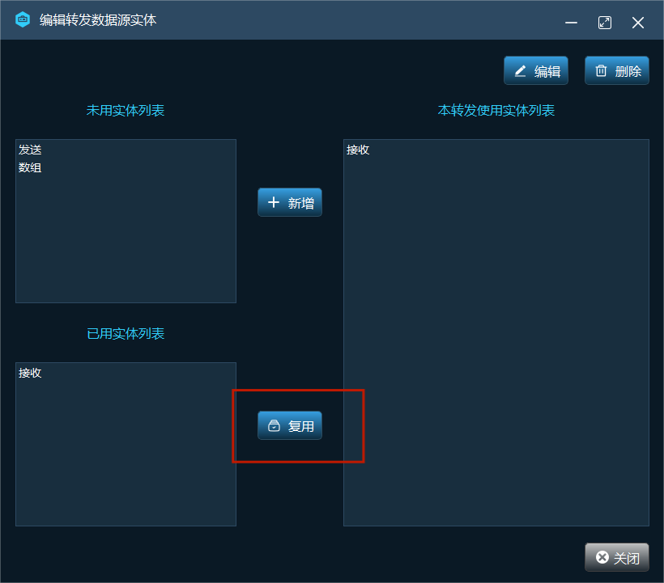
图70编辑转发数据源页面

数据源配置
点击【接收】实体，点击编辑，进入接收实体详细编辑页面；
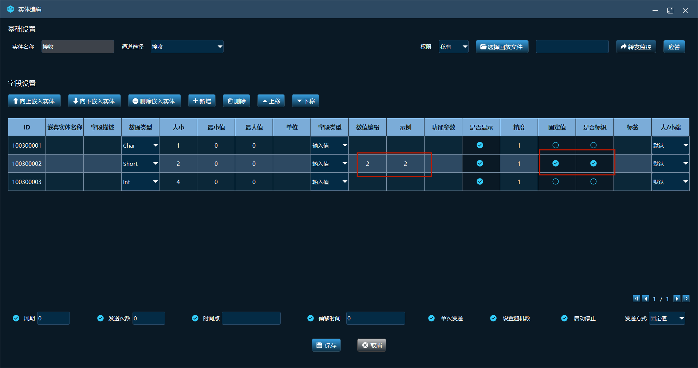
图71数据源详细编辑页面

数据源通道配置
接收实体（数据源）的通道IP与端口号与发送实体一致，模式应为【接收】；
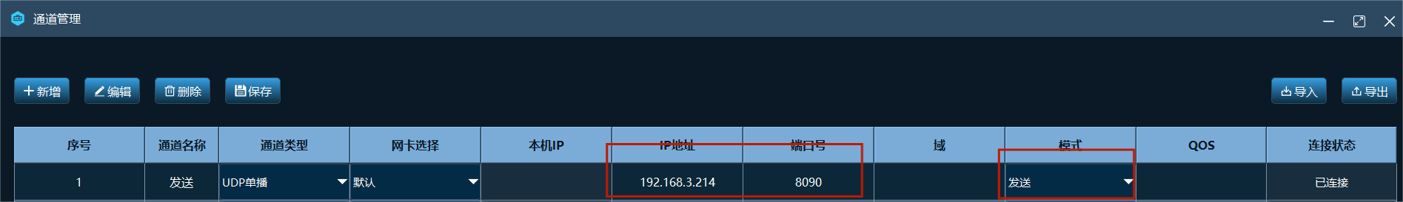
图72发送实体通道
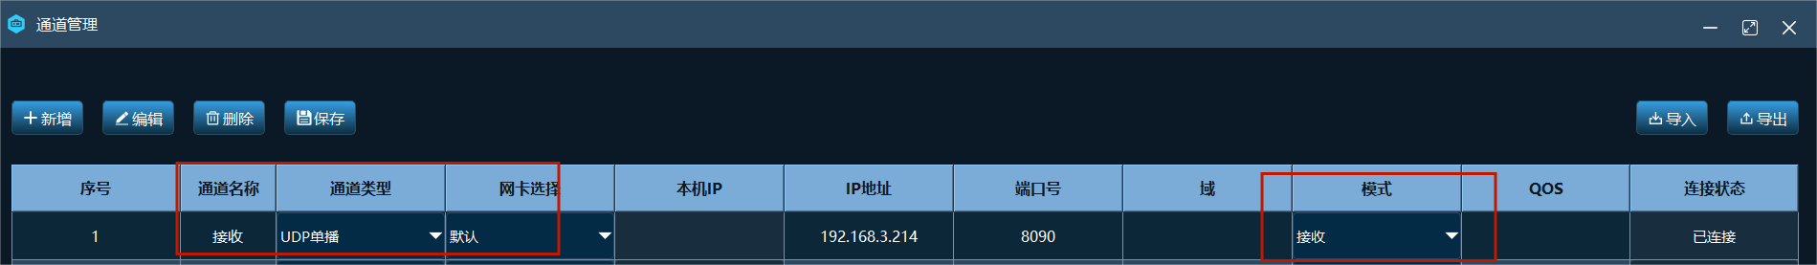
图73接收实体通道

标识配置
当通道为UDP时应设置固定标识（标识应与发送的数据类型、位置、数据一致）；
当通道类型为DDS时，不需要设置标识，DDS设置的主题名称为唯一标识；
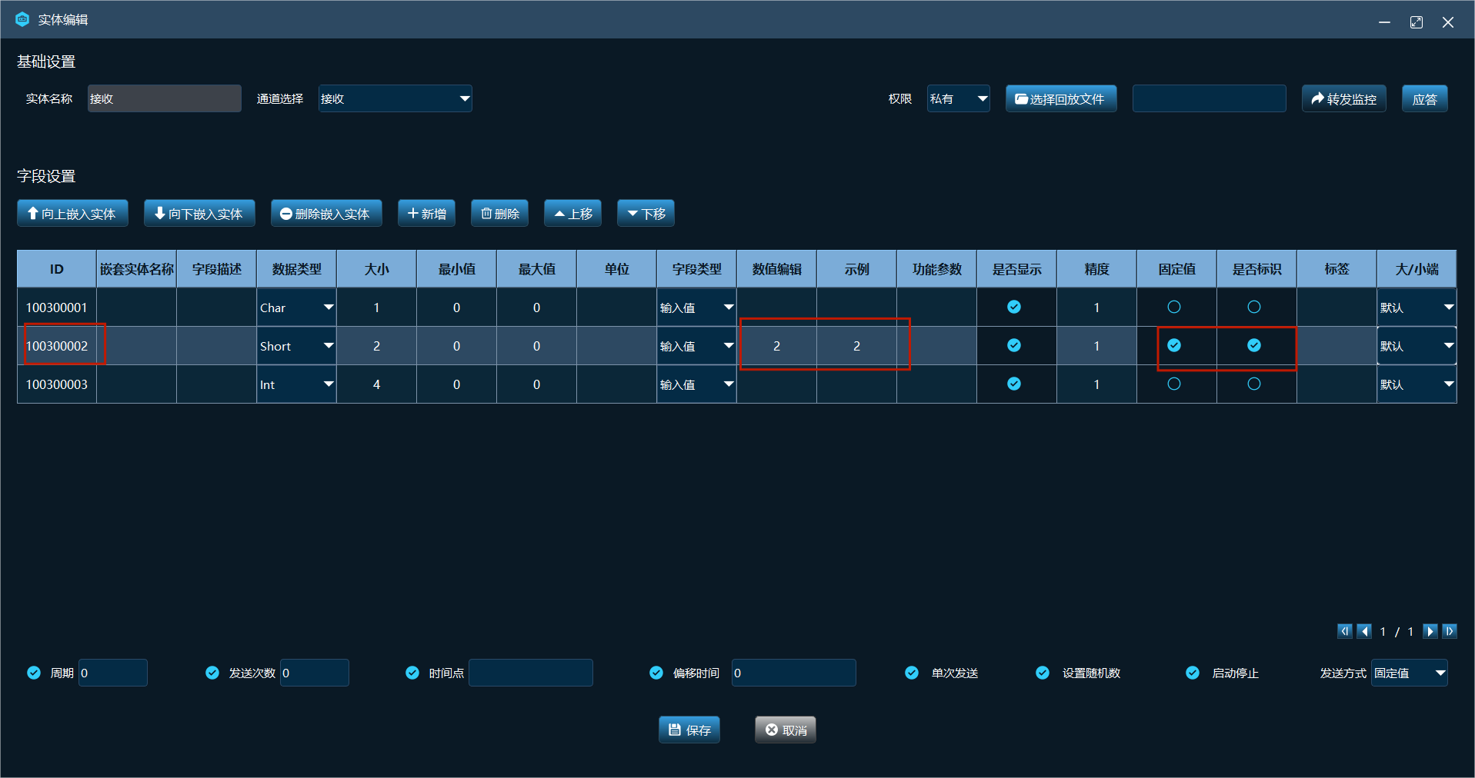
图74接收实体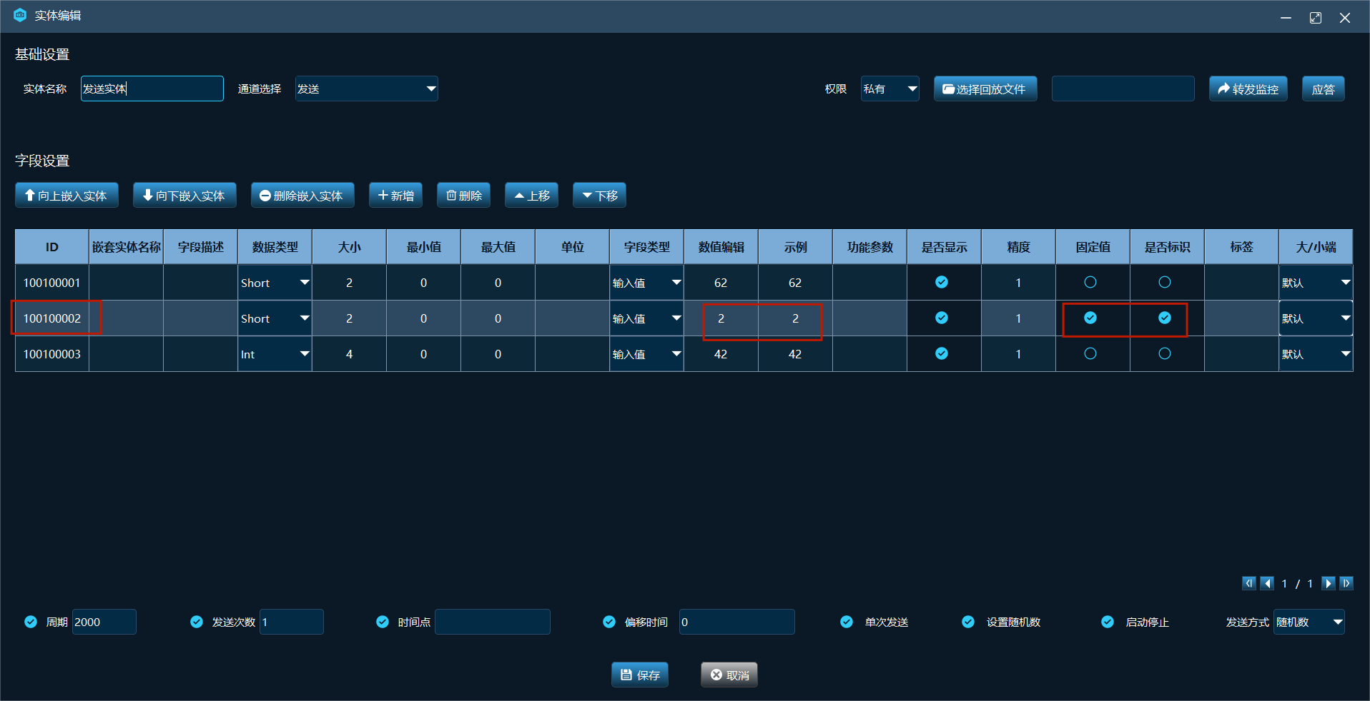
图75发送实体
关闭增加数据源页面；

7.配置字段转换关系
点击【增加字段】；
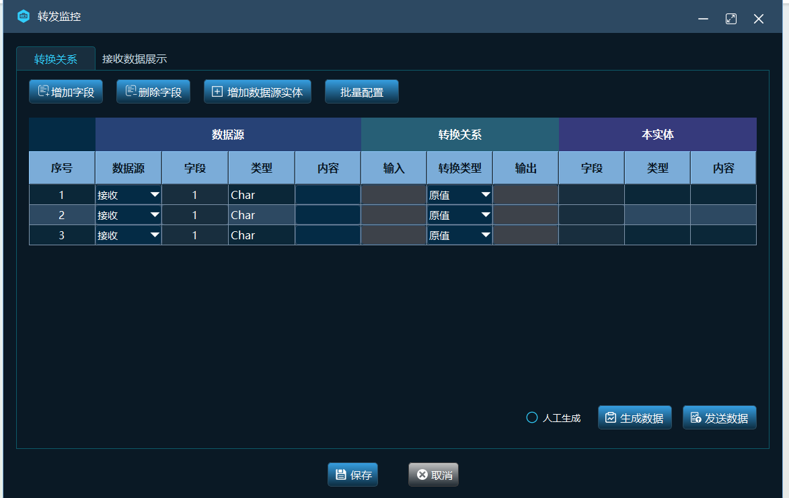
图76增加字段
点击序号2【字段】，选择接收实体字段，点击【2】，点击【确定】；
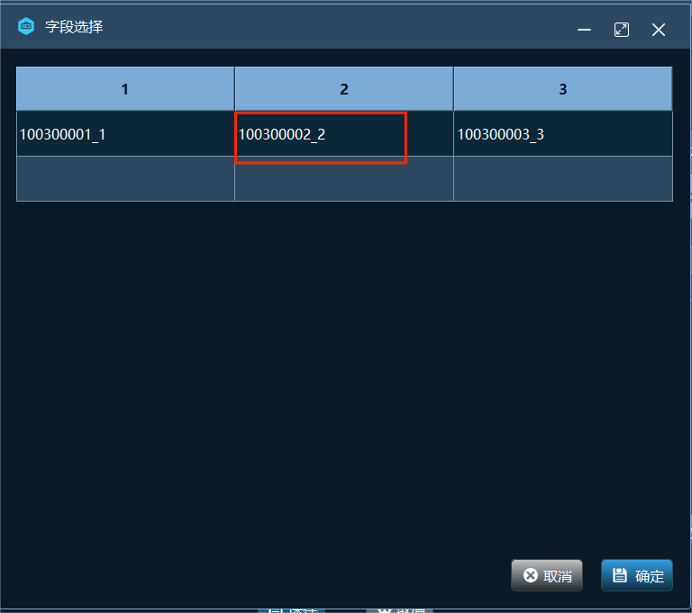
图77 字段选择页面
本实体列表，点击【字段】选择与数据源字段进行转发的字段，字段类型大小应一致；
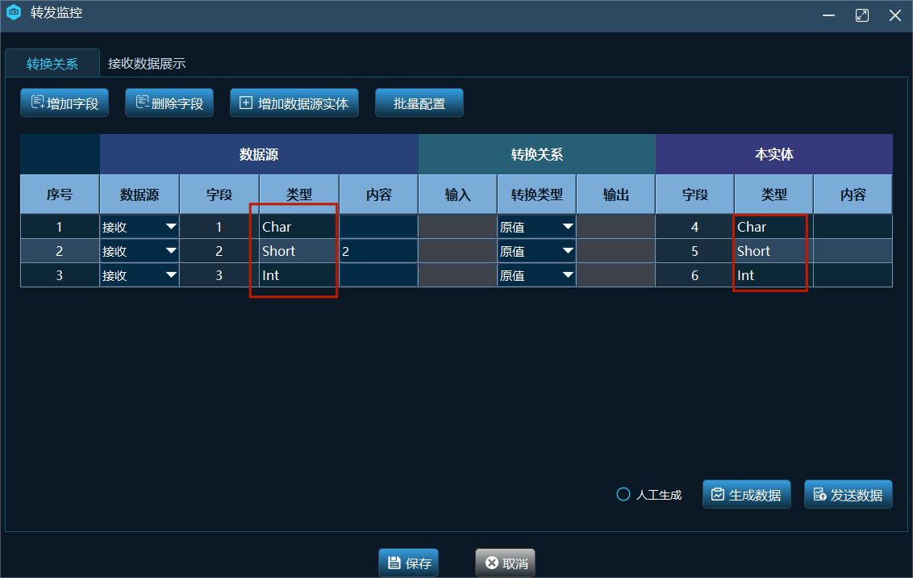
图78配置字段对应关系
点击【保存】，转发配置成功；
实体详细编辑页面点击【保存】返回至系统页面；

8.接收数据配置
【发送实体】发送数据后，发送记录中勾选【接收数据】显示接收的数据；
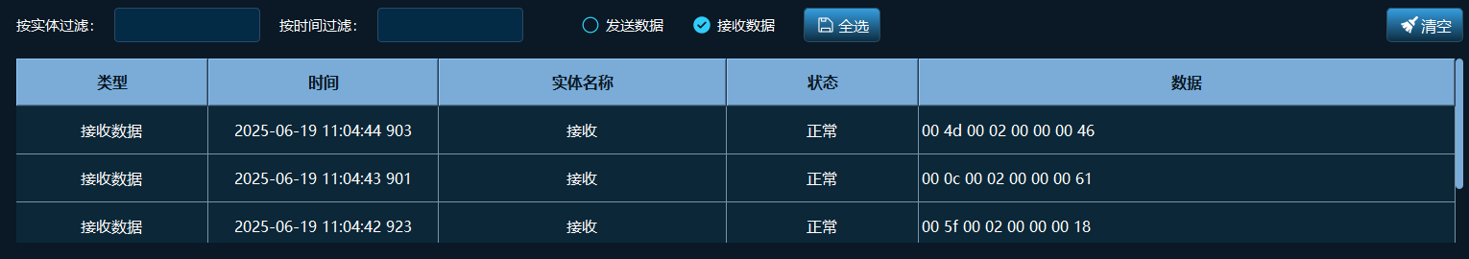
图79接收数据记录

9.实体卡片配置
配置数据源的实体即转发实体的发送方式选择【转发】，勾选实体卡片【启动发送】；
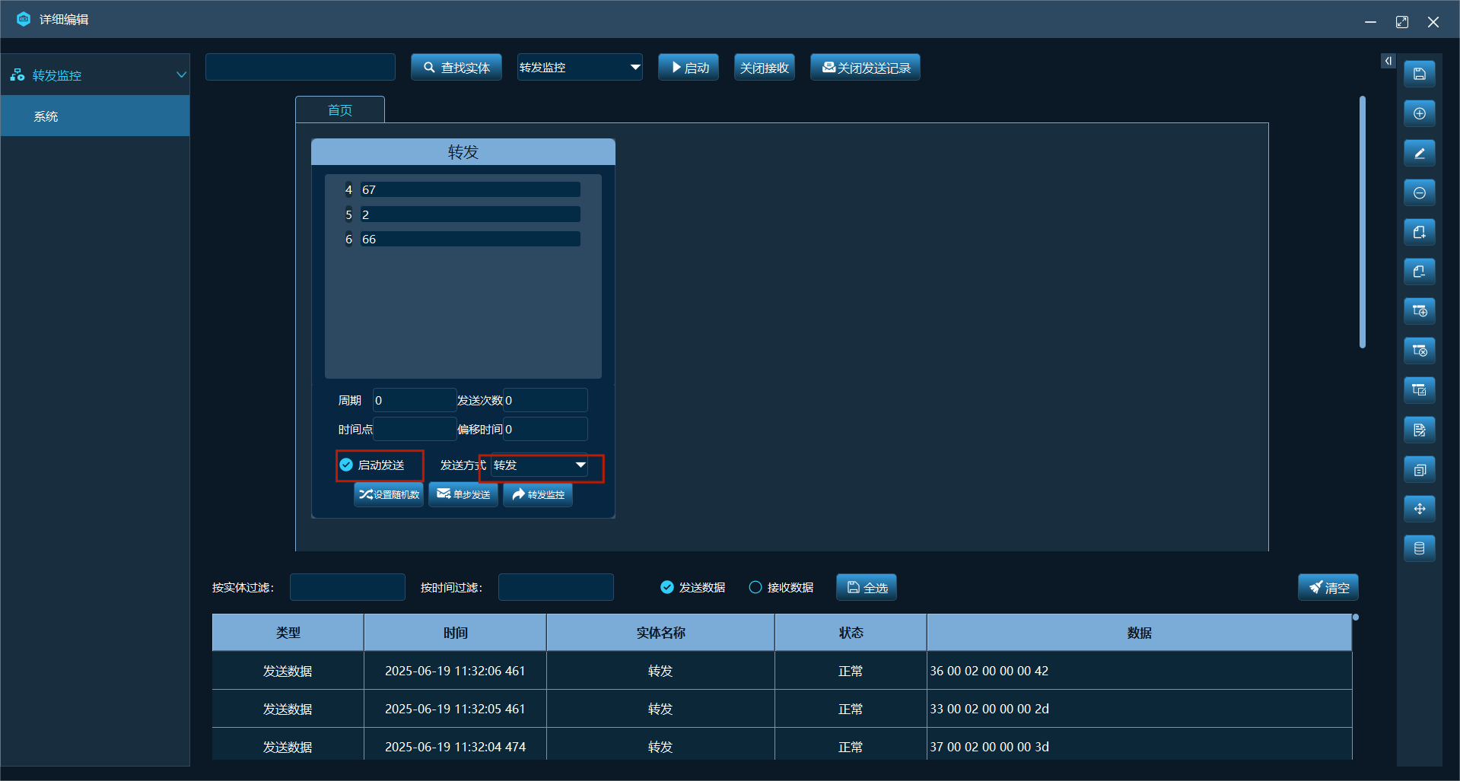
图80 转发实体卡片配置
点击【转发监控】查看数据源与实体转发界面；
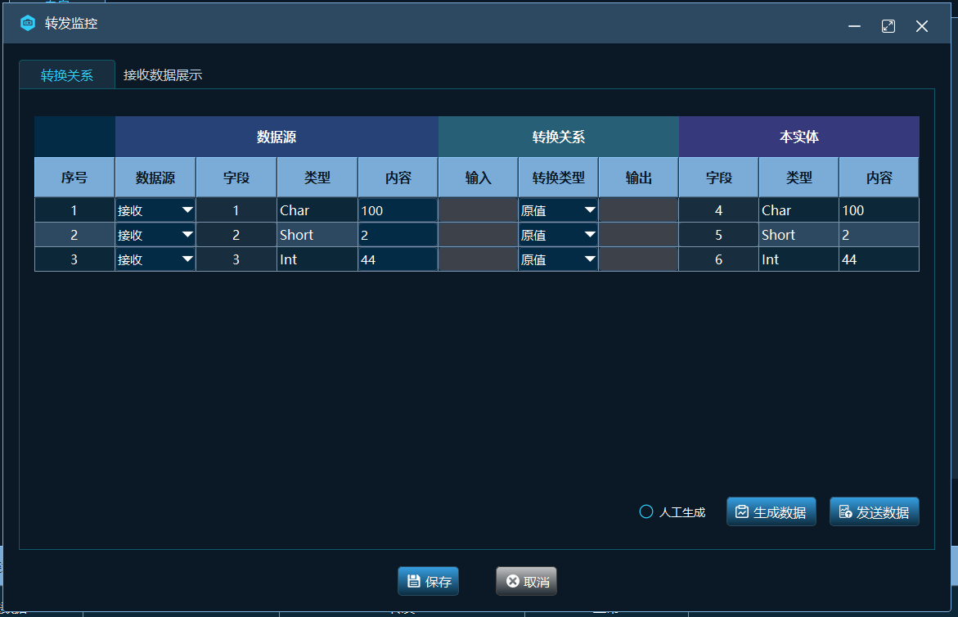
图81 转发数据显示页面

应答功能
接收数据实体通过配置应答实体，将接收的数据转发回发送数据的软件。如果是DDS通信方式，配置数据源后即可应答；若是单播或者组播应设置相同标识进行数据识别；

4.7.1操作步骤

1.通道配置
- 启动【模拟器1】配置应答实体通道：
配置接收通道，IP地址与端口号应与发送方一致；
配置发送通道，IP地址与端口号应与接收方一致
图82通道配置示例
- 启动【模拟器2】配置发送实体和模拟应答接收实体通道：
配置发送数据通道，如图所示：
图83通道配置示例

2.实体配置
- 【模拟器1】系统中新增【应答接收】实体；
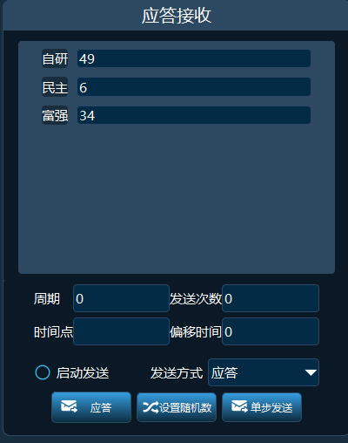
图84应答接收实体卡片示例
- 选中【应答接收】，点击【编辑单元】，进入实体详细编辑页面；
- 当通道为UDP时应设置固定标识（标识应与发送的数据类型、位置、数据一致），选择字段2作为标识，双击数值编辑，输入【6】，勾选【固定值】、【标识】；
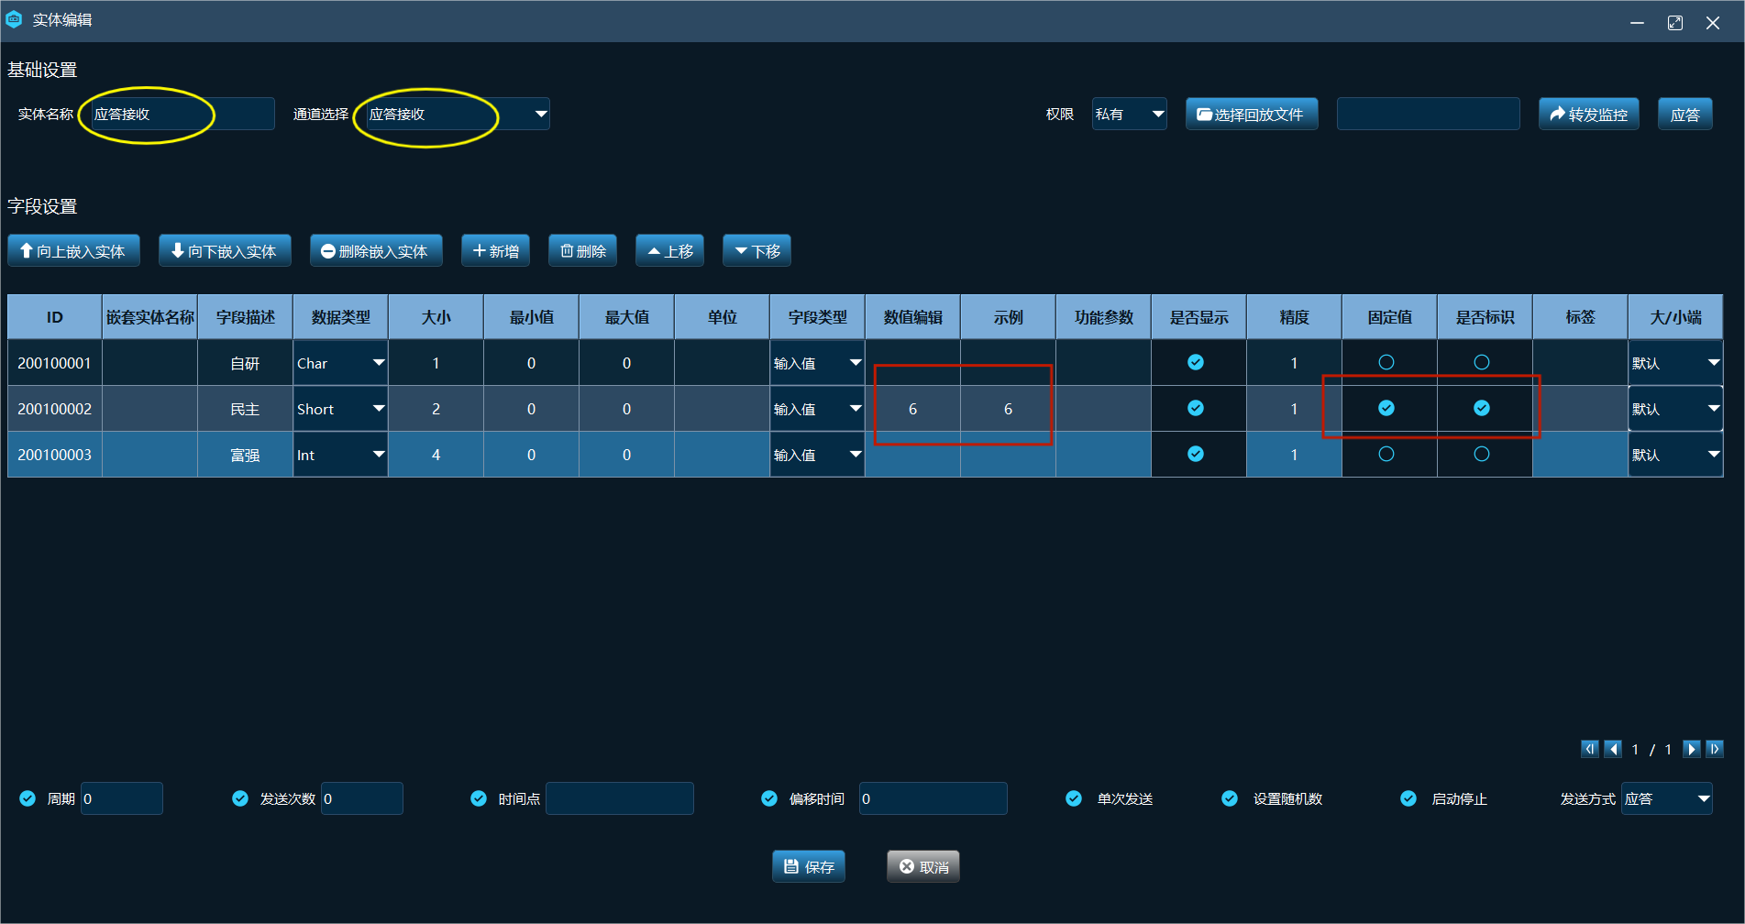
图85应答接收实体详细编辑页面配置

3.应答界面配置
- 点击【应答】，进入配置应答页面；
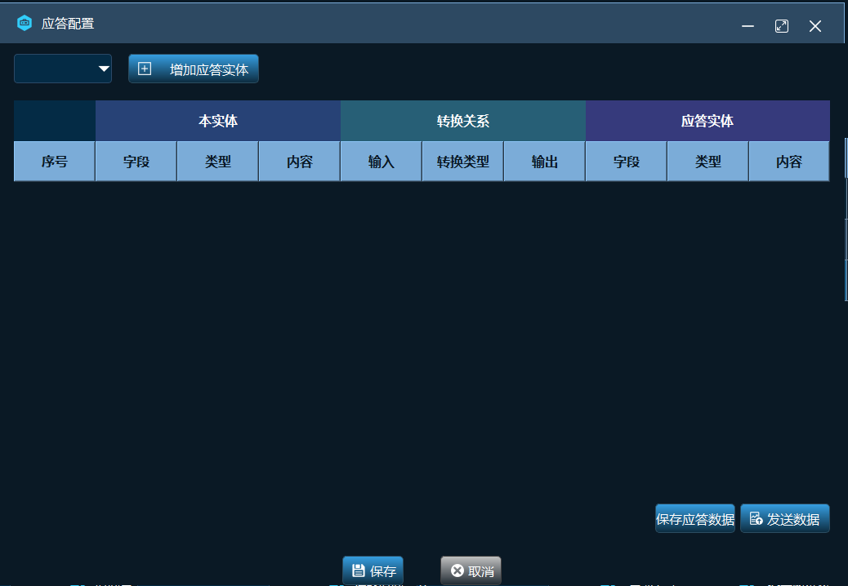
图86应答配置页面
- 点击【增加应答实体】；
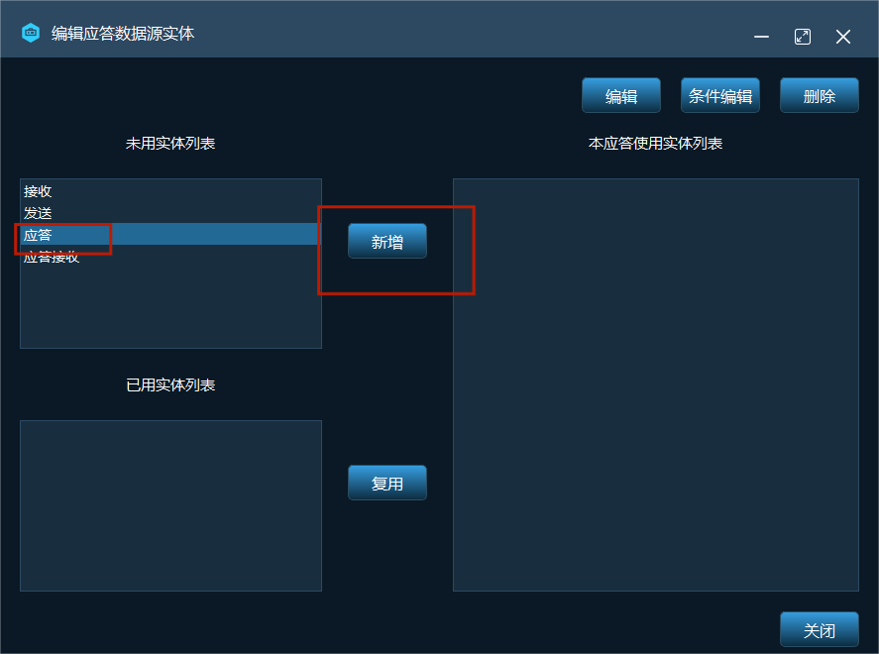
图87编辑应答数据源实体页面
- 选择【应答】实体，点击【新增】；
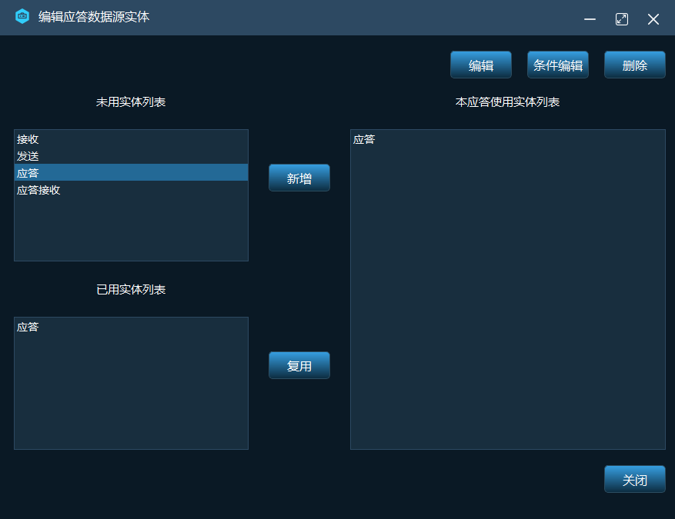
图88增加应答数据源
- 选中【本应答使用实体列表】中【应答】，点击【编辑】，进入【应答】实体详细编辑页面，如图所示：
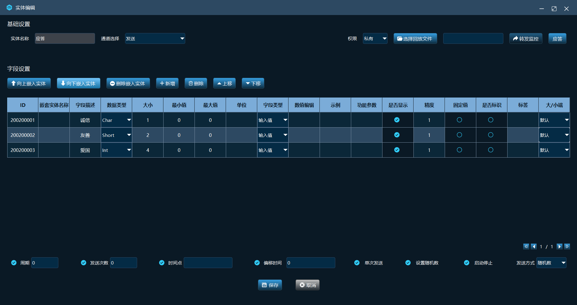
图89应答数据源详细编辑页面
- 应答实体通道应为【发送】通道，通道为UDP选择一字段输入值作为标识，例：选择字段2，双击数值编辑，输入【6】，勾选固定值、标识；
- 点击【保存】，返回到增加应答实体页面；
- 点击【关闭】，返回至应答配置页面，应答实体增加至当前页面，如图所示：
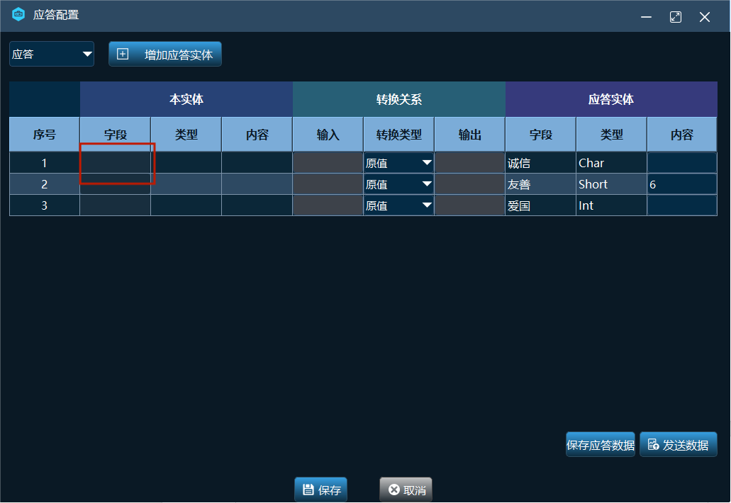
图90增加数据源后应答配置页面
- 点击本实体列表【字段】，选择字段与应答实体对应，例：点击【序号1】字段，点击实体【0001】字段
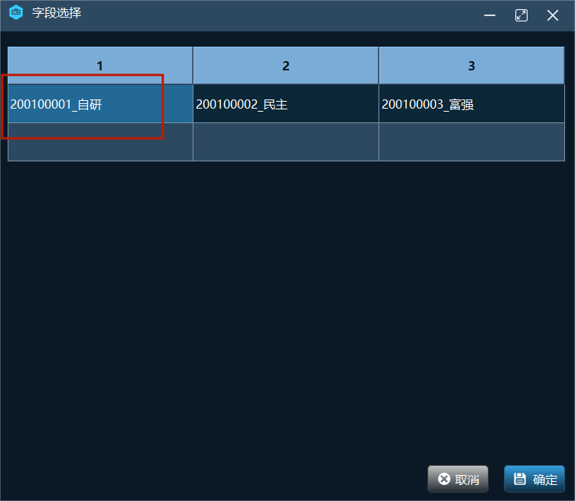
图91本实体字段选择页面
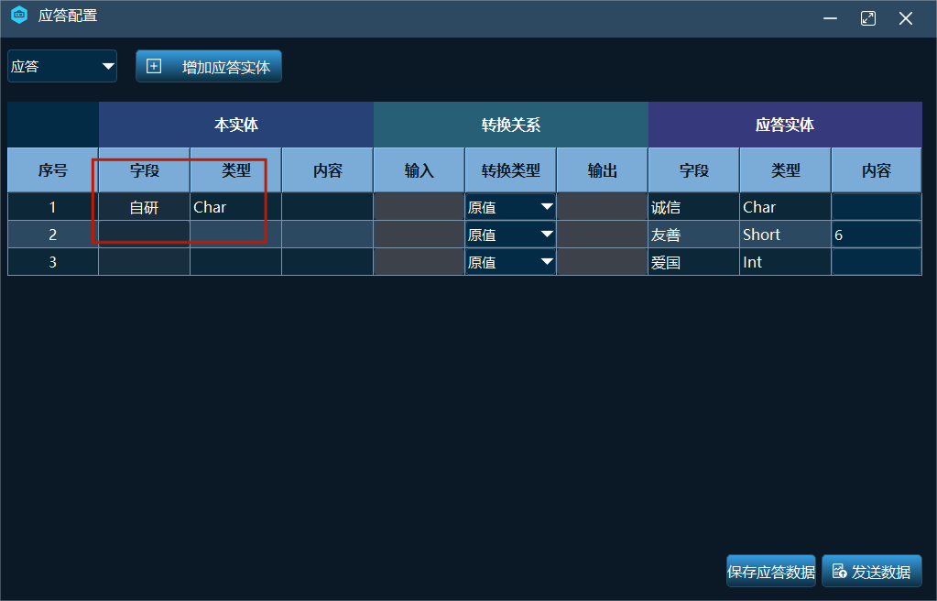
图92字段对应设置
- 每个字段一一选择，点击【保存】，应答实体配置完成；
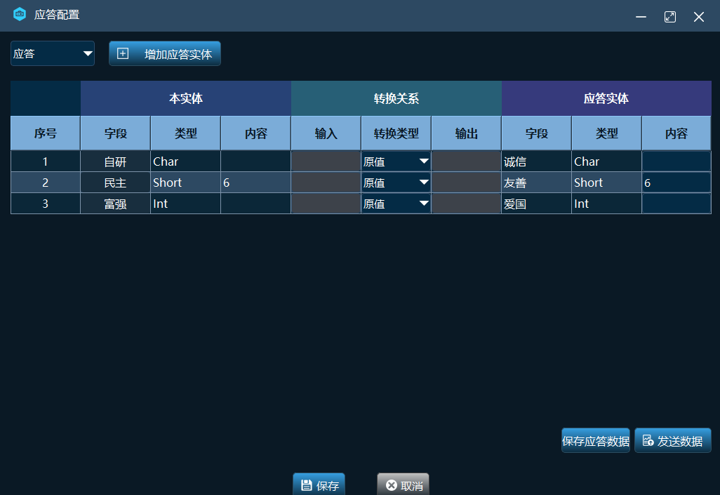
图93字段对应设置

4.实体卡片配置
- 返回至系统页面，实体卡片发送方式选择【应答】；
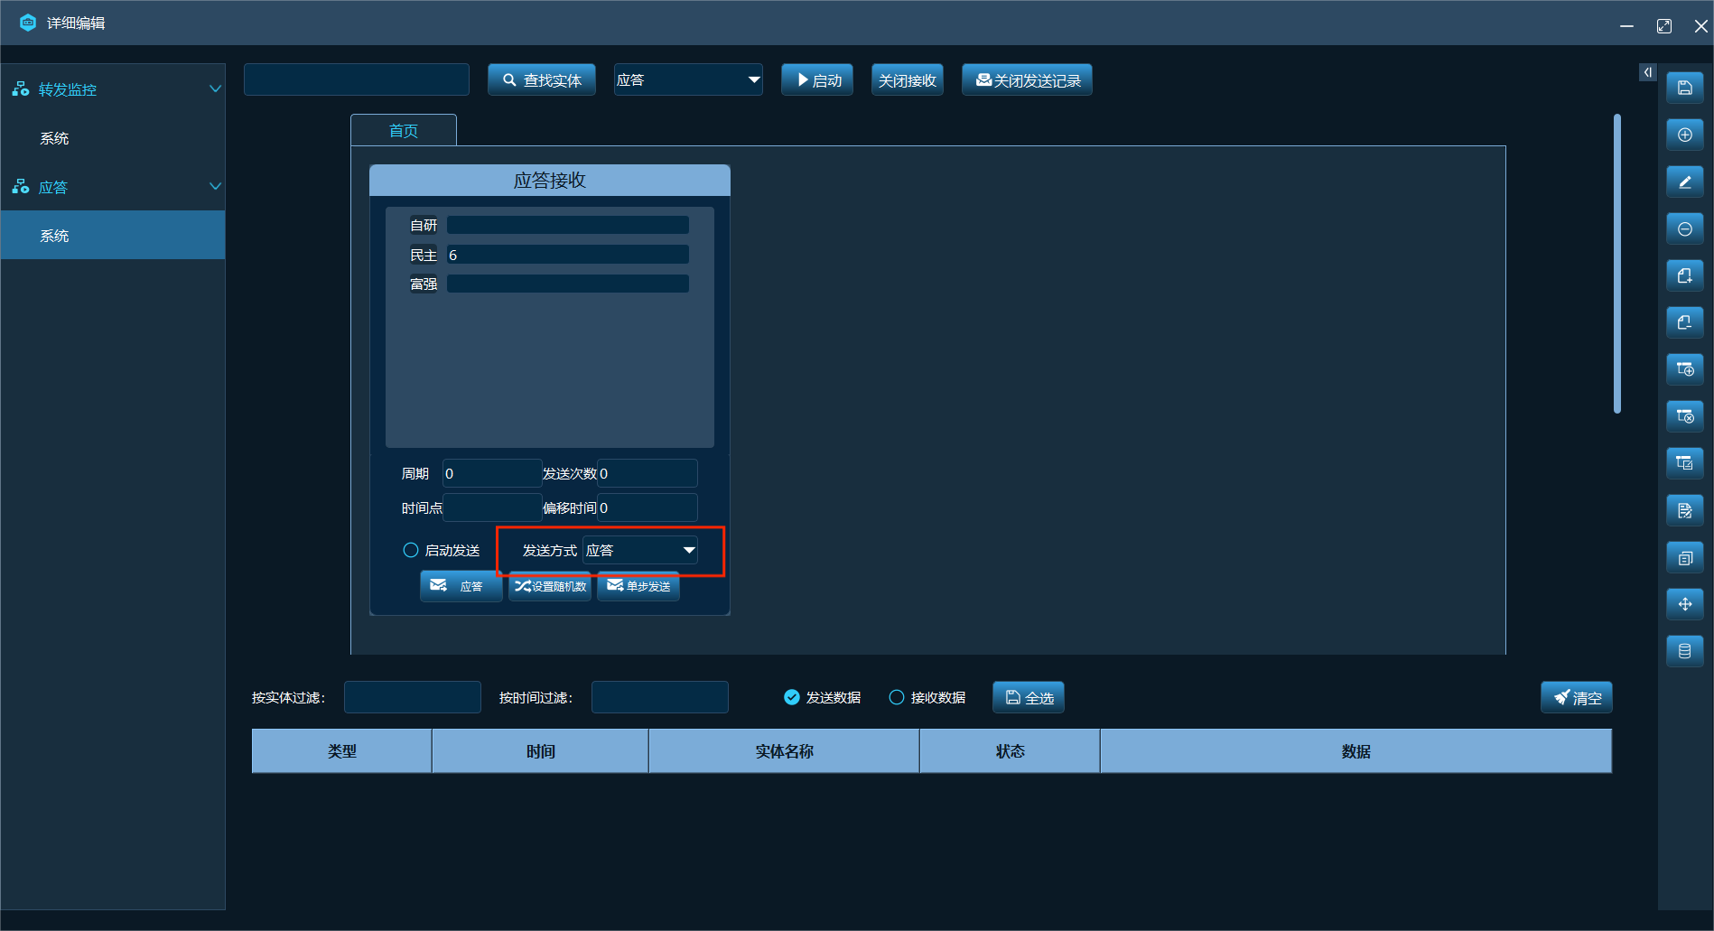
图94实体卡片设置

5.模拟发送与接收配置
- 启动【模拟器2】，模拟数据发送与应答接收；
- 系统中新增【应答-发送】实体，当通道为UDP时应设置固定标识（标识应与发送的数据类型、位置、数据一致）；
- 选择字段2作为标识，双击数值编辑，输入【6】，勾选【固定值】、【标识】；
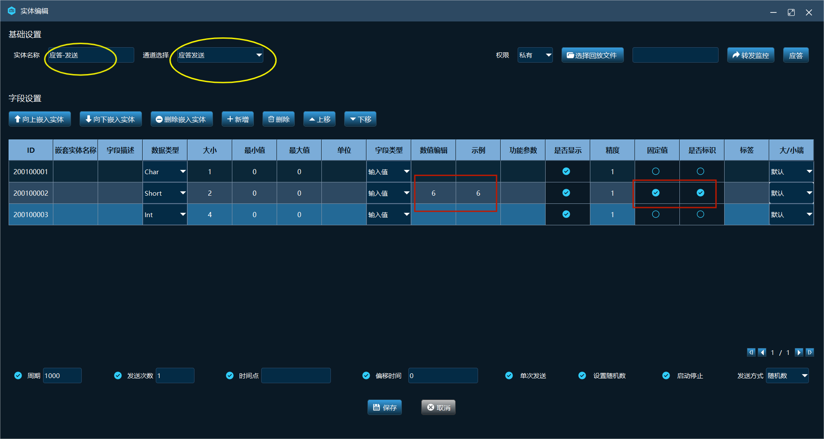
图95发送实体编辑页面
- 【应答-发送】实体设置周期，发送次数，发送方式选择【随机数】；
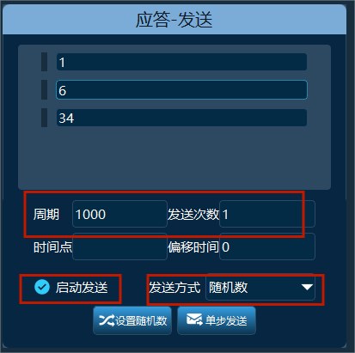
图96发送实体卡片配置
- 新增【应答】实体，模拟接收应答数据实体；
- 选中【应答】实体，点击【编辑单元】，通道选择接收，选择与【模拟器1】中发送实体字段设置标识；
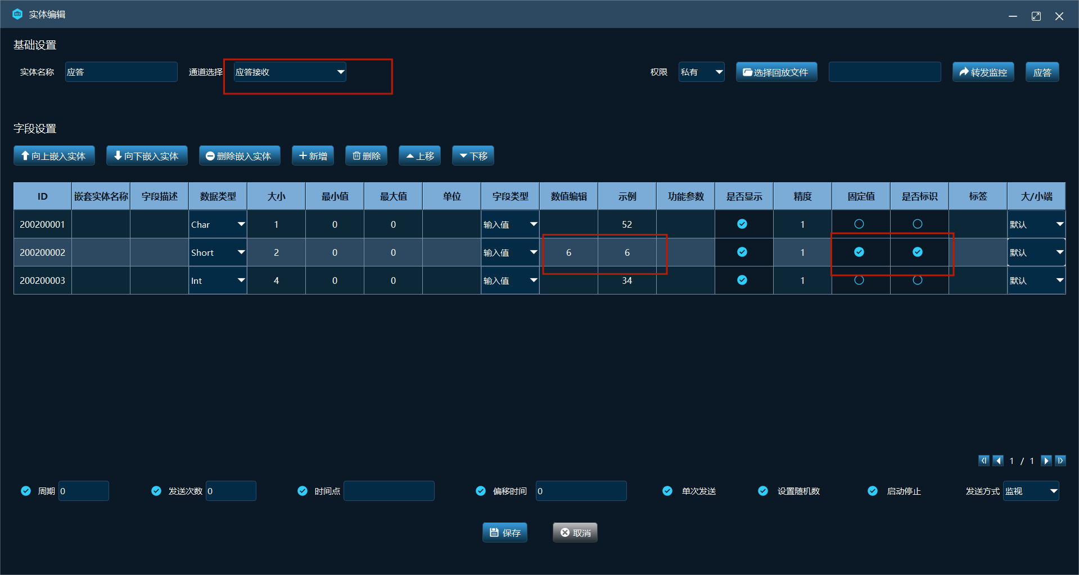
图97接收实体详细编辑页面
- 【应答】实体发送方式选择【接收】，当【模拟器1】发送的数据显示在【应当】实体中时作为应答成功；
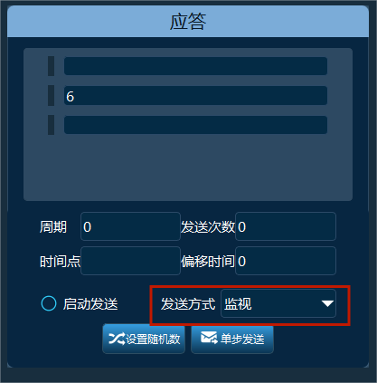
图98应答实体卡片示例
- 【模拟器2】勾选当前所在系统，点击【启动】；
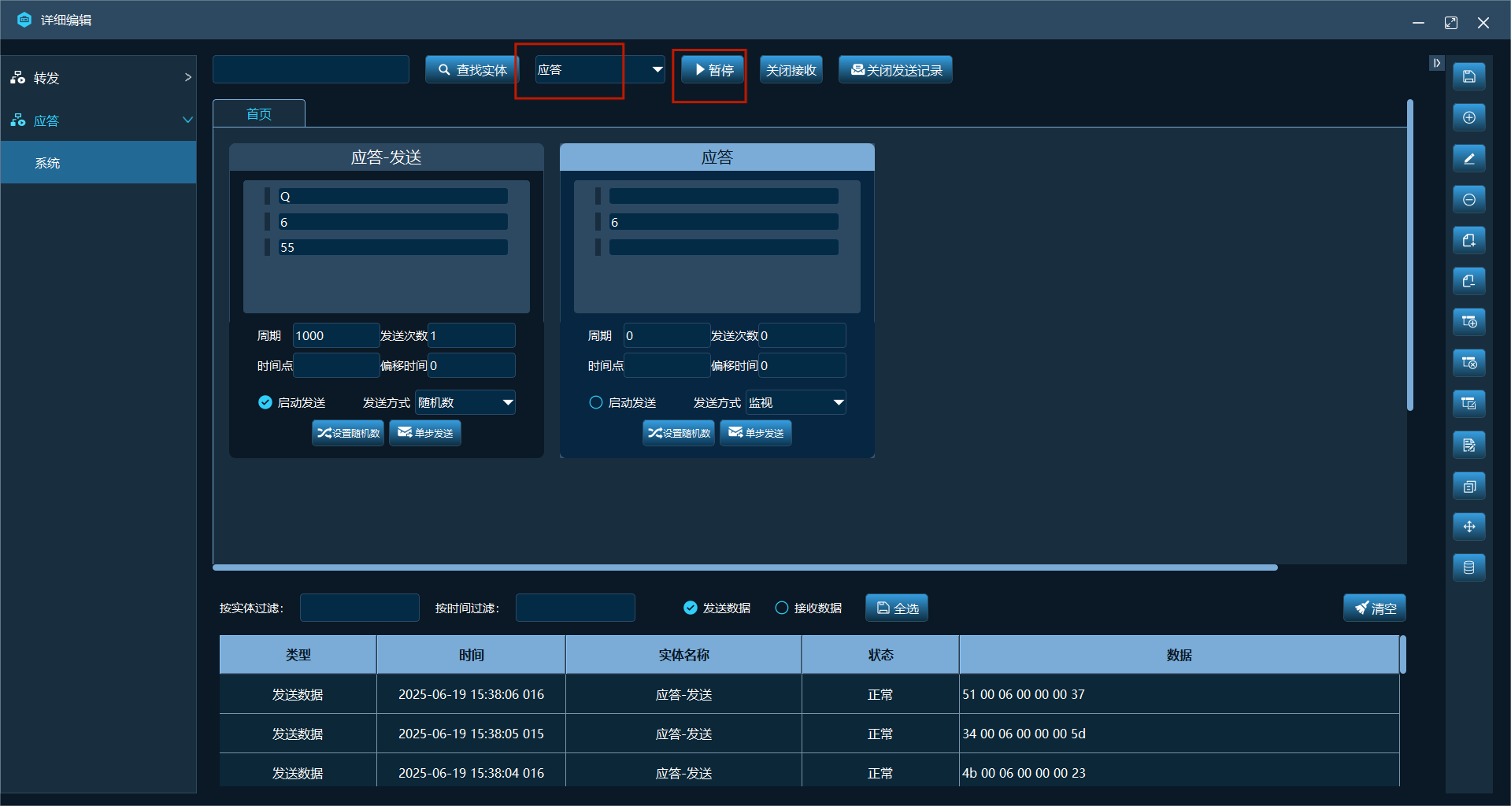
图99发送数据页面
- 【模拟机1】软件中【应答-接收】实体接收数据后通过【应答】实体发送出去
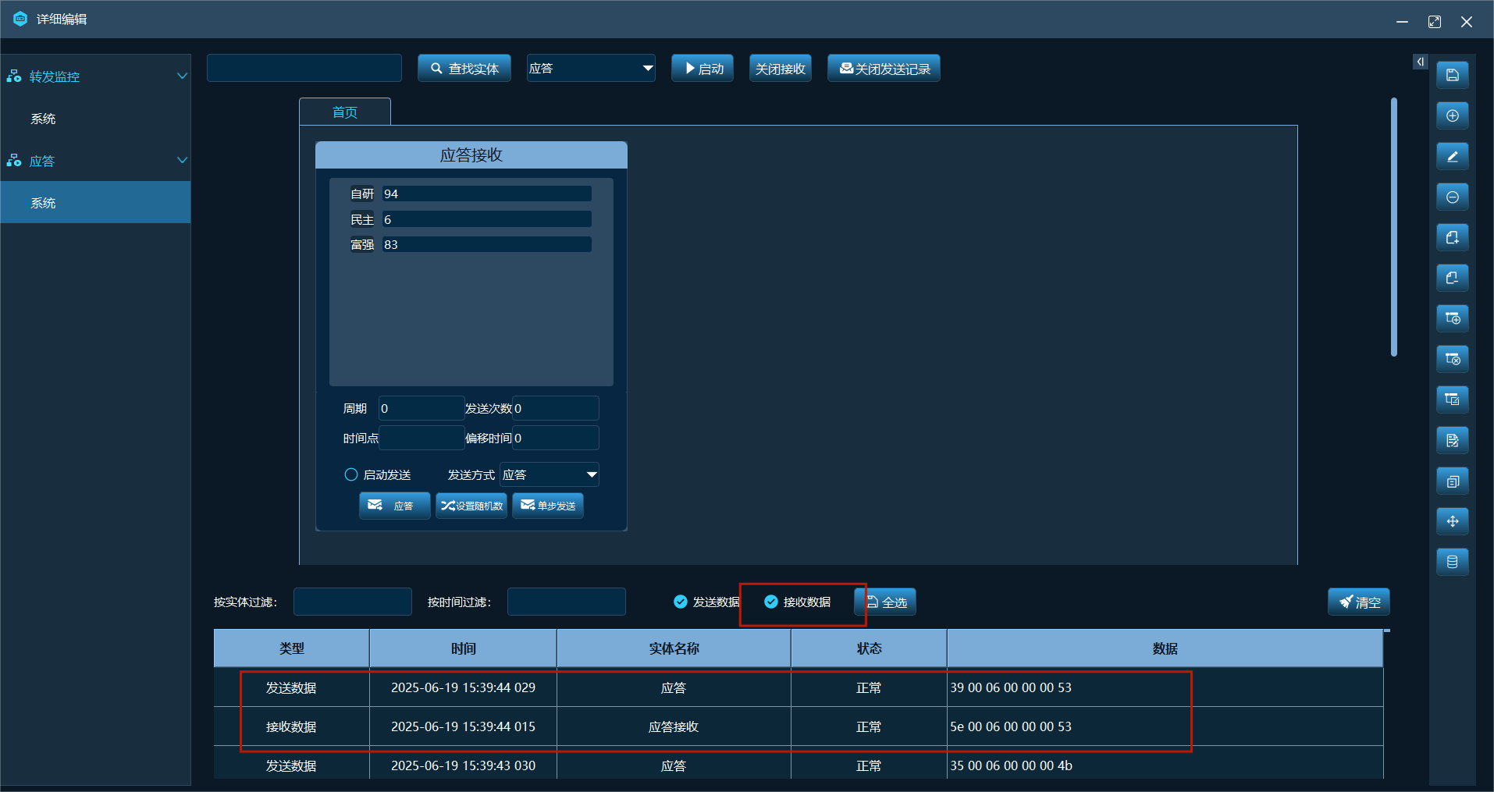
图100应答页面
- 点击【应答】应答数据转换页面；
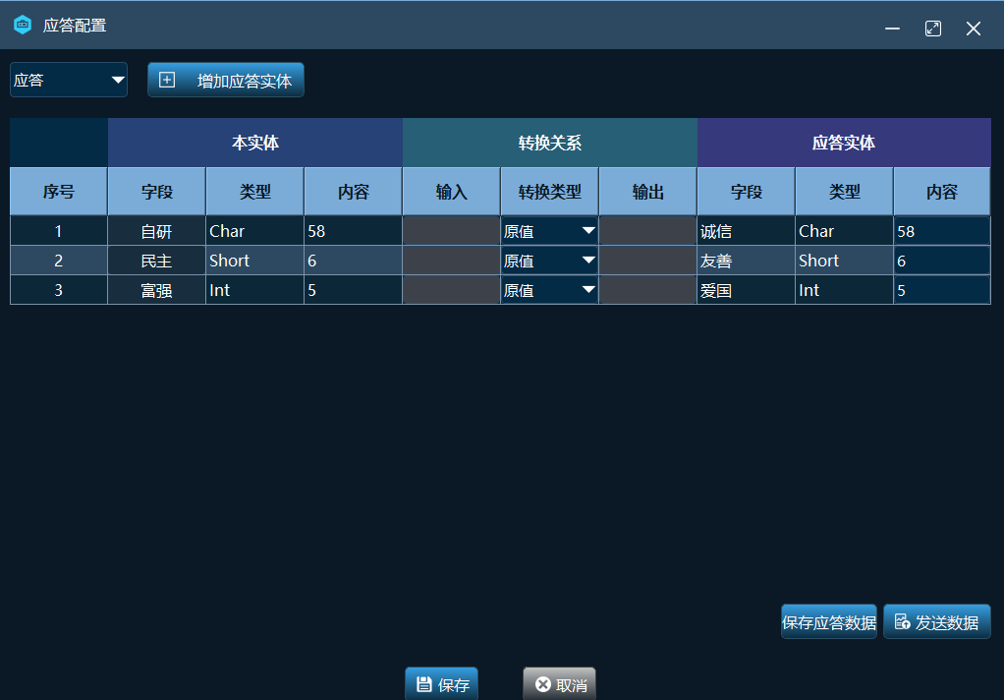
图101应答数据转换页面
- 【模拟器2】软件中【应答】实体接收数据显示在实体卡片上；
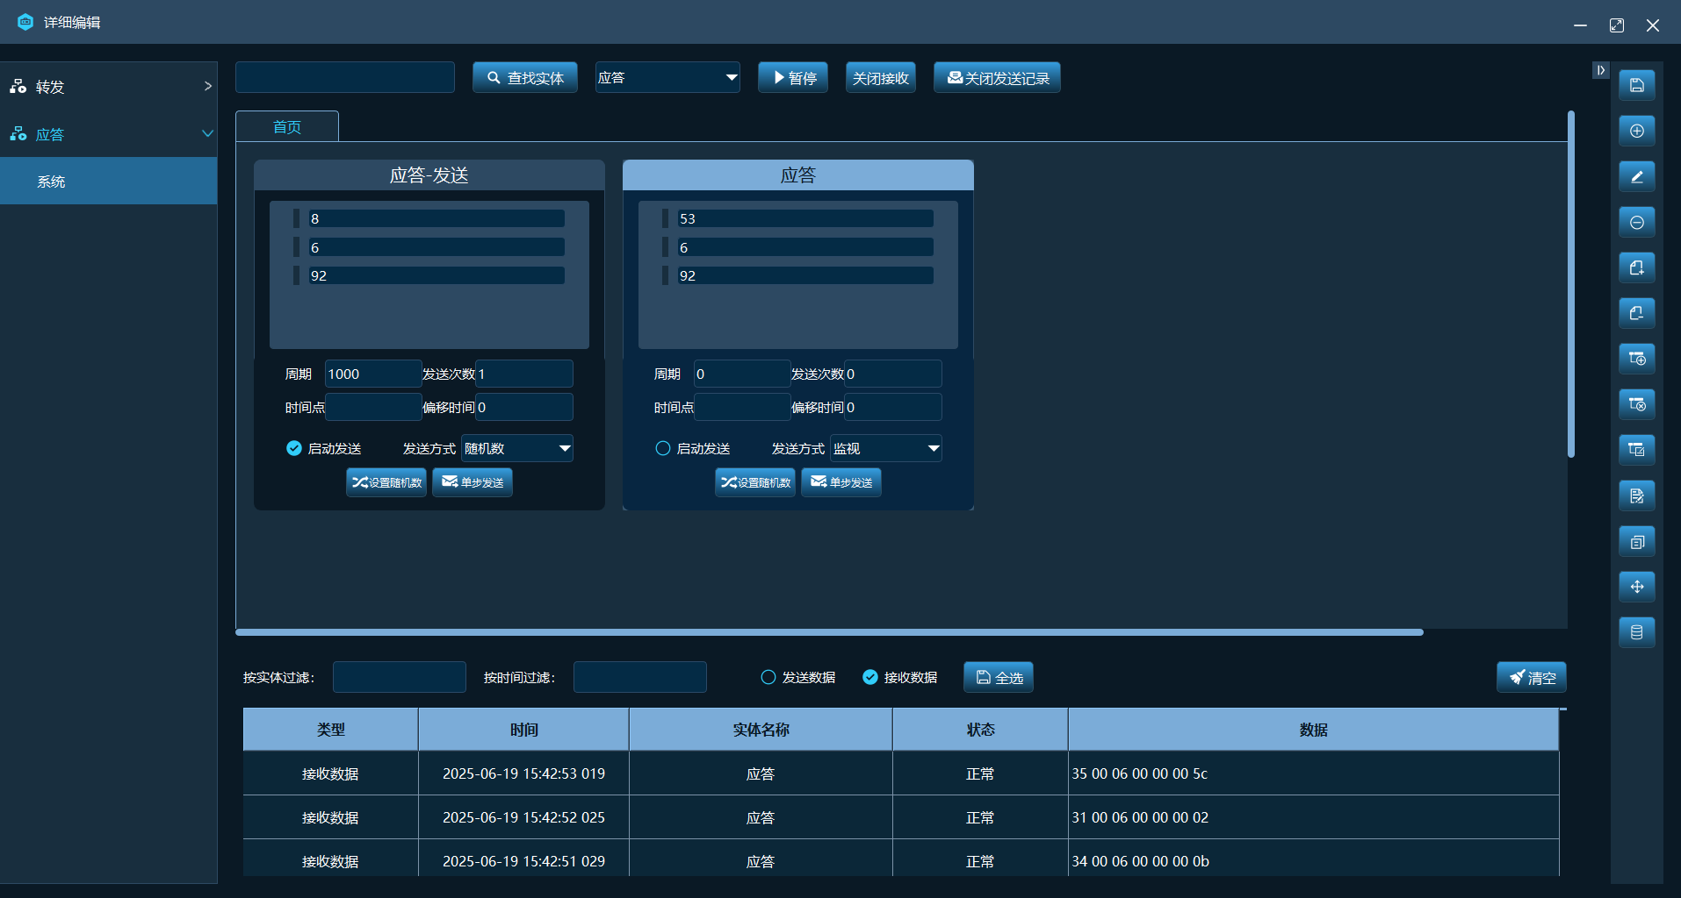
图102应答数据接收显示

回放功能

4.8.1操作步骤
- 编写要回放的数据，新建TXT文本，输入数据，数据格式如图所示 ，一行为一组数据；
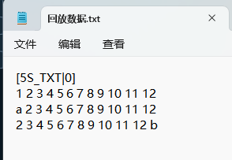
图103 回放数据格式
2.将回放文件放至软件目录下
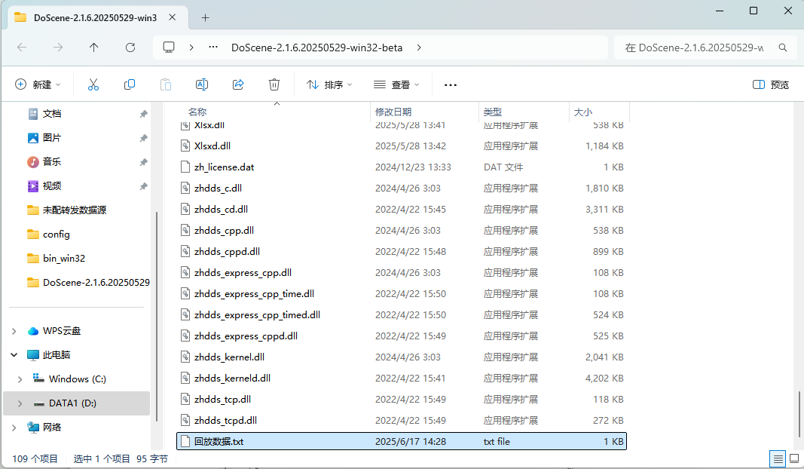
图104放置回放数据文件夹
3.点击实体，进入实体详细编辑页面，点击【选择回放文件】，进入选择回放文件夹页面；
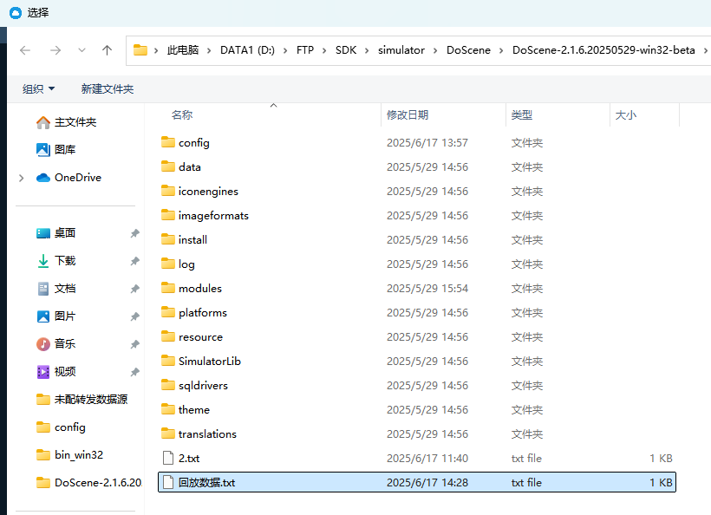
图105 选择回放数据
- 选择目录下的回放文件，回放文件显示文件路径，点击保存；
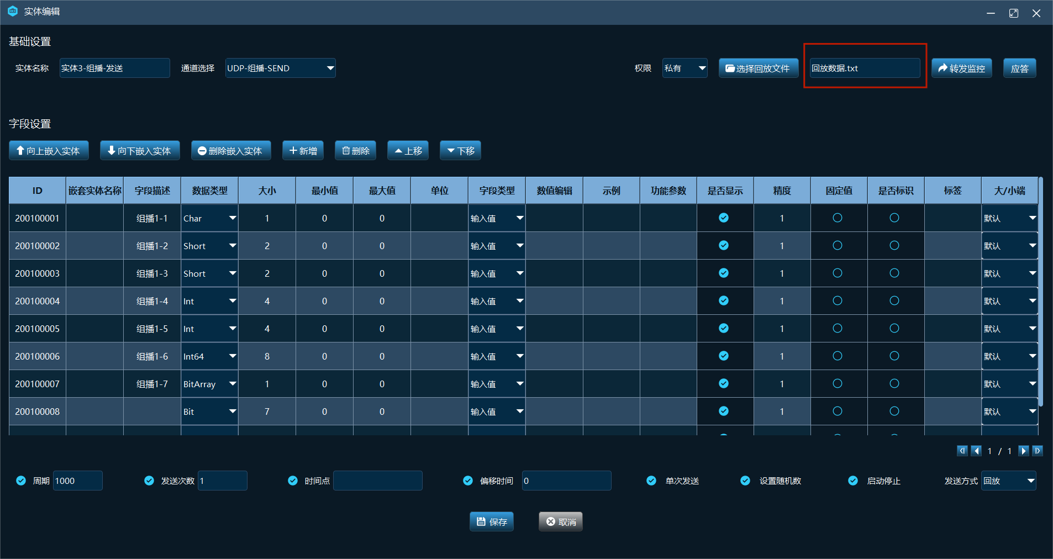
图106 回放数据文件路径展示
4.系统页面，实体发送方式选择【回放】，填写周期、发送次数、勾选启动发送，勾选当前系统，点击【启动】，发送回放数据；
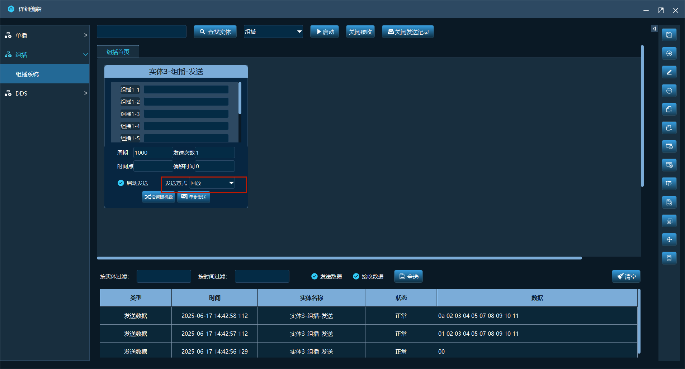
图 107 发送回放数据

周期管理界面的使用
周期管理页面将实体加入周期管理页面设置总时长和实体卡片上的周期时间，点击启动后数据将按照实体顺序和周期循环发送数据；界面中的实体在场景中添加；
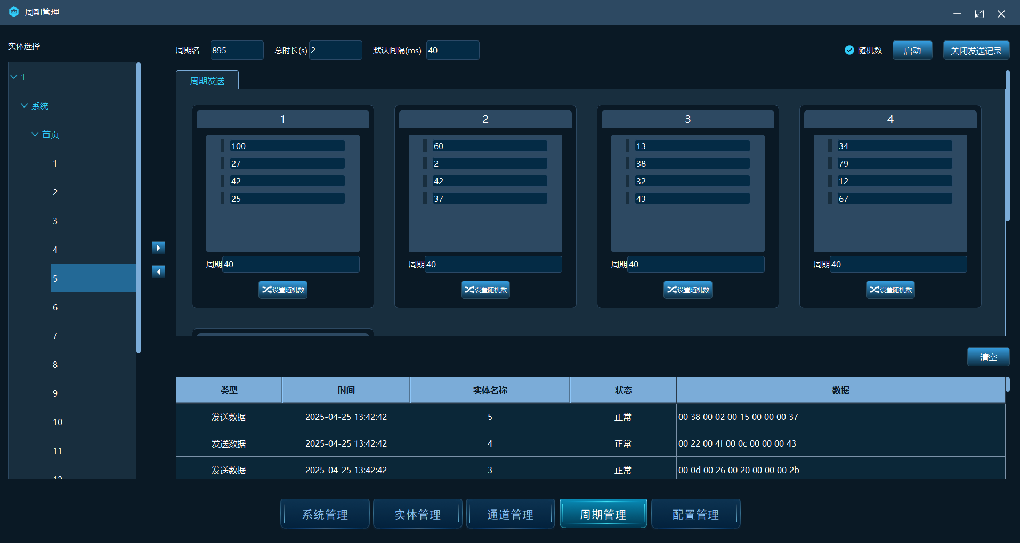
图108周期管理页面图

测试管理界面的使用
测试管理页面是将实体字段通过建新指令，建新任务放至测试管理页面进行任务指令数据测试，根据选择任务的正确错误，进行任务指令测试；同时可生成试验报告；
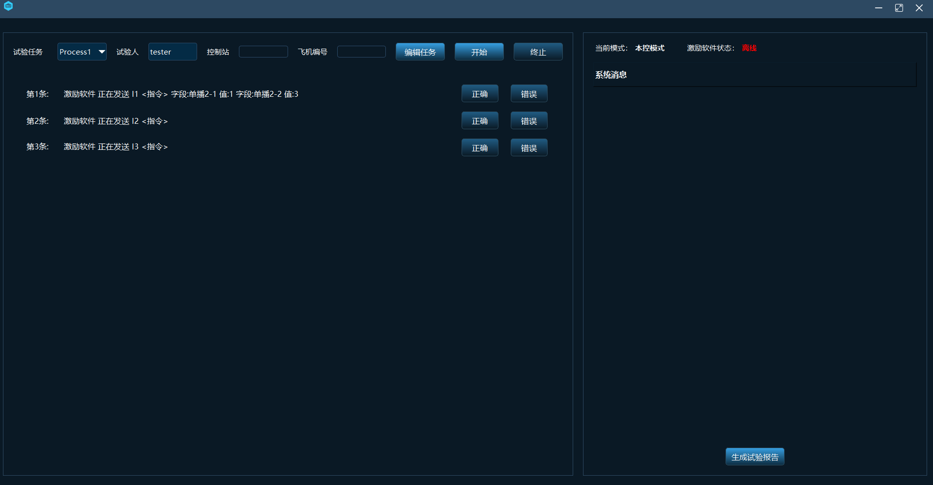
图109测试管理页面
当配置管理中模式为【本控模式】时，激励软件状态为【离线】，当模式为【远控模式】时，目标激励软件状态为【在线】；

4.10.1编辑任务
点击【编辑任务】进入编辑任务指令界面，如图所示：
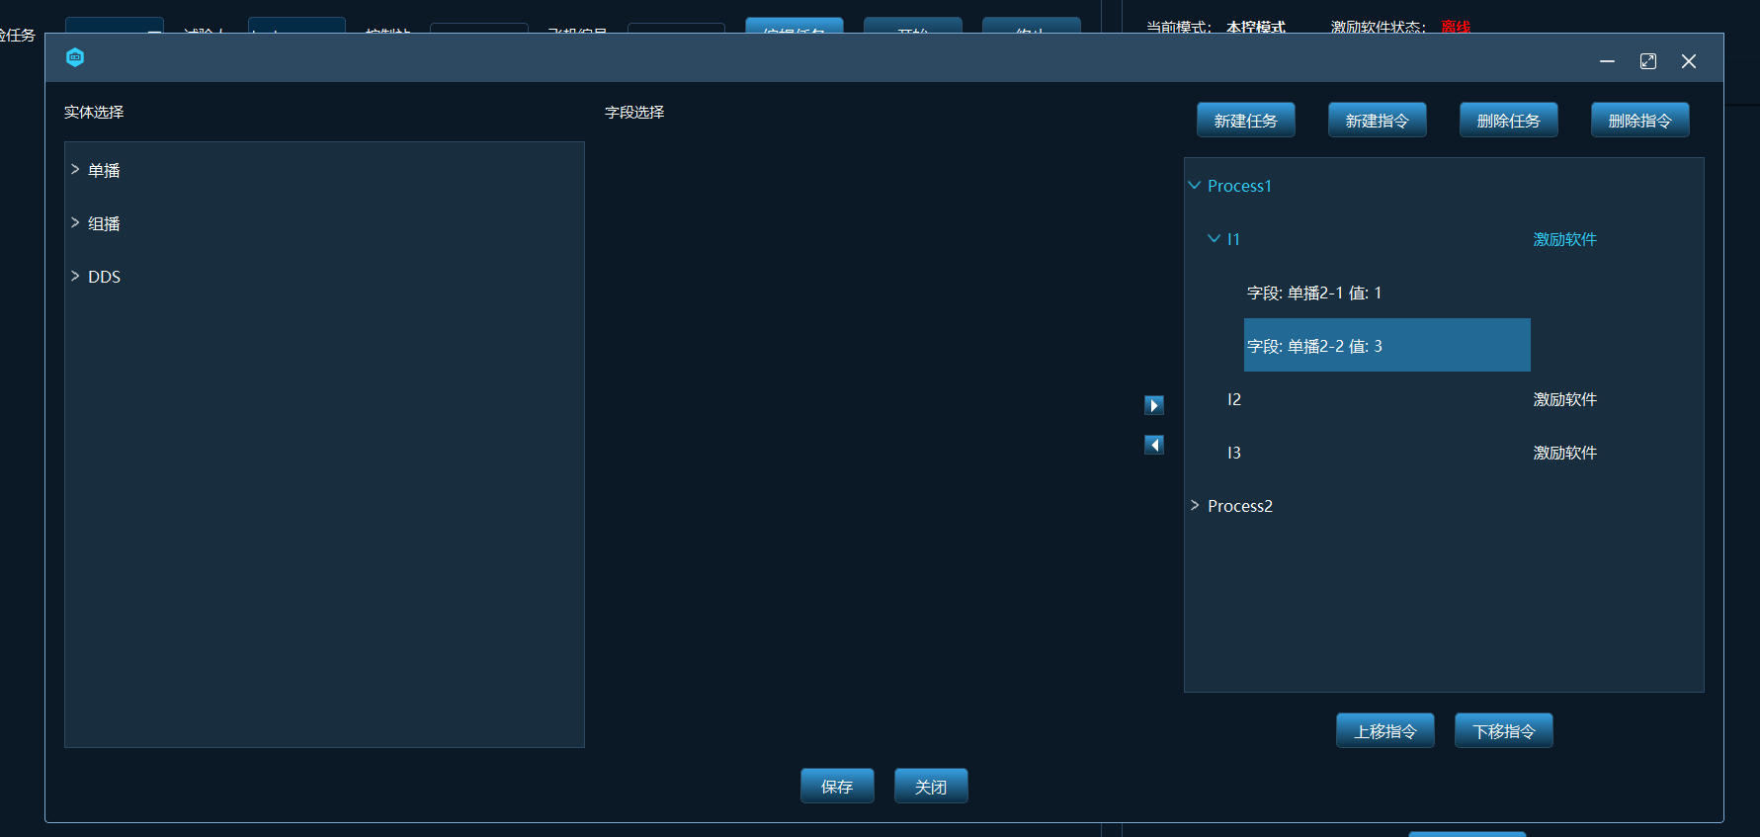
图110编辑任务指令
- 建新任务
- 点击【新建任务】出现【New Process】；
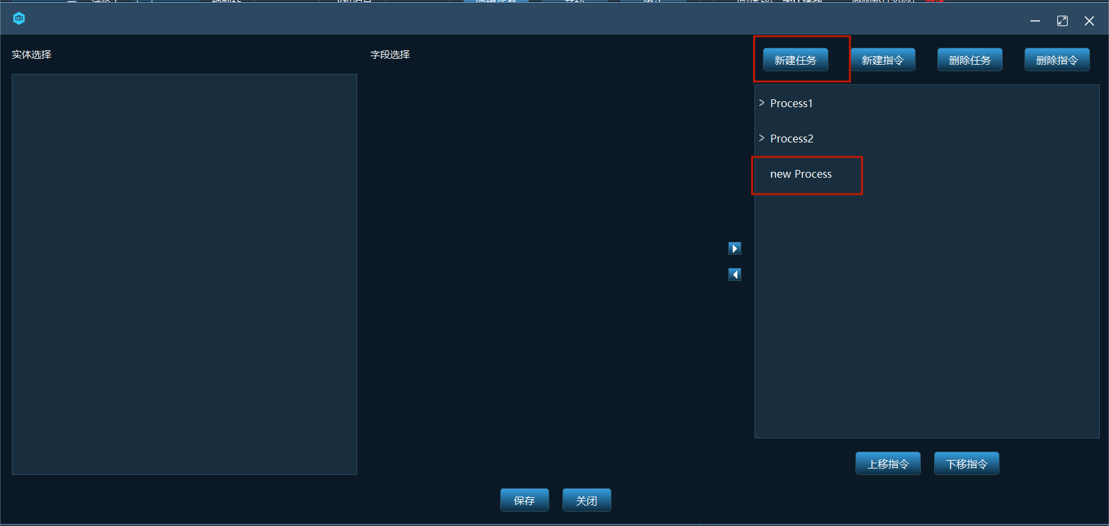
图111建新任务页面
- 双击【New Process】可修改任务名称；
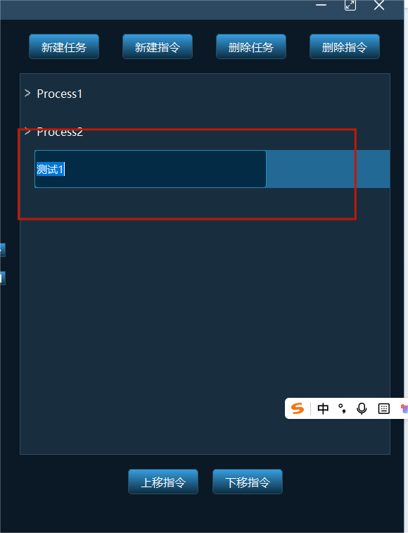
图112修改任务名称
2新建指令
- 选中要增加指令的任务后点击【新建指令】；
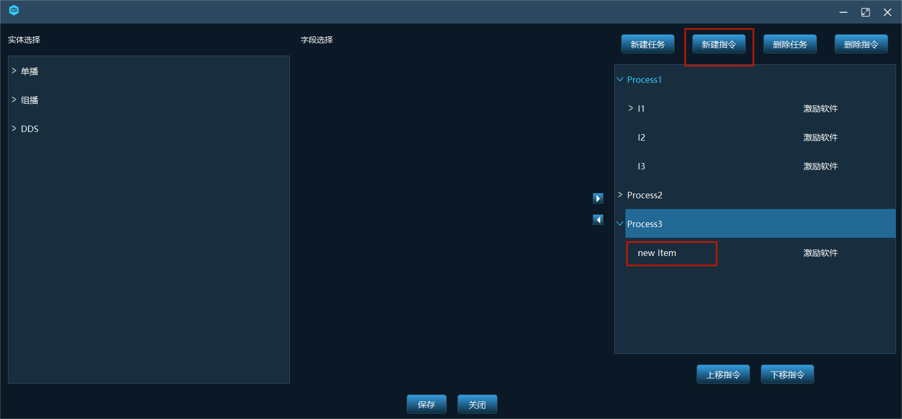
图113新建指令
- 双击新增的指令修改名称；
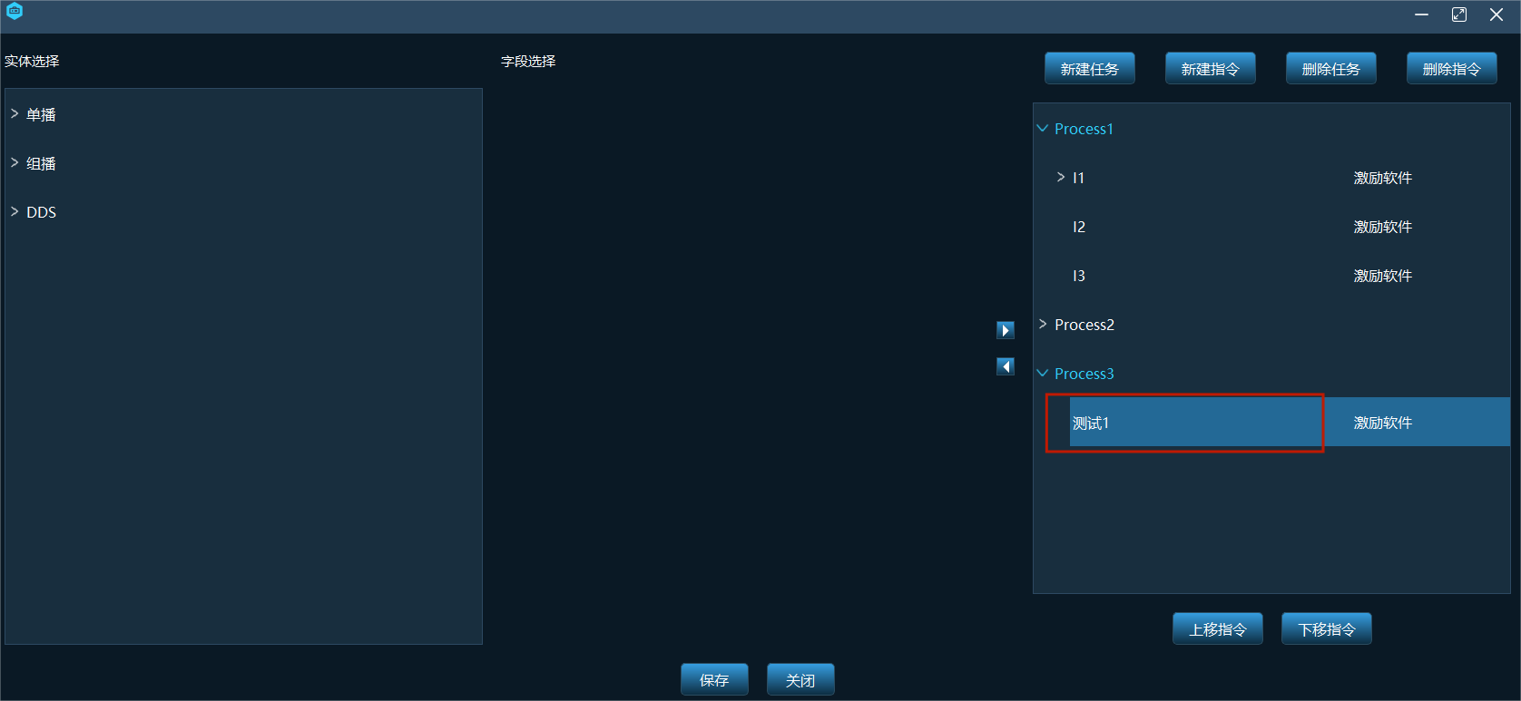
图114修改指令名称
3增加字段
将要测试的字段增加至指令中；
- 点击【单播】；
- 点击【单播系统】；
- 点击【单播首页】；
- 选择测试实体【实体1】，实体字段展示在字段选择中；
- 选择【单播1】点击【→】按钮添加至指令中；选择指令中的字段点击【←】字段被删除；
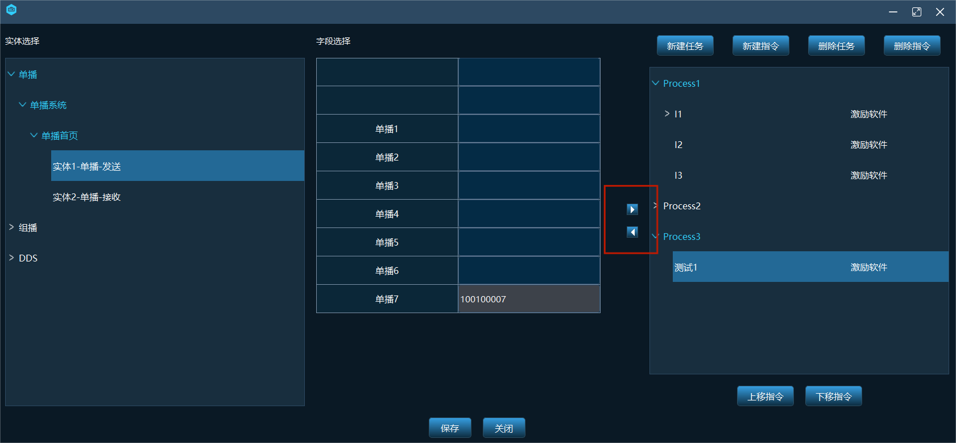
图115编辑任务
4删除任务
选择要删除的任务【Process3】点击【删除任务】，任务被删除；
5删除指令
选中【Process3】任务中的【测试1】指令点击【删除指令】，【测试1】指令被删除；

4.10.2开始测试
- 试验任务点击下拉列表选择【Process1】；
- 点击【开始】，开始测试；
- 页面列出当前任务的所有指令及其字段；
- 判断字段值的正确性，点击【正确】或【错误】；
- 操作结果显示在系统消息列表中；
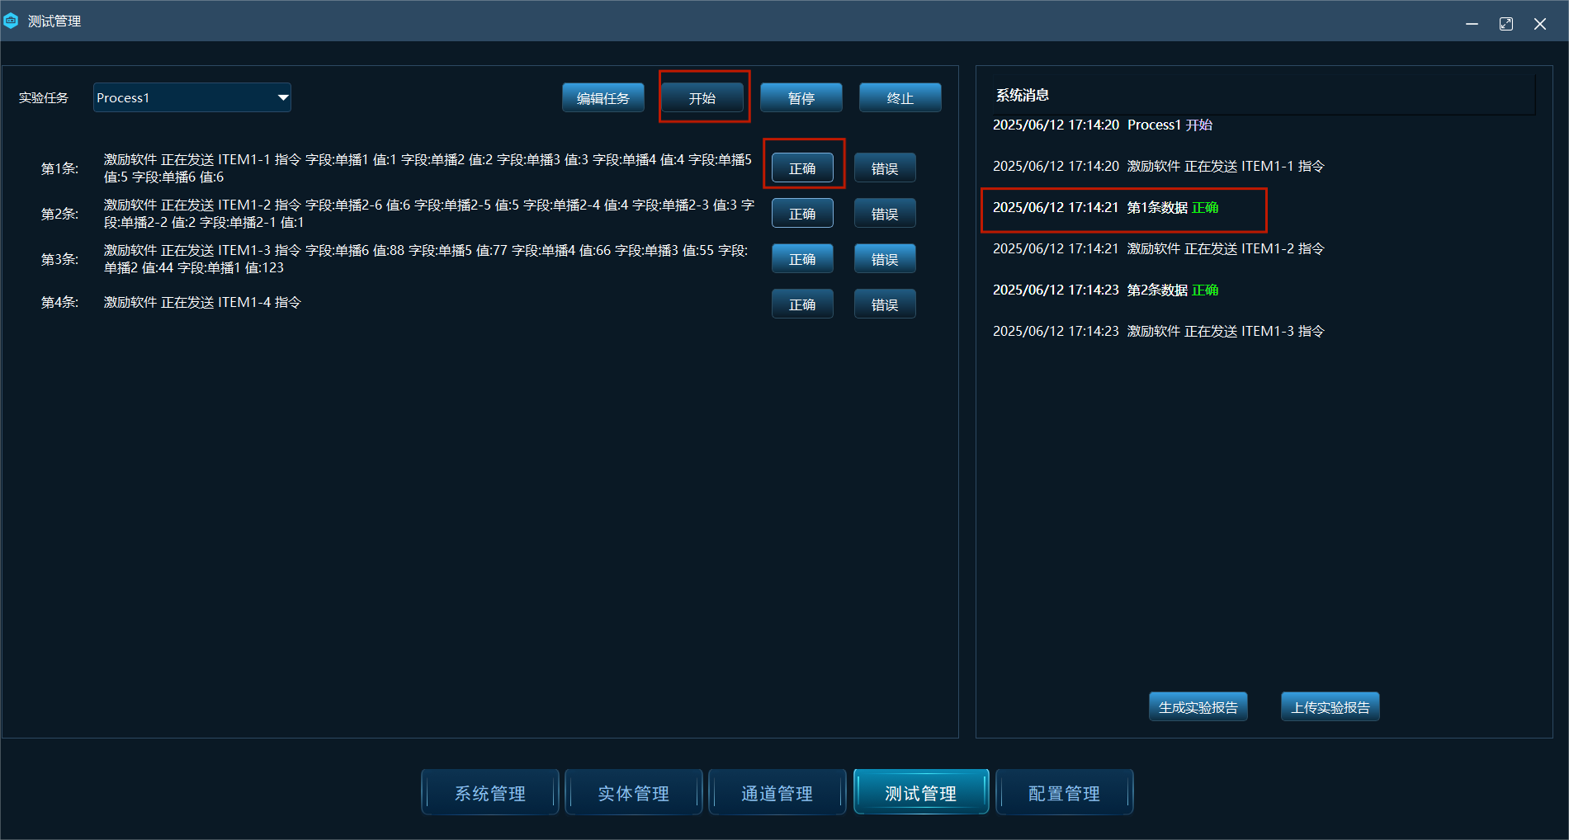
图116测试页面

4.10.3终止测试
出现错误时点击【终止】，测试被终止；

4.10.4生成测试报告
点击【生成测试报告】，测试结果可生成PDF；
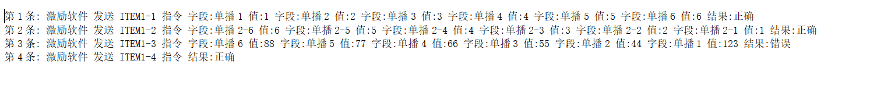
图117测试报告

公式配置
模拟器软件支持的公式
表13 公式列表
功能名称 | 公式示例
数据顺序增加减少 | +1、+2、+0.1、+0.0001、-1、-2、-0.1、-0.01
一元方程公式 | x*2
一元方程公式 | x/4
一元方程公式 | x+1
一元方程公式 | x-1
三角函数‌ | sin(x) 计算x的正弦值
三角函数‌ | cos(x) 计算x的余弦值
三角函数‌ | tan(x) 计算x的正切值
三角函数‌ | asin(x) 计算x的反正弦值，结果介于[-π/2, π/2]
三角函数‌ | acos(x) 计算x的反余弦值，结果介于[0, π]
三角函数‌ | atan(x) 计算x的反正切值，结果介于[-π/2, π/2]
三角函数‌ | atan2(y, x) 计算y/x的反正切值，结果介于[-π, π]
双曲三角函数 | sinh(x) 计算x的双曲正弦值
双曲三角函数 | cosh(x) 计算x的双曲余弦值
双曲三角函数 | tanh(x) 计算x的双曲正切值
指数与对数函数 | exp(x) 计算e的x次幂
指数与对数函数 | sqrt(x) 计算x的平方根
指数与对数函数 | log(x) 计算x的自然对数（以e为底）
指数与对数函数 | log10(x) 计算x的以10为底的对数
指数与对数函数 | pow(x,y) 计算x的y次幂
指数与对数函数 | powf(x,y) 与pow功能相同，但输入和输出都是浮点数。
‌取整函数 | ceil(x) 向上取整
‌取整函数 | floor(x) 向下取整
‌绝对值和标准化浮点数 | fabs(x) 计算x的绝对值。
‌绝对值和标准化浮点数 | frexp(x, int *p) 将浮点数x分解为尾数和指数
‌绝对值和标准化浮点数 | ldexp(x, int p) 根据尾数和指数构造浮点数
‌取整与取余函数 | modf(x, *iptr) 将x分解为整数部分和小数部分
‌取整与取余函数 | fmod(x, y) 计算x除以y的余数
- 支持字段数据顺序增加减少
例如：+1、+2、+0.1、+0.0001、-1、-2、-0.1、-0.01等，仅当设置随机数和随机发送时生效；
配置步骤：
- 进入实体详细编辑页面；
- 选中要数据变化字段，例如【组播1-3】；
- 双击【功能参数】，输入【+1】字段数据按顺序增加；
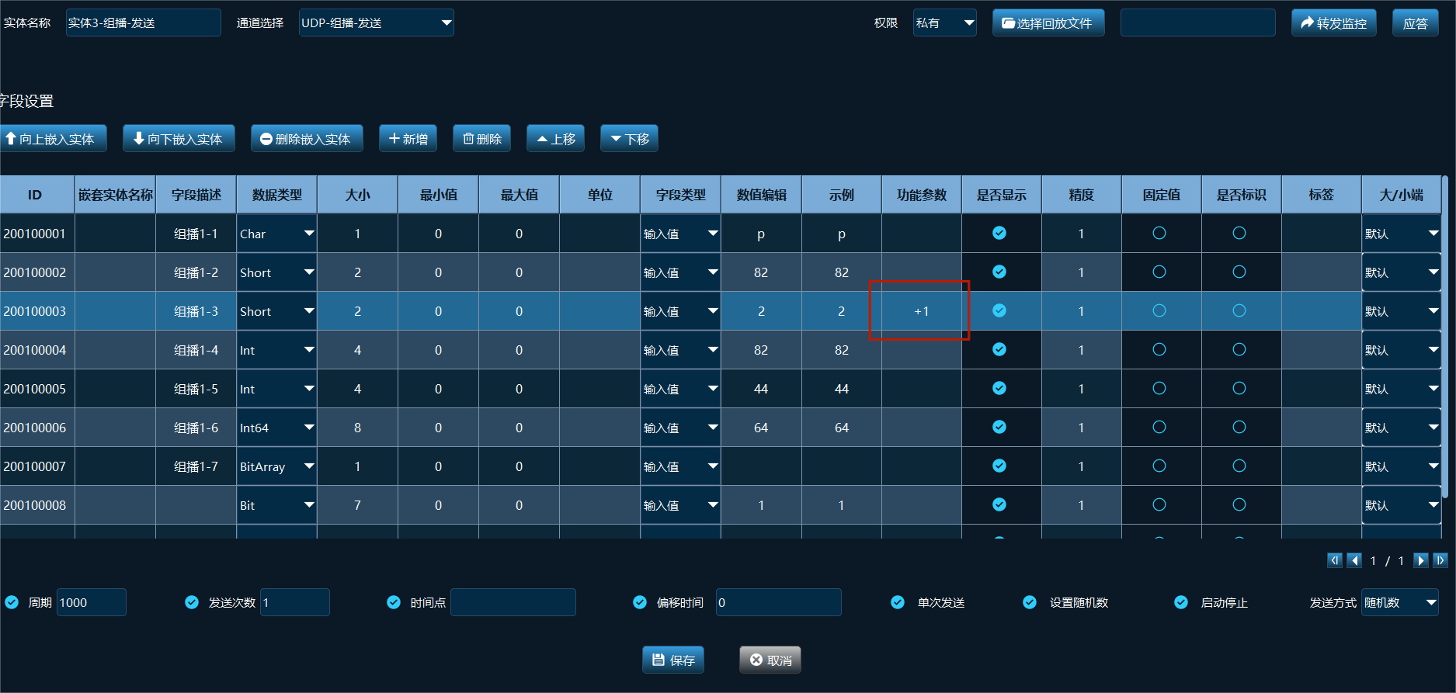
图118公式配置示例
- 点击【保存】；
- 系统管理页面，实体【实体3】点击【设置随机数】时【组播1-3】字段加一增长
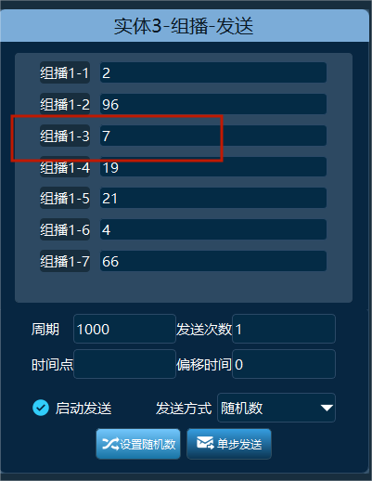
图119系统页面配置
- 实体3设置周期、发送次数、勾选启动发送，发送方式选择【随机数】，勾选组播系统，点击【启动】实体周期发送，字段数据按序增加；
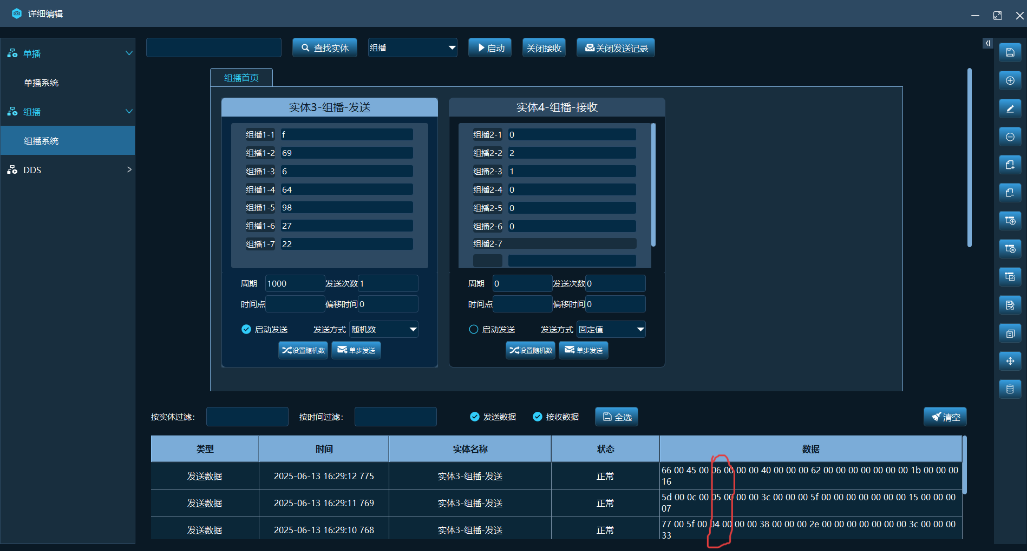
图120发送展示
- 一元方程公式
例如：x*2、x/4、x+1、x-1；仅当发送方式为固定值时生效；
配置步骤：
- 进入实体详细编辑页面；
- 双击功能参数，输入公式【x*2】；
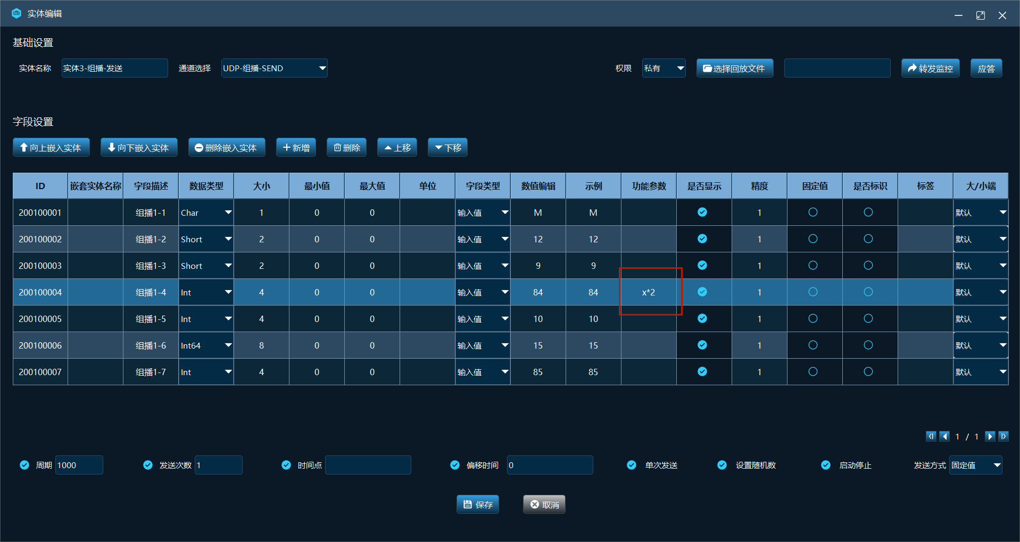
图121 配置展示示例
3.系统配置
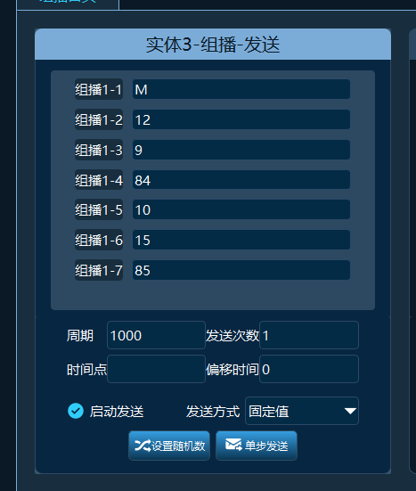
图122 实体卡片展示页面
- 支持固定公式
所有发送方式都生效，例如协议中经度配置为180/2^30时，在模拟器软件中字段配置为：x/180*pow(2,30)；
实体配置示例：
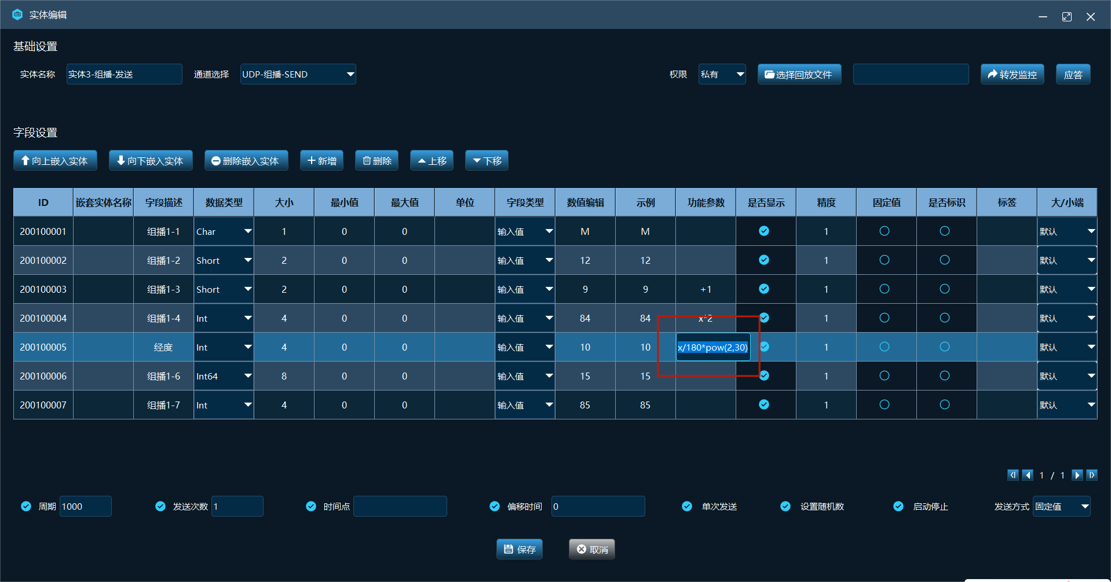
图 123实体配置示例

websocket配置使用方法
- 通道配置
通道类型选择【WEB-STOMP】，设置【IP地址】为本机IP，例如：【192.168.3.214】；
启动 websocket服务器，查看端口号；
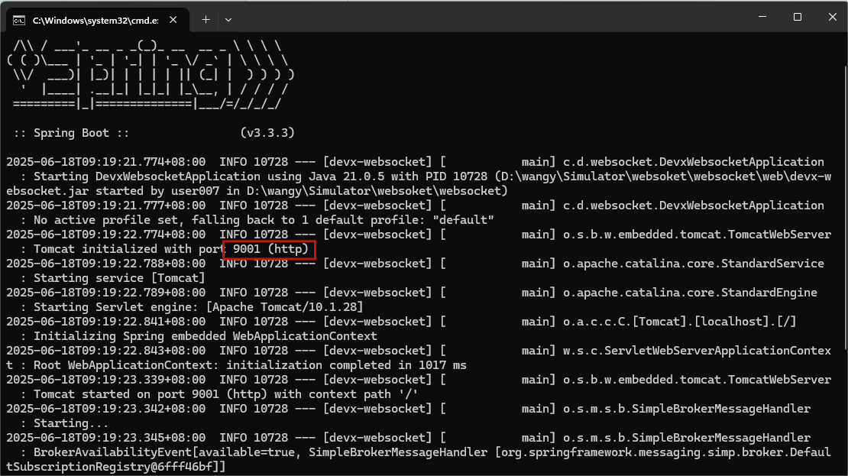
图124 websocket服务器启动页面
设置【端口号】双击填写【9001】，双击填写【域】为服务地址【/ws/publicServer】；
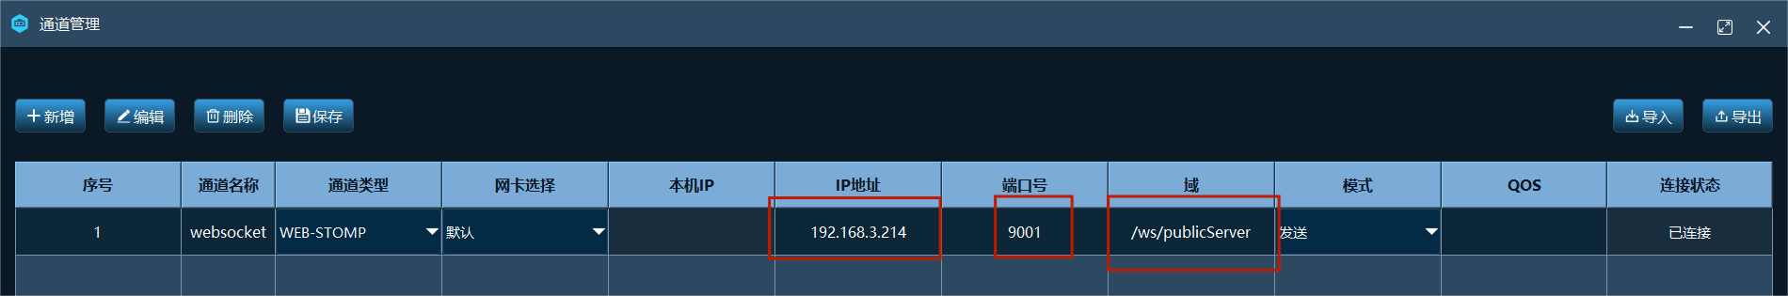
图125 websocket通道配置示例
- 配置实体
新增实体，通道选择【websocket】，填写主题号，例：【8888】，按需给字段添加标签，双击字段标签，输入【item1】,标签将在发送记录中显示；
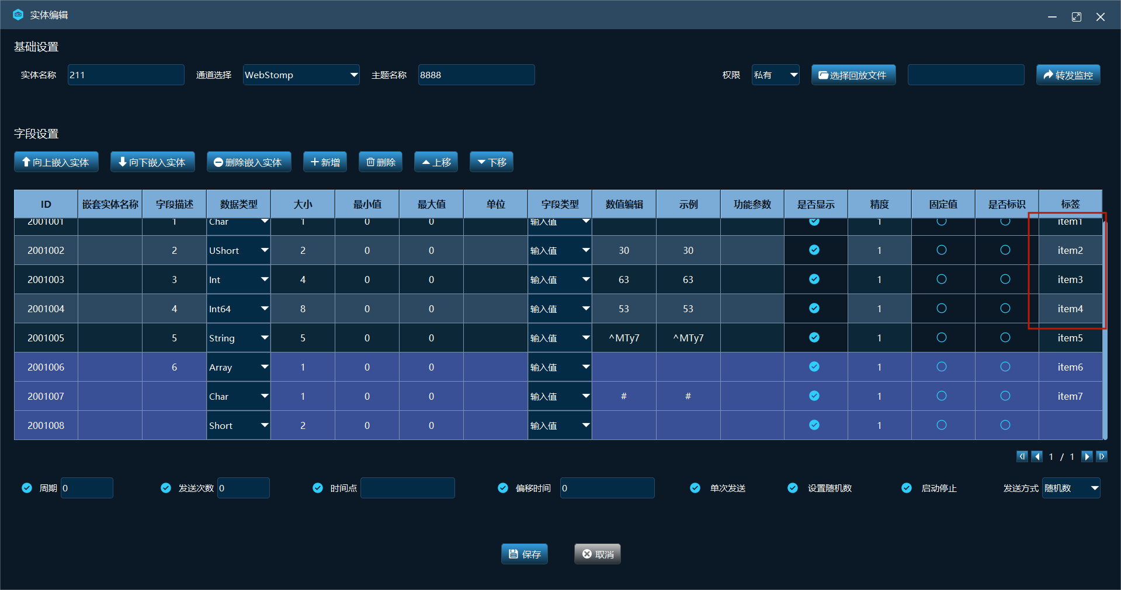
图126 实体配置页面
- 启动【websocket】服务器，点击【启动脚本】；
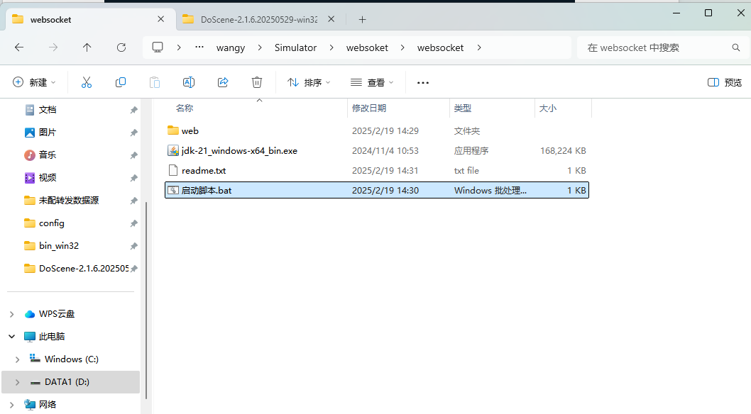
图127 服务器文件夹
- 启动后页面如图所示，提示Connected to STOMP server证明成功；
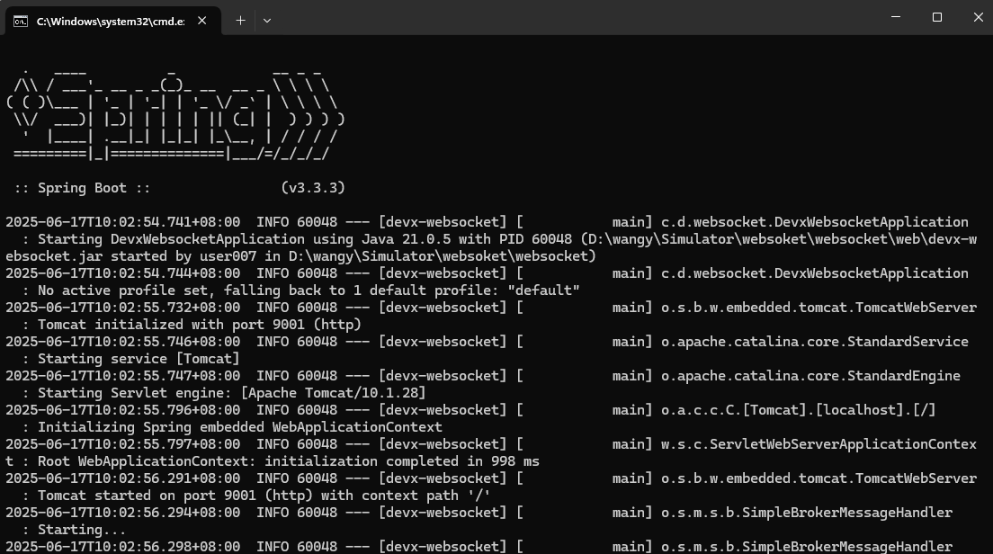
图 128 服务器启动页面
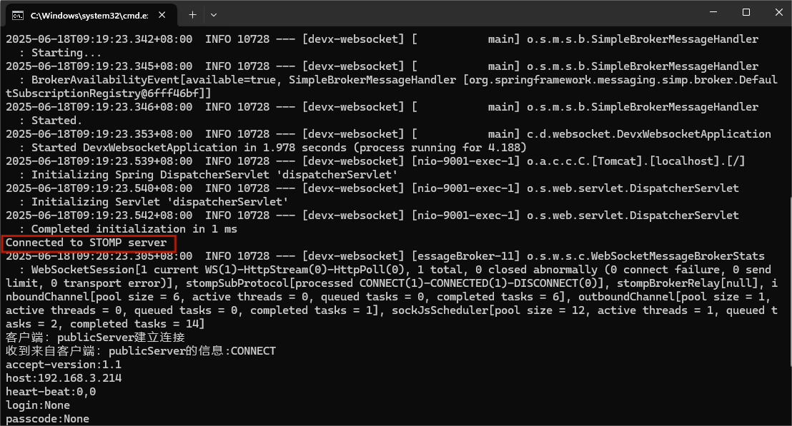
图129 服务器链接成功标识
- 将实体加入系统页面中，点击单步发送；
- 当字段有标签时发送的数据为“标签：数值”，字段没有标签时发送的数据为“字段ID：数值”，示例如图所示：
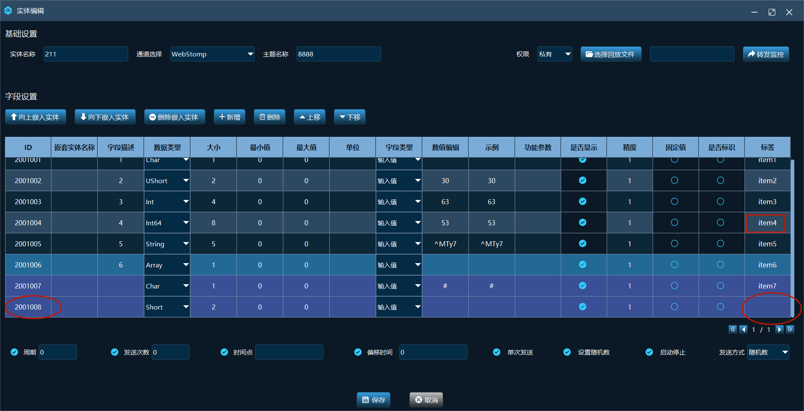
图130 实体详细编辑页面
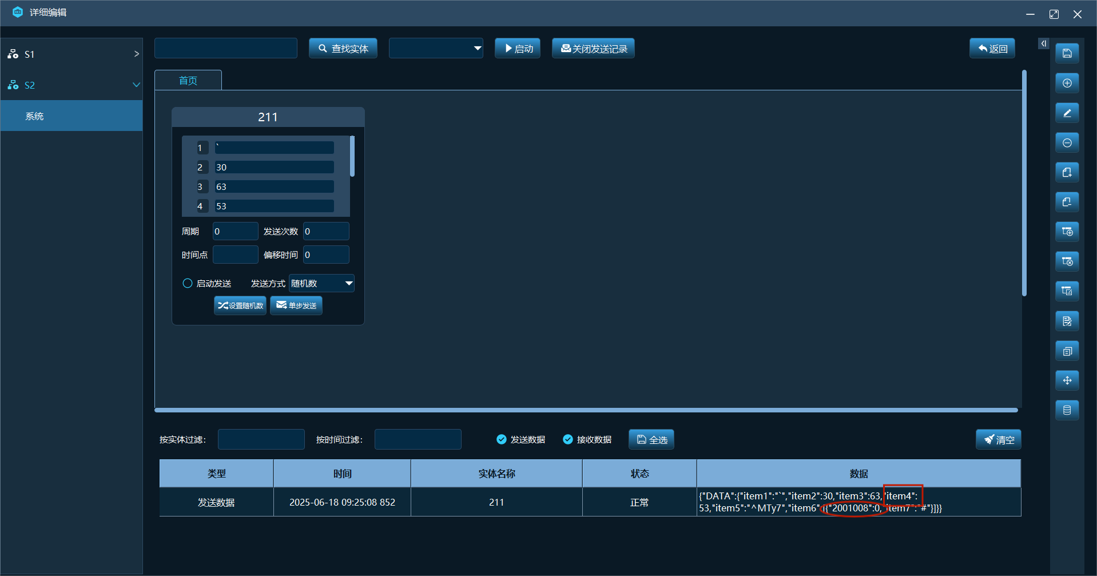
图131 发送数据记录
7.websocket服务器接收显示发送的数据，示例如图所示：
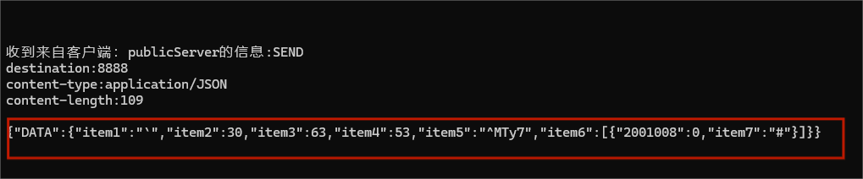
图132 服务器数据展示

Redis配置
- 解压Redis压缩包，进入Redis文件，点击 【redis-server.exe】；
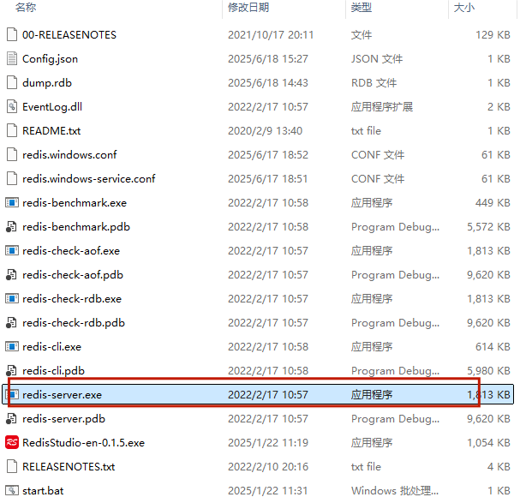
图133 Redis文件夹
- 出现如图黑色弹窗则软件启动成功；
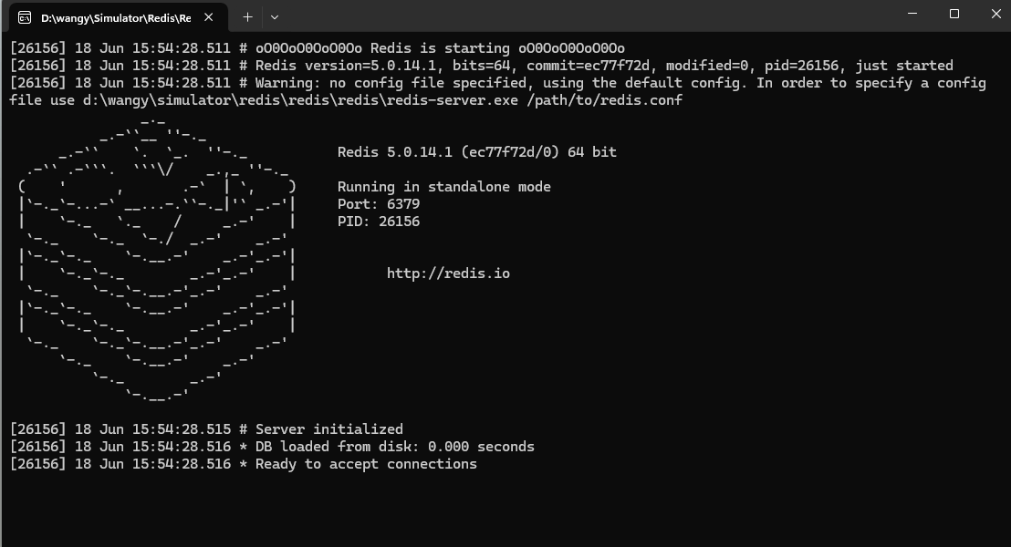
图134 服务器页面
- 点击【redis-cli.exe】启动redis订阅，接收redis发送消息
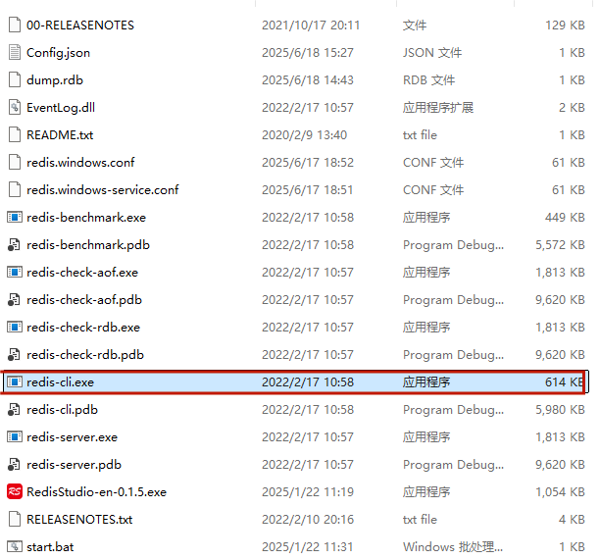
图135 Redis文件夹
- 出现如图所示黑色弹窗即启动成功；
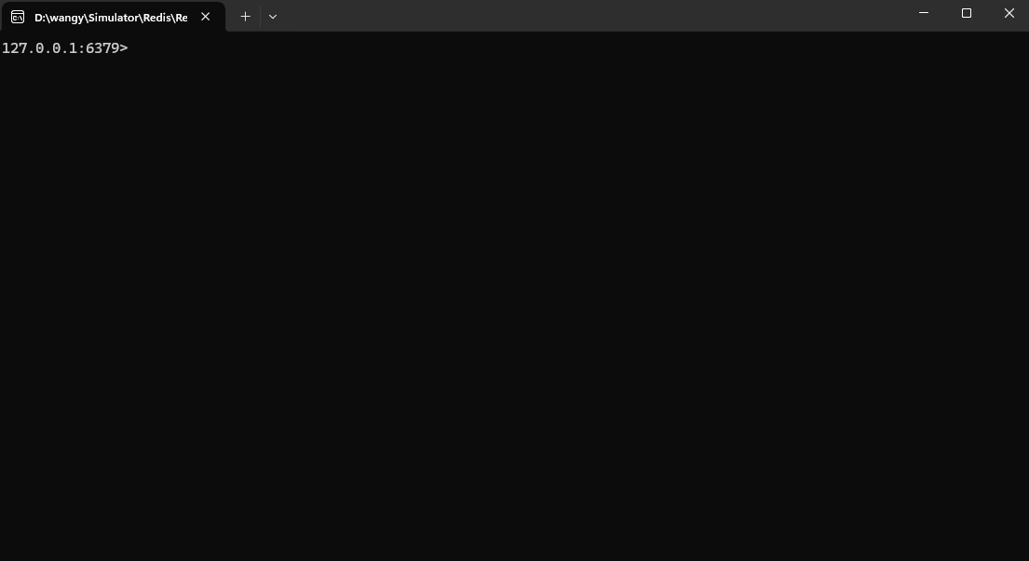
图136 接收显示Redis发送数据页面
- 弹窗启动成功后，点击【RedisStudio-en-0.1.5.exe】，启动RedisStudio程序；
图137 Redis程序启动
- 检查IP与端口号是否与黑色弹窗中一致
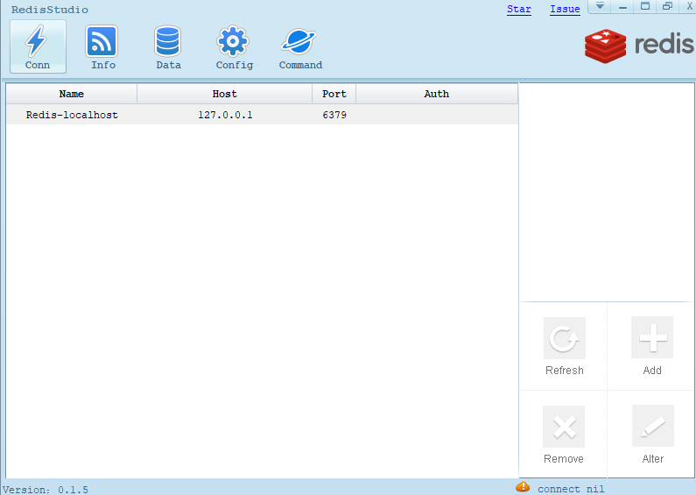
图138 Redis页面
- 若不一致，点击【Alter】修改
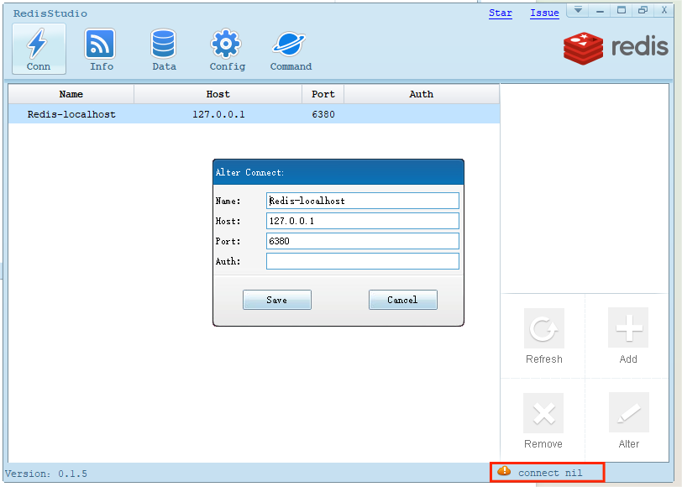
图139 修改Redis ip和端口页面
- 双击【Redis-localhost】，右下角变绿服务链接成功
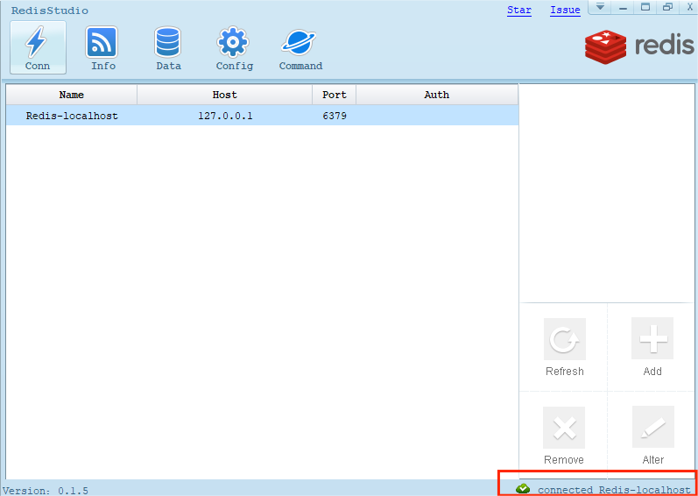
图140 Redis链接服务
- 点击【Data】进入数据列表
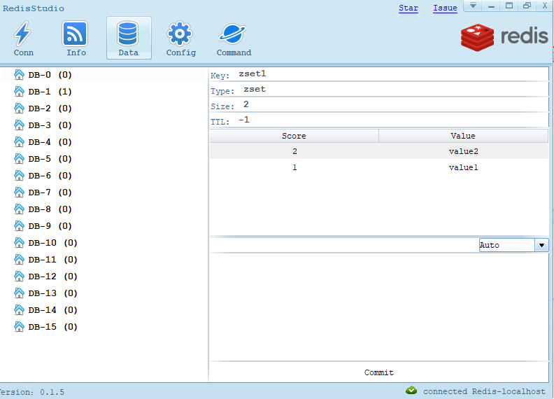
图141 数据页面
- 进入模拟器【config】文件夹
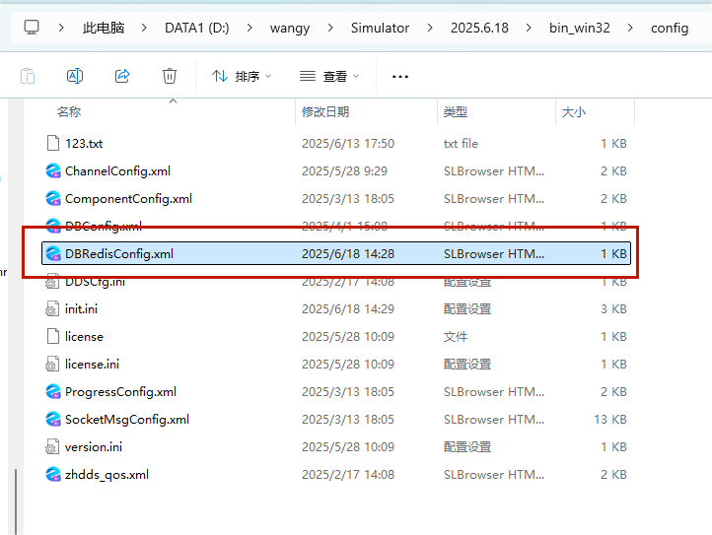
图142 模拟器config文件夹
- 打开【DBRedisConfig.xml】
- 查看设置端口号和IP地址，应与Redis服务器端口号一致
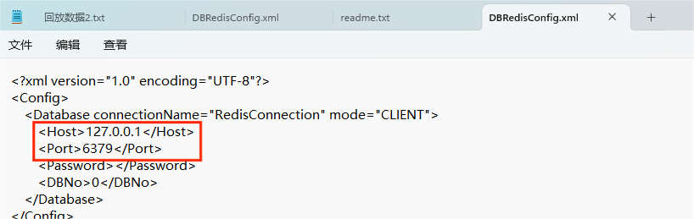
图143 设置端口与IP地址页面
- 启动模拟器软件，建新模拟器通道【REDIS】,通道类型选择【REDIS】，IP地址和端口与Redis一致，新建通道如图所示：
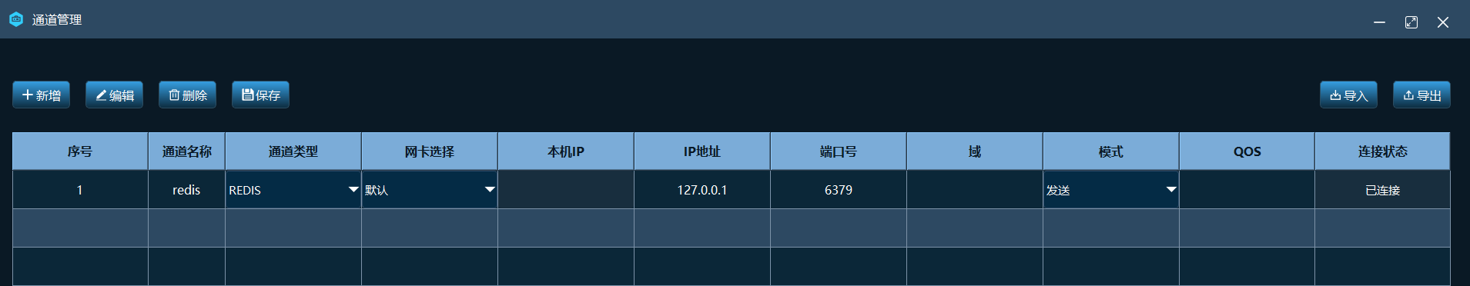
图144 模拟器通道配置
- 建新【RedisMsg】实体，通道选择【REDIS】，
- 进入场景中添加【RedisMsg】实体数据，场景实体ID为4001
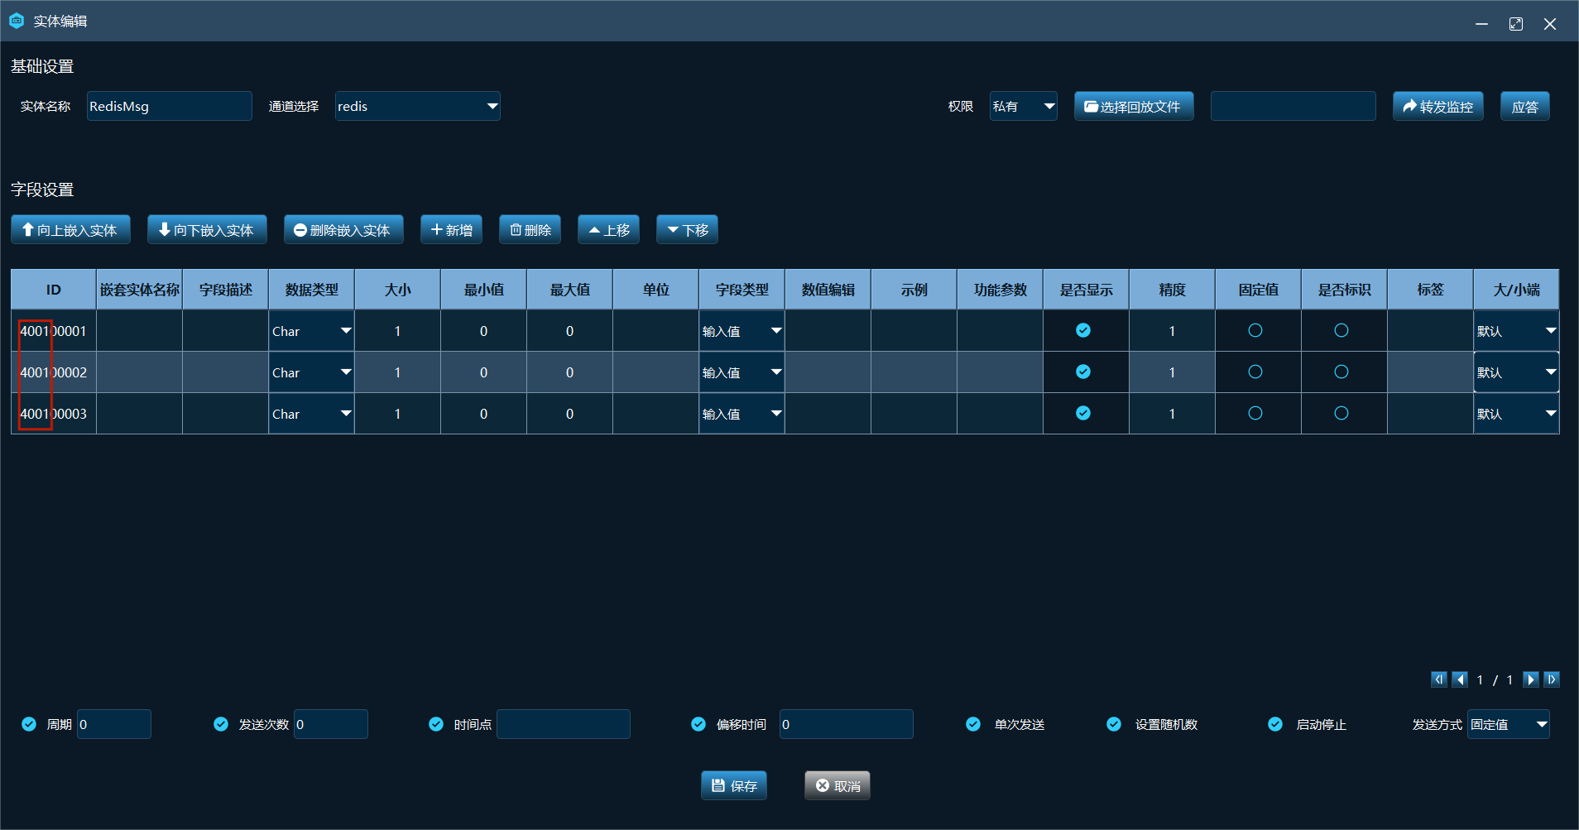
图145 实体详细编辑页面
- 【redis-cli.exe】页面执行【subscribe 4001 channel 】命令，表示订阅redis4001频道发送的数据
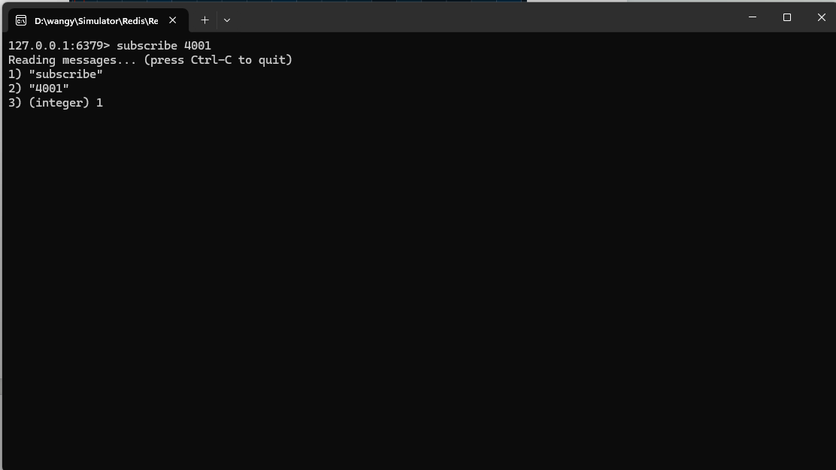
图146 订阅Redis频道
- 点击【单步发送】，发送数据时发送实体ID【4001】;
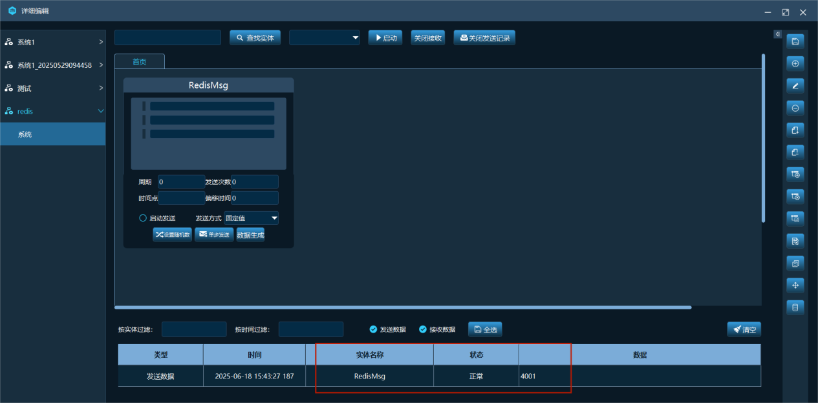
图147 实体发送数据页面
- 在Redis数据列表中，点击DB-0，点击右键，点击【Reload】刷新；
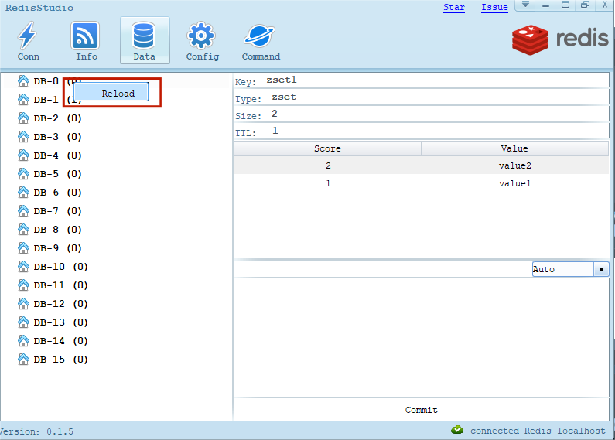
图148 Redis数据更新按钮
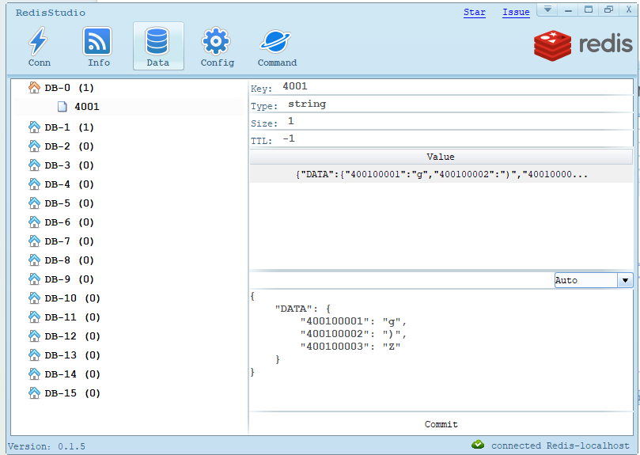
图149 Redis数据接收
- 进入4001中，查看数据，根据字段ID的数据展示数据；
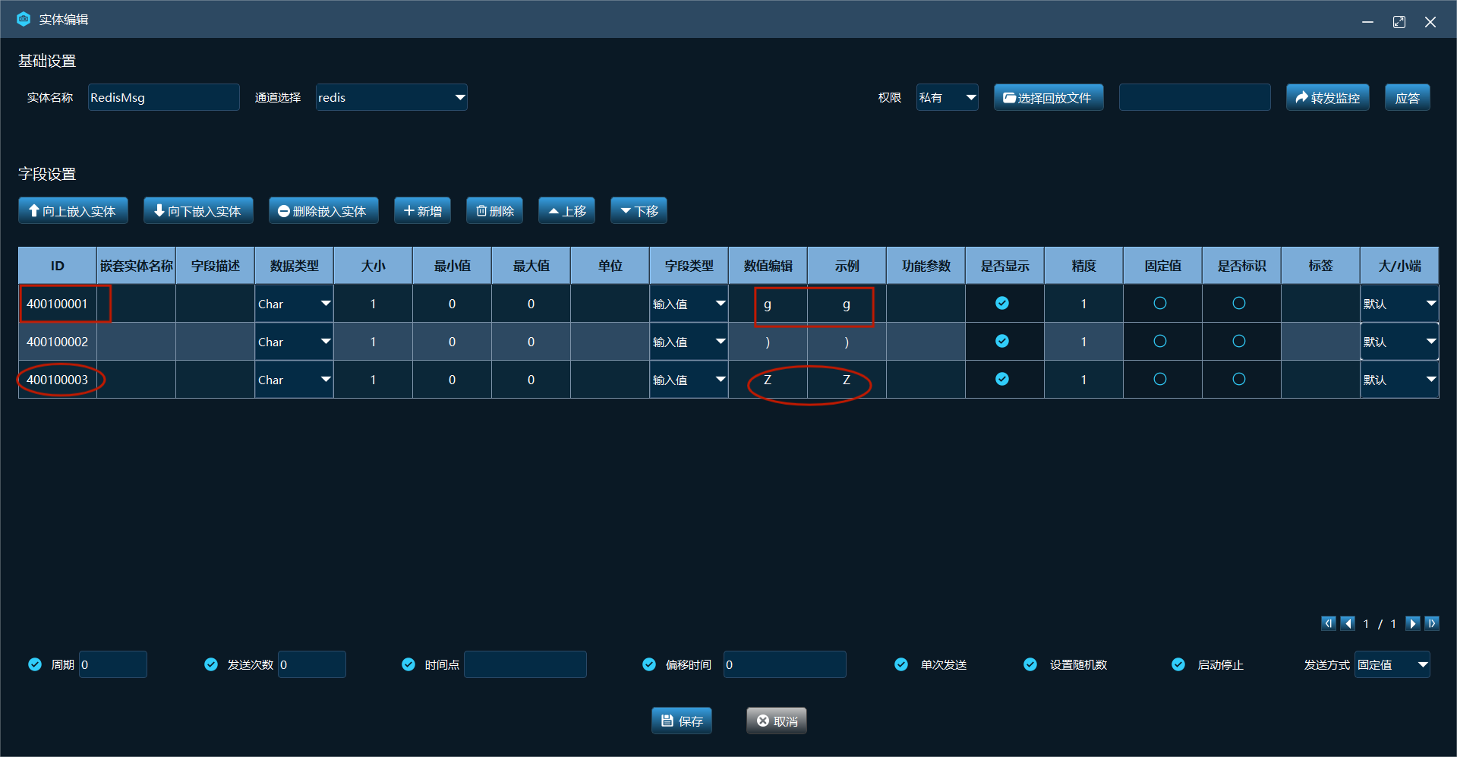
图150 模拟器实体详细编辑页面
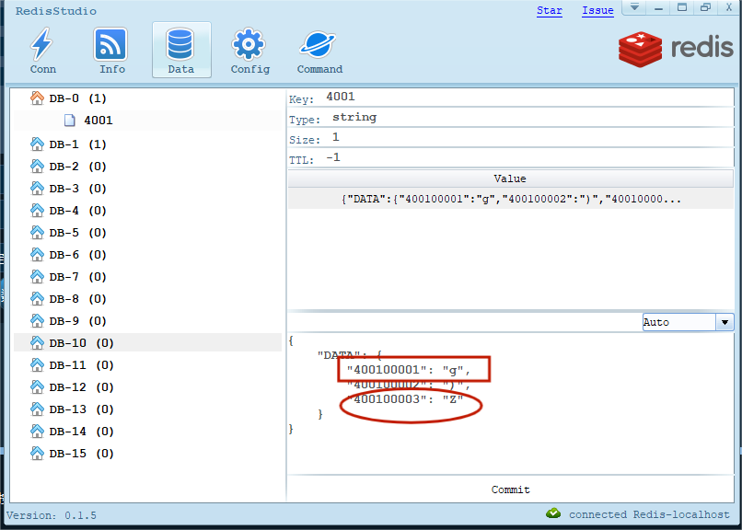
图151 Redis接收数据页面
20.redis-cli页面更新
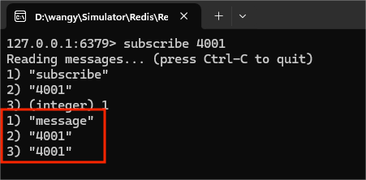
图152 订阅Redis数据显示
  - 配置管理界面的使用
配置管理主要是设置配置信息，可以批量配置实体内容，预先配置好重复设置的内容，提高办事效率，增加使用软件的便捷性；配置管理页面如图所示：
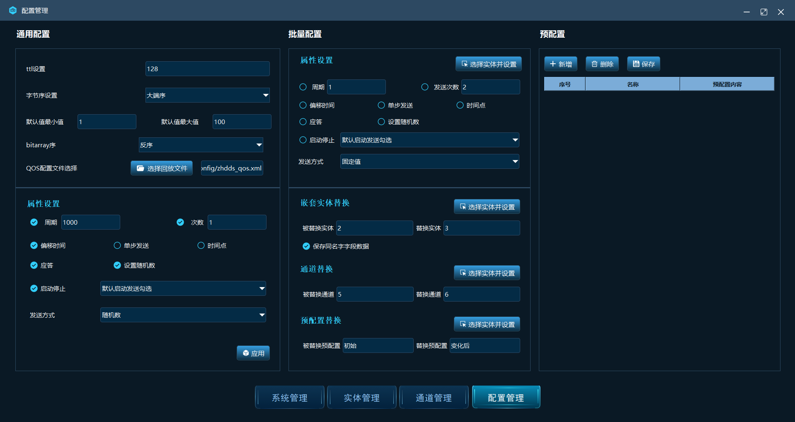
图153配置管理页面
重要事项说明：
配置管理页面功能：
表12 功能列表
功能名称 | 描述信息
Ttl设置 | 修改Ttl数值
字节序设置 | 可修改大小端发送模式
默认值最小/大值 | 发送数据的最大最小值
bitarrry序 | bitarrry序的发送顺序
QOS配置文件选择 | 根据协议选择QOS文件
属性设置 | 实体的相关属性设置
嵌套实体替换 | 替换所选实体已嵌套的实体
通道替换 | 替换所选实体的的通道
预配置替换 | 替换所选实体的预配置参数
新增 | 新增预配置字段
删除 | 删除预配置字段
保存 | 保存添加的预配置

4.8.1通用配置
可视化操作管理TTL，字节序，最大最小值，Bitarry顺序，QOS文件的选择，使用户使用更加便捷；

ttl设置
Ttl默认值为128，通过输入框修改ttl的值，点击【应用】重启软件生效；

字节序设置
通过下拉选项选择字节序的大小端；点击【应用】重启软件生效；
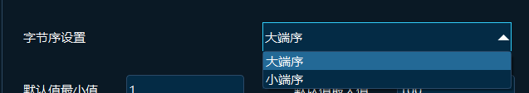
图154字节序下拉展示

默认最小值，默认最大值
修改输入框的值修改；默认最小值为【1】，最大值为【100】；点击【应用】重启软件生效；

bitarry序
通过下拉选项修改bitarry的顺序；点击【应用】重启软件生效；

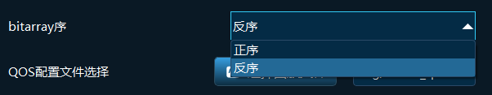
图155 bitarry示例图

QOS配置文件选择
点击【选择回放文件】进入QOS文件的选择；选中文件，点击【打开】，点击【应用】重启软件生效；
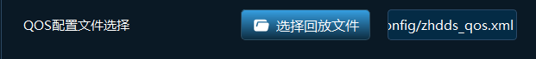
图156 QOS示意图

4.8.2属性配置
勾选后实体管理页面新增实体时默认勾选，点击【应用】重启软件生效；
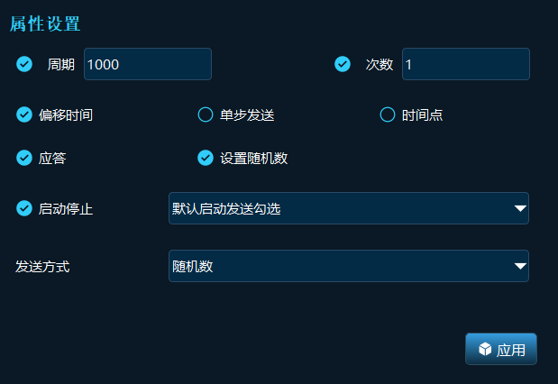
图157属性设置

4.8.3批量配置
可以一次选择多个实体设置，点击【选择实体并设置】进行选择勾选实体，示例图如图所示：
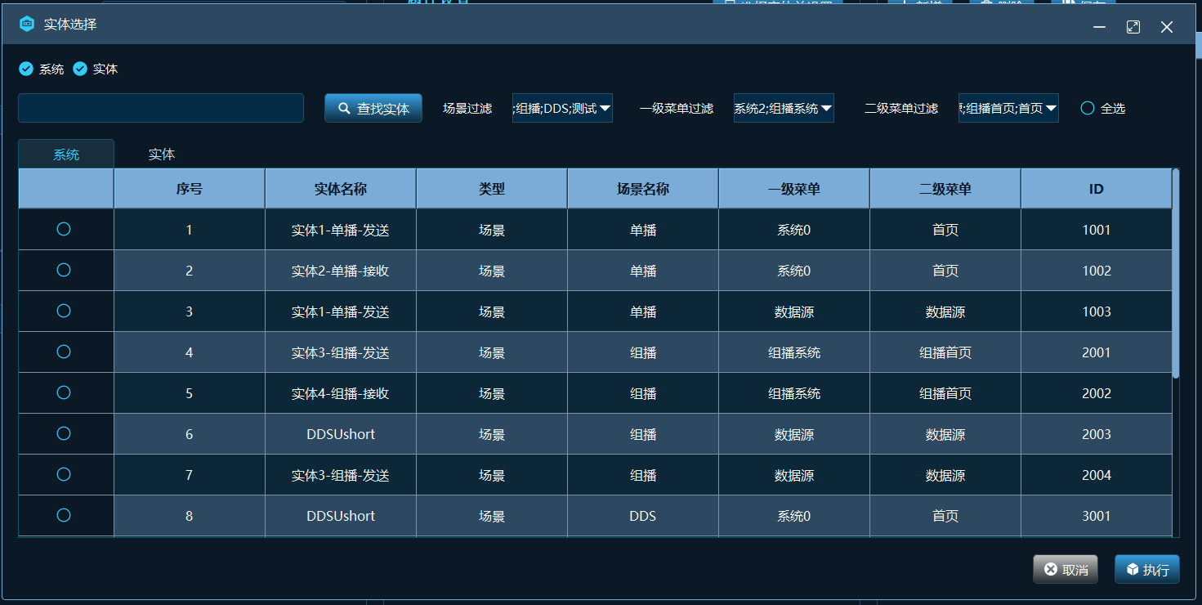
图158选择实体并设置页面
场景中的实体可按照场景过滤，一级菜单过滤，二级菜单过滤，通过下拉按钮进行选择；点击【执行】，重启软件生效；

1.嵌套实体替换
1.填写被替换实体名称和替换实体名称；
2.点击【选择实体并设置】；
3.勾选实体，点击【执行】，重启软件生效；

2.通道替换
1.填写被替换通道名称和替换通道名称；
2.点击【选择实体并设置】；
3.勾选实体，点击【执行】，重启软件生效；

3.预配置替换
1.填写被替换预配置和替换预配置；
2.点击【选择实体并设置】；
3.勾选实体，点击【执行】，重启软件生效；

4.8.4预配置
预配置仅对字段类型中的下拉和下拉复选生效；

预配置步骤
- 点击新增；
- 填写预配置名称，示例【测试】；
- 填写预配置内容，示例：【1-正直;2-优秀;3-中心;】；
- 点击【保存】；
- 点击【实体1】详细编辑页面；
- 将预配置名称输入到对应字段的功能参数中，点击【保存】；
- 配置管理页面预配置中点击【保存】；
图159预配置示意图

5注释
离线文件：数据包形成的集合，是二进制格式；

